Муниципальное бюджетное учреждение
дополнительного образования г. Казани
«Детская художественная школа №2»

ДОПОЛНИТЕЛЬНАЯ ОБЩЕРАЗВИВАЮЩАЯ ОБРАЗОВАТЕЛЬНАЯ ПРОГРАММА В ОБЛАСТИ ИЗОБРАЗИТЕЛЬНОГО ИСКУССТВА

Казань 2016
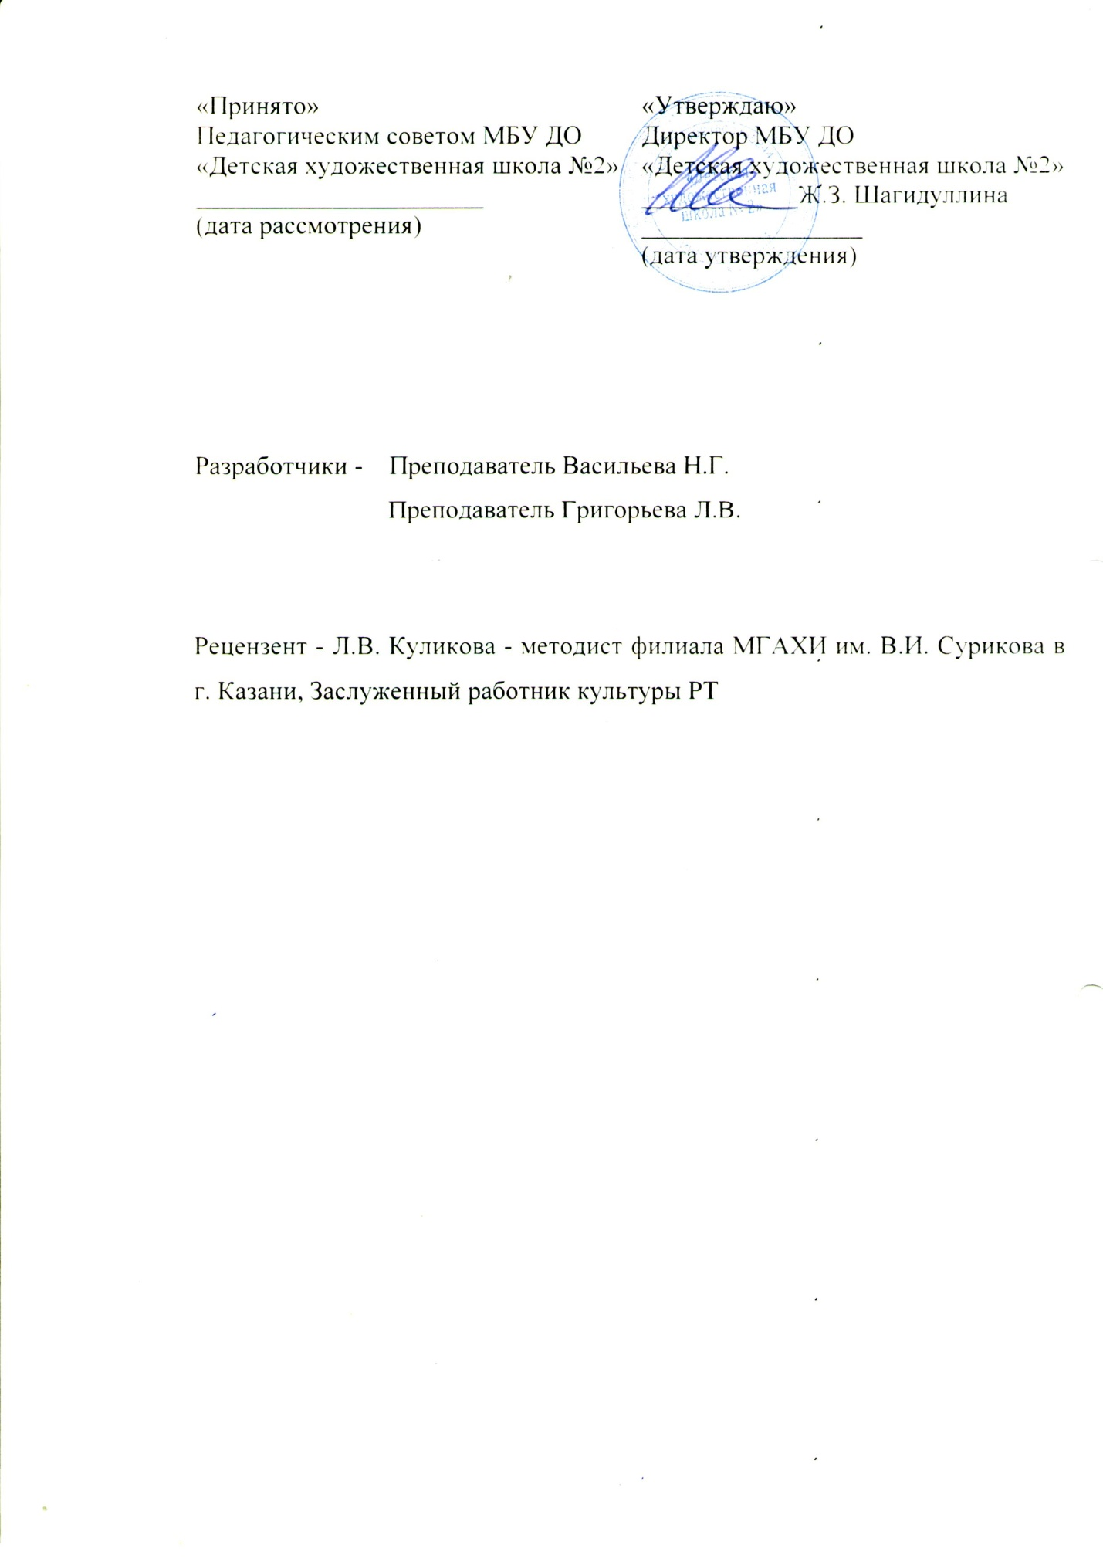

1 . ПОЯСНИТЕЛЬНАЯ ЗАПИСКА
Дополнительная общеразвивающая образовательная программа в области изобразительного искусства способствует эстетическому воспитанию граждан, привлечению наибольшего количества детей и молодежи к художественному образованию.
Дополнительная общеразвивающая образовательная программа в области изобразительного искусства разработана на основе рекомендаций по организации образовательной и методической деятельности при реализации общеразвивающих программ в области искусств и сроки обучения поэтой программе, а также кадрового потенциала и материально-технических условий образовательной организации, региональных особенностей.
При разработке и реализации дополнительной общеразвивающей образовательной программы в области изобразительного искусства учтена занятость детей в общеобразовательных организациях, т.е. параллельное освоение детьми основных общеобразовательных программ.
С целью привлечения наибольшего количества детей и молодежи к художественному образованию, обеспечения доступности художественного образования срок реализации программы 3 учебных года (2 года 10 месяцев ) для детей и молодежи, поступающих на данную программу в возрасте от 10 до 14 лет включительно.
По окончании освоения дополнительной общеразвивающей образовательной программы в области изобразительного искусства выпускникам выдается документ, форма которого разрабатывается МБУДО г. Казани «Детская художественная школа №2» самостоятельно.
Минимум содержания дополнительной общеразвивающей образовательной программы в области изобразительного искусства обеспечивает развитие значимых для образования, социализации, самореализации подрастающего поколения интеллектуальных и художественно-творческих способностей ребенка, его личностных и духовных качеств.
Дополнительная общеразвивающая образовательная программа в области изобразительного искусства МБУДО г. Казани «Детская художественная школа №2» реализуются посредством:
- личностно-ориентированного образования, обеспечивающего творческое и духовно-нравственное самоопределение ребенка, а также воспитания творчески мобильной личности, способной к успешной социальной адаптации в условиях быстро меняющегося мира;
- при наличии достаточного уровня развития творческих способностей ребенка, возможности его перевода с дополнительной общеразвивающей программы в области искусств на обучение по предпрофессиональной программе в области искусств.
При реализации дополнительной общеразвивающей образовательной программы в области изобразительного искусства МБУДО г. Казани «Детская художественная школа №2» устанавливает самостоятельно:
- планируемые результаты освоения образовательной программы;
- график образовательного процесса и промежуточной аттестации;
- содержание и форму итоговой аттестации;
- Систему и критерии оценок.
Положение о текущем контроле знаний, промежуточной, итоговой аттестации учащихся является локальным нормативным актом образовательной организации, который принимается Педагогическим советом и утверждается директором.
В качестве средств текущего контроля успеваемости, промежуточной и итоговой аттестации МБУДО г. Казани «Детская художественная школа №2» использует зачеты, контрольные работы, тестирование, контрольные просмотры, выставки. Текущий контроль успеваемости учащихся и промежуточная аттестация проводятся в счет аудиторного времени, предусмотренного на учебный предмет.
В процессе промежуточной аттестации учащихся в учебном году устанавливается не более четырех зачетов. Проведение промежуточной аттестации в форме экзаменов при реализации дополнительной общеразвивающей программы в области изобразительного искусства не планируется.
МБУДО г. Казани «Детская художественная школа №2» разработаны критерии оценок промежуточной аттестации, текущего контроля успеваемости учащихся, итоговой аттестации.
Цель дополнительной общеразвивающей программы в области изобразительного искусства:
- формирование у учащихся эстетических взглядов, нравственных установок и потребности общения с духовными ценностями, произведениями искусства;
Содержание дополнительной общеразвивающей программы в области изобразительного искусства основывается на реализации учебных предметов как в области художественно-творческой деятельности, так и в области историко-теоретических знаний об искусстве.
Содержание учебных предметов направлено на формирование у учащихся общих историко-теоретических знаний об изобразительном искусстве и технологиях, приобретение детьми начальных, базовых художественно-творческих умений и навыков в изобразительном искусстве.

2. ПЛАНИРУЕМЫЕ РЕЗУЛЬТАТЫ ОСВОЕНИЯ УЧАЩИМИСЯ ДОПОЛНИТЕЛЬНОЙ ОБЩЕРАЗВИВАЮЩЕЙ ПРОГРАММЫ В ОБЛАСТИ ИЗОБРАЗИТЕЛЬНОГО ИСКУССТВА
Результатом освоения дополнительной общеразвивающей программы в области изобразительного искусства является приобретение учащимися следующих знаний, умений и навыков:
- знаний основных средств выразительности изобразительного искусства;
- умений изображать с натуры и по памяти предметы (объекты) окружающего мира;
- навыков работы в различных техниках и материалах;
3. УЧЕБНЫЙ ПЛАН

№ | Наименование предметной области/ учебного предмета | Годы обучения (классы), количество аудиторных часов в неделю |  |  | Промежуточная и итоговая аттестация  (классы)
 |  | 1 | 2 | 3
1 | Рисунок | 1 | 2 | 2 | 1,2,3
2 | Живопись | 1 | 1 | 1 | 1,2,3
3 | Композиция станковая | - | 1 | 1 | 2,3
4 | Композиция прикладная | 1 | - | - | 1
5 | История изобразительного искусства | 1 | 1 | 1 | 1,2,3
 | Всего: | 4 | 5 | 5

4. УСЛОВИЯ РЕАЛИЗАЦИИ ДОПОЛНИТЕЛЬНОЙ ОБЩЕРАЗВИВАЮЩЕЙ ПРОГРАММЫ В ОБЛАСТИ ИЗОБРАЗИТЕЛЬНОГО ИСКУССТВА

Приобщение подрастающего поколения к различным видам искусств, постижение основ того или иного вида искусств требует предусматривать при реализации дополнительной общеразвивающей программы аудиторные и внеаудиторные (самостоятельные) занятия. При этом аудиторные занятия проводиться по группам (групповые занятия).
Количество учащихся при групповой форме занятий - от 10 до 15 человек.
Продолжительность академического часа установлена уставом МБУДО г. Казани «Детская художественная школа №2» и составляет 40-45 минут.
Объем самостоятельной (домашней) работы учащихся в неделю по учебным предметам определяется самостоятельно МБУДО г. Казани «Детская художественная школа №2» с учетом параллельного освоения детьми общеобразовательных программ (программ начального общего, основного общего и среднего общего образования).
С целью обеспечения сбалансированной организации образовательной деятельности в МБУДО г. Казани «Детская художественная школа №2» при реализации предпрофессиональных и общеразвивающих программ установлены общие временные сроки по продолжительности учебного года, каникулярного времени, академического часа.
Качество реализации дополнительной общеразвивающей программы в области изобразительного искусства обеспечивается за счет:
- доступности, открытости, привлекательности для детей и их родителей (законных представителей) содержания дополнительной общеразвивающей программы в области искусств;
- наличия комфортной развивающей образовательной среды;
- наличия качественного состава педагогических работников
Реализация дополнительной общеразвивающей программы в области изобразительного искусства обеспечена учебно-методической документацией (учебниками, учебно-методическими изданиями, конспектами лекций, аудио и видео материалами) по всем учебным предметам.
Внеаудиторная (домашняя) работа учащихся также сопровождается методическим обеспечением.
Внеаудиторная работа может быть использована учащимися на выполнение домашнего задания, просмотры видеоматериалов в области искусств, посещение учреждений культуры (театров, концертных залов, музеев и др.), участие учащихся в творческих мероприятиях, проводимых образовательной организацией.
Выполнение учащимися домашнего задания должно контролироваться преподавателем.
Реализация дополнительной общеразвивающей программы в области изобразительного искусства обеспечивается доступом каждого обучающегося к библиотечным фондам и фондам аудио и видеозаписей, формируемым в соответствии с перечнем учебных предметов учебного плана.
Библиотечный фонд образовательной организации укомплектован печатными и/или электронными изданиями основной и дополнительной учебной и учебно-методической литературы по всем учебным предметам.
Материально-технические условия МБУДО г. Казани «Детская художественная школа №2» обеспечивают возможность достижения учащимися результатов, предусмотренных дополнительной общеразвивающей программой, разработанной МБУДО г. Казани «Детская художественная школа №2».
Материально-техническая база образовательной организации соответствует санитарным и противопожарным нормам, нормам охраны труда.
Минимально необходимый для реализации общеразвивающих программ в области искусств перечень учебных аудиторий, специализированных кабинетов и материально-технического обеспечения соответствует профилю общеразвивающей программы в области искусств и ориентирован на федеральные государственные требования к соответствующим дополнительным предпрофессиональным общеобразовательным программам в области искусств.
Для реализации образовательных программ обеспечиваются условия для воспитания детей в творческой атмосфере, обстановке доброжелательности, эмоционально- нравственной отзывчивости, а также профессиональной требовательности
Условия реализации настоящей дополнительной общеразвивающей программы в области изобразительного искусства:
- Помещения (площадь 425 кв.м., учебные кабинеты – мастерские – 5 шт.);
- Мольберты, планшеты, натурные столы;
- Лицензия
- Педагогические кадры (10 человек)
- Библиотека (укомплектована и пополняется печатными изданиями учебно- методической литератиуры по изобразительному искусству и истории мировой культуры, художественными альбомами), видеотека;
- Информационное (компьютер, ноутбуки, проектор,телевизор, информациооные стенды) и методическое обеспечение (наглядные пособия, методические пособия);
- Социально – бытовая инфраструктура

ДОПОЛНИТЕЛЬНАЯ ОБЩЕРАЗВИВАЮЩАЯ ОБРАЗОВАТЕЛЬНАЯ ПРОГРАММА В ОБЛАСТИ ИЗОБРАЗИТЕЛЬНОГО ИСКУССТВА

Программа по учебному предмету
РИСУНОК

Казань 2016
Структура программы учебного предмета

1. Пояснительная записка
- Характеристика учебного предмета, его место и роль в образовательном процессе;
- Срок реализации учебного предмета;
- Цель и задачи учебного предмета;
- Форма проведения учебных аудиторных занятий;
- Обоснование структуры программы учебного предмета;
- Методы обучения;
- Описание материально- технических условий реализации учебного предмета;

2. Объем учебного времени предусмотренный учебным планом образовательного учреждения на реализацию учебного предмета, сведения о затратах учебного времени, графике промежуточной и итоговой аттестации

3. Учебно-тематический план

4. Содержание учебного предмета. Годовые требования

5. Требования к уровню подготовки учащихся

6. Формы и методы контроля, система оценок
- Аттестация: цели, виды, форма, содержание;
- Критерии оценки;

7. Методическое обеспечение учебного процесса
- Методические рекомендации преподавателям;
- Рекомендации по организации самостоятельной работы учащихся;

8. Список литературы и средств обучения
- Список методической литературы
- Список учебной литературы
- Средства обучения

1. ПОЯСНИТЕЛЬНАЯ ЗАПИСКА
Характеристика учебного предмета, его место и роль
в образовательном процессе
Программа учебного предмета «Рисунок» разработана на основе и с учетом Рекомендаций по организации образовательной и методической деятельности при реализации общеразвивающих программ в области искусств и образовательной программы по рисунку, живописи, композиции, декоративно-прикладному искусству, скульптуре, истории искусств по художественно-эстетическому направлению, разработанной пед.коллективом школы, 2012г.
Рисунок - основа изобразительного искусства, всех его видов. В системе художественного образования рисунок является основополагающим учебным предметом. Творческая работа художника невозможна без владения академическим рисунком. Учебный предмет «Рисунок» - это определенная система обучения и воспитания, система планомерного изложения знаний и последовательного развития умений и навыков. Программа по рисунку включает целый ряд теоретических и практических заданий. Эти задания помогают познать и осмыслить окружающий мир, понять закономерность строения форм природы и овладеть навыками графического изображения.
Основная задача предмета «Рисунок» - изучение форм природы, с обязательным содержанием элементов творчества.
Срок реализации учебного предмета
Срок реализации учебного предмет «Рисунок» составляет 3 года (2года 10 месяцев)
Продолжительность учебных занятий с первого по третий год обучения составляет 35 недель в год.
Цель и задачи учебного предмета
Цель:
-художественно-эстетическое развитие личности ребенка, раскрытие творческого потенциала, приобретение в процессе освоения программы художественно-исполнительских и теоретических знаний, умений и навыков по учебному предмету, а также подготовка одаренных детей к поступлению в образовательные учреждения, реализующие профессиональные образовательные программы в области изобразительного искусства.
Задачи:
-освоение терминологии предмета «Рисунок»;
-приобретение умений грамотно изображать графическими средствами с натуры и по памяти предметы окружающего мира;
-формирование умения создавать художественный образ в рисунке на основе решения технических и творческих задач;
-приобретение навыков работы с подготовительными материалами: набросками, зарисовками, эскизами;
-формирование навыков передачи объема и формы, четкой конструкции предметов, передачи их материальности, фактуры с выявлением планов, на которых они расположены.
Форма проведения учебных занятий
Учебные занятия по учебному предмету «Рисунок» могут осуществляться как в форме мелкогрупповых занятий (численностью от 4 до 10 человек), так и в форме групповых занятий (от 11 человек). Рекомендуемая продолжительность уроков – 40- 45 минут.
Объем учебных занятий в неделю составляет:
1 классы - по 1 часу в неделю, 2-3 классы – по 2 часа в неделю.

Обоснование структуры программы
Программа содержит следующие разделы, отражающие основные характеристики учебного процесса:
– сведения о затратах учебного времени, предусмотренного на освоение учебного предмета;
– распределение учебного материала по годам обучения;
- описание дидактических единиц учебного предмета;
- требования к уровню подготовки учащихся;
- формы и методы контроля, система оценок;
- методическое обеспечение учебного процесса.

Методы обучения
Для достижения поставленной цели и реализации задач предмета используются следующие методы обучения:
– словесный (объяснение, беседа, рассказ);
– наглядный (показ, наблюдение, демонстрация приемов работы);
– практический;
– эмоциональный (подбор репродукций и иллюстраций, аудио и видео - ряда)

Описание материально-технических условий реализации
учебного предмета
Каждый учащийся обеспечивается доступом к библиотечным фондам и фондам аудио и видеозаписей школьной библиотеки, библиотечный фонд укомплектовывается печатными изданиями основной и дополнительной учебной и учебно-методической литературы по изобразительному искусству, художественными альбомами.
Учебные аудитории должны быть просторными, светлыми, оснащенными необходимым оборудованием, удобной мебелью, наглядными пособиями, натурными столами, мольбертами, софитами, ноутбуком, предметами натурного фонда.

2. ОБЪЕМ УЧЕБНОГО ВРЕМЕНИ, ПРЕДУСМОТРЕННЫЙ УЧЕБНЫМ ПЛАНОМ ОБРАЗОВАТЕЛЬНОГО УЧРЕЖДЕНИЯ НА РЕАЛИЗАЦИЮ УЧЕБНОГО ПРЕДМЕТА

Общий объем учебной нагрузки (трудоемкость в часах) учебного предмета «Рисунок» со сроком 3 года (2 года 10 месяцев) составляет 175 часов.
Сведения о затратах учебного времени
и графике промежуточной аттестации
Учебный предмет «Рисунок» со сроком обучения 3 года
(2 года 10 месяцев)

Вид учебной нагрузки.  аттестации,  учебной нагрузки | Затраты учебного времени,  график текущей, промежуточной и итговой аттестации |  |  |  |  |  |  |  |  |  |  |  | Всего часов
классы | 1 |  |  |  | 2 |  |  |  | 3
четверти | 1 | 2 | 3 | 4 | 1 | 2 | 3 | 4 | 1 | 2 | 3 | 4
Аудиторные занятия | 9 | 7 | 10 | 9 | 18 | 14 | 20 | 18 | 18 | 14 | 20 | 18 | 175
Вид текущей, промежуточной и итоговой аттестации | Текущая | Контрольный просмотр | Текущая | Промежуточная аттестация | Текущая | Контрольный просмотр | Текущая | Промежуточная аттестация | Текущая | Контрольный просмотр | Текущая | Контрольная работа

3. УЧЕБНО - ТЕМАТИЧЕСКИЙ ПЛАН

Данная программа содержит учебно- тематический план с объемом часов, соответствующим реализации дополнительной общеразвивающей общеобразовательной программы в области изобразительного искусства по предмету «Рисунок» с нормативным сроком обучения 3 года (2 года 10 месяцев).

Первый год обучения
№ | Наименование  задания | Кол-во заданий | Аудиторное  задание | Задание для самостоятельной  работы | Максимальная  учебная  нагрузка | Материал,  формат бумаги
I полугодие 1 четверть
1 | Вводная беседа. Рисунок как основа реалистического изображения. Упражнения на основе линии. | 1 | 2 ч. | - | 2 ч. | Карандаши  различной мягкости,  Бум. А-4
2 | Линия в рисунке.  Рисунок ветки или цветов с использованием линий разной толщины. | 1 | 1 ч. | - | 1 ч. | Карандаши  различной мягкости,  Бум. А-4
3 | Упражнение на проведение прямых линий и деление отрезков на равные части. | 1 | 1 ч. | - | 1 ч. | Карандаши  различной мягкости,  Бум. А-4
4 | Рисунок на основе тональной шкалы. | 1 | 1 ч. | - | 1 ч. | Карандаши  различной мягкости  Бум. А-4
5 | Композиция листа:  1)Масштаб изображения.  2)Пропорции предмета. | 2 | 1 ч.  1ч. | - | 2 ч. | Карандаши  различной мягкости  Бум. А-4
6 | Понятие о силуэте предмета.  Изображение двух предметов в сравнении на различных по тону фонах. | 2 | 1ч.  1ч. | - | 2 ч. | Белый карандаш  Бум. А-4 черного цвета
 | 2 четверть
7 | Понятие о симметрии и асимметрии. | 2 | 1,5 ч.  1,5 ч. | - | 3 ч. | Гелиевая ручка, тушь, перо  Бум. А-4
8 | Построение группы предметов, разных по форме и пропорциям. | 1 | 1 ч. | - | 1 ч. | Карандаши  различной мягкости,  Бум. А-4
9 | Беседа о перспективе. Упражнение на изучение фронтальной перспективы прямоугольной геометрической фигуры. | 1 | 1 ч. | - | 1ч. | Карандаши  различной мягкости,  Бум. А-4
10 | Понятие угловой перспективы.  Упражнение на изучение угловой перспективы прямоугольной фигуры. | 1 | 2ч. | - | 2 ч. | Карандаши  различной мягкости,  Бум. А-4
 |  |  | 16 ч |  | 16 ч.
II полугодие 3 четверть
11 | Закрепление понятия перспективы.  Рисунок шахматной доски с определенной точки зрения. | 1 | 3ч. | - | 3 ч. | Карандаши  различной мягкости,  Бум. А-4
12 | Построение каркаса куба на плоскости. | 1 | 2 ч. | - | 2 ч. | Карандаши  различной мягкости  Бум. А-4
13 | Перспектива круга. Упражнение на построение окружности в перспективе. | 1 | 2 ч. | - | 2 ч. | Карандаши  разной твердости  Бум. А-4
14 | Линейно-конструктивный рисунок куба, с вписанными окружностями. | 1 | 3 ч. | - | 3 ч. | Карандаши  различной мягкости  Бум. А-4
4 четверть
15 | Линейно-конструктивный рисунок группы предметов прямоугольной формы и тел вращения (каркасы) | 2 | 1,5 ч.  1,5 ч. | - | 3 ч. | Карандаши  различной мягкости,  Бум. А-4
16 | Понятие свет, полутон, тень. Рисунок куба. | 1 | 3 ч. | - | 3 ч. | Карандаши  различной мягкости,  Бум. А-4
17 | Контрольная работа. Пространственный конструктивный рисунок геометрических фигур. | 1 | 3 ч. | - | 3 ч. | Карандаши  различной мягкости,  Бум. А-4
 |  |  | 19 ч. |  | 19 ч.

Второй год обучения
№ | Наименование  задания | Кол-во заданий | Аудиторное  задание | Задание для самостоятельной  работы | Максимальная  учебная  нагрузка | Материал,  формат бумаги
I полугодие 1 четверть
1 | Вводная беседа. Основные способы и приемы работы пером. | 1 | 3 ч. | - | 3 ч. | Различные  графические материалы  Бум. А-3
2 | Линейно-конструктивное построение (двух геометри- ческих предметов, ниже уровня зрения). | 1 | 5 ч. | - | 5 ч. | Карандаши  различной мягкости,  Бум. А-3
3 | Линейно-конструктивное построение (двух бытовых предметов, выше уровня зрения). | 1 | 4 ч. | - | 4 ч. | Карандаши  различной мягкости  Бум. А-3
4 | Упражнение на линейную и воздушную перспективу. Рисунок гармошки. | 3 | 2 ч.  2ч.  2ч. |  | 6 ч. | Карандаши  различной мягкости  Бум. А-3
2 четверть
5 | Линейно-конструктивный рисунок (двух гипсовых геометрических тел с введением легкого тона). | 1 | 8 ч. | - | 8 ч. | Карандаши  различной мягкости  Бум. А-3
6 | Распределение светотени на шаре. | 3 | 2 ч.  2ч.  2 ч. | - | 6 ч. | Карандаши  различной мягкости  Бум. А-3
 |  |  | 32 ч. |  | 32 ч.
II полугодие 3 четверть
7 | Зарисовки деревянной модели человеческой фигуры в разных положениях. | 2 | 2ч.  2 ч. | - | 4 ч. | Карандаши  различной мягкости  Бум. А-3
8 | Линейно-конструктивный рисунок (гипсовая тарелка на плинте). | 1 | 8ч |  | 8 ч. | Карандаши  различной мягкости  Бум.А-3
9 | Наброски сидящей фигуры человека. | 2 | 1ч.  1ч. | - | 2ч. | Различные  графические материалы  Бум. А-4
10 | Конструктивное построение складок драпировки, с разбивкой на модульную сетку. | 1 | 6ч. | - | 6 ч. | Карандаши  различной мягкости  Бум. А-3
4 четверть
11 | Рисунок драпировки со складками. | 1 | 6 ч. | - | 6 ч. | Угольн.карандаш, сангина  Бум. А-3
12 | Контрольная работа.  Рисунок натюрморта с драпировкой и геометрическими телами. | 1 | 12 ч. | - | 12 ч. | Карандаши  различной мягкости  Бум. А-3
 |  |  | 38ч. |  | 38 ч.

Третий год обучения
№ | Наименование  задания | Кол-во заданий | Аудиторное  задание | Задание для самостоятельной  работы | Максимальная  учебная  нагрузка | Материал,  формат бумаги
I полугодие 1четверть

1 | Линейно - конструктивное построение простого симметричного гипсового орнамента. | 1 | 10 ч. | - | 10 ч. | Карандаши  различной мягкости  Бум. А-3
2 | Рисунок стула со свисающей  драпировкой. (Конструктивное построение) | 1 | 8 ч. | - | 8 ч. | соус  Бум. А-3
2 четверть
3 | Линейно-конструктивный рисунок асимметричного гипсового  орнамента средней сложности. | 1 | 10 ч. | - | 10 ч. | Карандаши  различной мягкости  Бум. А-3
4 | Тональный рисунок натюрморта из 2-3 предметов быта и драпировки со складками. | 2 | 2ч.  2ч. | - | 4 ч. | Различные графические материалы  Бум. А-4
 |  |  | 32 ч. |  | 32 ч.
II полугодие 3 четверть
5 | Зарисовки фигуры человека в различных положениях. | 1 | 10ч | - | 10 ч. | Карандаши  различной мягкости  Бум. А-3
6 | Линейно-конструктивный рисунок углового интерьера. | 1 | 10ч. | - | 10 ч. | Карандаши  различной мягкости  Бум. А-3
4 четверть
7 | Рисунок разных по фактуре предметов быта.  - стекло;  - металл. | 2 | 2 ч.  2 ч. |  | 4 ч. | Пастель, карандаши  различной мягкости  Бум. А-4
8 | Контрольная работа.  Тематический натюрморт из разнофактурных предметов быта и драпировки со складками. | 1 | 14 ч. | - | 14 ч. | Карандаши  различной мягкости  Бум. А-3
 |  |  | 38 ч. |  | 38 ч.

4.СОДЕРЖАНИЕ УЧЕБНОГО ПРЕДМЕТА
Годовые требования.
Рисунок – основа всех видов изобразительного искусства. Творческая работа художника невозможна без владения академическим рисунком.
Рисунок можно рассматривать, во-первых, как специфическое средство познания окружающей действительности – это рисунок учебный, познавательный, и во-вторых, как средство выражения замысла художника – рисунок творческий. Основная задача познавательного рисунка – изучение форм природы, с обязательным содержанием элементов творчества.
В течение трехлетнего обучения учащиеся получают знания и умения по предмету академического рисунка, постепенно из класса в класс, усложняя задачи от темы к теме, от задания к заданию. Выполняются задания по развитию зрительной памяти и рисунки по представлению; рисунки простейших геометрических тел каркасных и гипсовых форм, гипсовых орнаментов, драпировок, натюрмортов. Изучается линейная перспектива, которая связана с конструктивным построением предметов, и воздушная перспектива, которая связана с тональным рисунком.
В данной программе включены задания, которые выполняются в разных графических материалах, а также направлены на развитие аналитического мышления и зрительной памяти. Даются все необходимые знания для начальной стадии рисования фигуры человека, что окажет значительную помощь в работе над композицией.
Программа имеет контрольные задания, для проверки успешности усвоения материала.
Специфика рисунка требует ежедневных тренировок, для этого в течение обучения дети выполняют наброски и зарисовки, что также развивает зрительную память.
Задания в первом классе начинаются с краткосрочных упражнений: изучения основных графических средств – точка, линия, штрих, пятно. Учащиеся учатся проводить прямые, волнистые, зигзагообразные линии; делят линии на отрезки; знакомятся со штрихом; вырабатывают навыки владения карандашом.
Учатся:
-сравнивать меньшую величину с большей величиной способом визирования; размещать отдельные предметы или натюрморт на плоскости заданного формата листа;
-выбирать формат, в зависимости от точки зрения на натюрморт и конкретности задания;
-учатся передавать пропорции предметов симметричных и асимметричных форм, с передачей общего тона, силуэта предметов;
-уделяется внимание заданиям на использование различной толщины линии, для передачи плановости в рисунке.
Учащимся даются начальные сведения по перспективе прямоугольных форм и окружности. Большое внимание уделяется заданиям, направленным на изучение конструкции предметов и геометрических тел, с первоначальной передачей тона (свет-полутон-тень).
Учащиеся получают первоначальные знания о пропорциях фигуры человека на уроках рисунка при выполнении зарисовок и набросков.
Во втором классе значительное количество заданий выполняются с целью закрепления знаний о конструкции предметов:
- углубляются понятия о перспективных сокращениях прямоугольных форм и окружности в различных положениях, на разных уровнях горизонта;
-изучается воздушная перспектива, передача освещения и лепка формы предмета, передача плановости в натюрморте посредством тона;
-изучаются законы распределения светотени на гипсовых и бытовых предметах;
-приобретаются навыки построения складок на драпировках;
- продолжается изучение пропорций человеческой фигуры в различных положениях.
В третьем классе учащиеся продолжают изучать конструктивное построение бытовых предметов и геометрических тел, их тональное решение в натюрморте с передачей плановости и пространства. Изучается построение простейших симметричных и асимметричных гипсовых орнаментов. Изучают конструктивное и тональное решение гипсовых орнаментов. Знакомятся с конструктивным построением фронтального и углового интерьера. Учатся рисовать складки на драпировках, лежащих на предмете. Изучают способы передачи материальности и пространства.

Содержание разделов и тем
Первый год обучения
I полугодие. 1 четверть

Тема 1. Вводная беседа о рисунке. Рисунок как основа реалистического изображения.
Цель: познакомить с предметом, графическими материалами и приспособлениями используемыми при выполнении рисунка.
Задачи:
- познакомить учащихся с художественными материалами, на примерах работ учащихся ДХШ;
- научить выполнять разнообразные типы штрихов;
- выработать навыки свободного владения линией и штрихом.
Практическое задание:
- выполнить упражнения по изучению различных графических средств, при помощи линии и штриха.
Кол-во часов:2 часа.
Материалы: лист А-4, карандаши различной мягкости.

Тема 2. Линия в рисунке.
Цель: закрепление предыдущего материала по проведению разнообразные типы штрихов.
Задачи:
- научить проводить линии различной толщины и различного нажима;
- выработать навыки свободного владения карандашом.
Практическое задание:
- выполнить рисунок сухой ветки или цветов, с применением линий различной толщины, формы, различного нажима.
Кол-во часов: 1 час.
Материалы: лист А-4, карандаши различной мягкости.

Тема 3. Упражнение на проведение прямых линий и деление отрезков на равные части.
Цель: научить делению отрезков на равные части.
Задачи:
- научить проводить прямые линии различной толщины;
- точно делить отрезки на равные части.
Практическое задание:
- выполнить рисунок аналогичный шахматной доске с применением прямых линий.
Кол-во часов: 1 час.
Материалы: лист А-4, карандаши различной мягкости.

Тема 4. Рисунок на основе тональной шкалы.
Цель: нахождение тональной разницы предмета и окружающей среды
Задачи:
- научить применять графические карандаши различной мягкости;
- выработать навыки работы с тоном.
Практическое задание:
-выполнить рисунок простого плоскостного геометрического орнамента в три тона.
Кол-во часов: 1 час.
Материалы: лист А-4, карандаши различной мягкости.

Тема 5. Композиция листа, масштаб изображения. Пропорции предмета.
Цель: научить строить предметы, создавать линейный рисунок.
Задачи:
- научить определять и передавать пропорции в изображении бытовых предметов;
-научить использовать осевую линию, вспомогательные линии в нахождении пропорций предметов и построении;
-выбор формата листа для предметов.
Практическое задание:
1) выполнить плоскостное, линейное изображение предмета быта, поставленного на уровне глаз учащихся, в вертикальном формате.
2) выполнить плоскостное, линейное изображение предмета быта, поставленного на уровне глаз учащихся, в горизонтальном формате.
Кол-во часов: 2 часа.
Материалы: бумага А-4, карандаши разной мягкости.

Тема 6. Понятие о силуэте предмета. Изображение двух предметов в сравнении на различных по тону фонах.
Цель: научить видеть предмет в среде по тону.
Задачи:
-научить передавать отношения тона предмета к тону окружающей среды;
- научить видеть силуэт в натюрморте.
Практическое занятие:
1) выполнить плоскостное построение предмета на светлом фоне, поставленного на уровне глаз учащихся, с тональным разбором;
2)выполнить плоскостное построение предмета на темном фоне, поставленного на уровне глаз учащихся, с тональным разбором.
Кол-во часов: 2часа.
Материалы: бумага черного или темно-серого цвета, белый карандаш.

2 четверть

Тема 7. Понятие о симметрии и асимметрии.
Цель: Познакомить учащихся с линией симметрии и с асимметричными формами.
Задачи:
-научить определять и передавать пропорции, симметрию и асимметрию в изображении предметов;
-научить использовать ось симметрию для правильного изображения предметов.
Практическое занятие:
1)выполнить рисунок бабочки - декоративное решение;
2)выполнить рисунок симметричного листа дерева – декоративное решение.
Кол-во часов: 3 часа.
Материалы: бумага А-4, гелиевая ручка, тушь, перо.

Тема 8. Построение группы предметов, разных по форме и пропорциям.
Цель: научить строить различные предметы.
Задачи:
-научить передавать пропорции предметов и разницу между ними;
-умение передавать форму бытовых предметов, разделив ее на составляющие геометрические тела.
Практическое занятие: Рисунок 2-3-х предметов быта разной формы и размера, поставленных на уровне глаз учащихся, плоскостное решение. Тональный разбор предметов.
Кол-во часов: 1 час.
Материалы: лист А-4, карандаши НВ, В2 .
Тема 9. Беседа о перспективе. Упражнение на изучение фронтальной перспективы прямоугольной геометрической фигуры
Цель: научить учащихся понимать фронтальную перспективу.
Задачи:
-познакомить учащихся с понятием линия горизонта, точка схода, точка зрения во фронтальной линейной перспективе прямоугольной фигуры.
Практическое занятие:
- выполнить конструктивный рисунок этажерки в вертикальном положении, с одной точкой схода во фронтальной перспективе.
Кол-во часов: 1 час.
Материалы: бумага А-4, карандаши НВ, В2, В6.

Тема 10. Понятие угловой перспективы. Упражнение на изучение угловой перспективы прямоугольной фигуры. Контрольная работа.
Цель:
-научить учащихся понимать угловую перспективу.
Задачи:
-научить выполнять рисунок квадратных и прямоугольных фигур с различных точек зрения, используя линии различной толщины.
Практическое задание:
-выполнить конструктивный рисунок этажерки в угловой перспективе с двумя точками схода.
Кол-во часов: 2 часа.
Материалы: бумага А-4, карандаши НВ, В2, В6

II полугодие 3 четверть

Тема 11. Закрепление понятия перспективы.
Цель: выявить уровень полученных знаний.
Задачи:
- показать умение компоновать предметы в листе;
- показать умение построить предметы в перспективе;
Практическое задание:
- выполнить рисунок шахматной доски с определенной точки зрения.
Кол-во часов:3 часа.
Материалы: бумага А-4, карандаши НВ, В2, В6

Тема 12. Построение каркаса куба на плоскости.
Цель: закрепление знаний о линейной и воздушной перспективе.
Задачи:
-выработать навык изображения геометрических фигур в перспективе с обозначением линии горизонта.
Практическое задание:
-выполнить построение каркаса куба на плоскости во фронтальной и угловой перспективе.
Кол-во часов: 2 часа.
Материалы: бумага А-4, карандаши разной твердости.

Тема 13. Перспектива круга. Упражнение на построение окружности в перспективе.
Цель: знакомство с методом построения окружности с учетом линейной и воздушной перспективы.
Задачи:
-выработать навык построения круга на плоскости под разным уровнем зрения, во фронтальной перспективе.
Практическое задание:
-выполнить рисунок круга вписанного в квадрат во фронтальной перспективе, выше и ниже линии горизонта.
Кол-во часов: 2 часа.
Материалы: бумагаА-4, карандаши различной твердости.

Тема 14. Линейно-конструктивный рисунок куба, с вписанными окружностями.
Цель: научить строить окружность в различных положениях.
Задачи:
-выработать навык построения окружности на горизонтальной поверхности под разным углом восприятия.
Практическое задание:
-выполнить линейно-конструктивный рисунок куба, с вписанными окружностями.
Кол-во часов: 3 часа.
Материалы: бумага А-4, карандаши различной мягкости.

4 четверть

Тема 15. Линейно-конструктивный рисунок группы предметов прямоугольной формы и тел вращения (каркасы).
Цель: научить конструктивно строить геометрические предметы и тела вращения, правильно располагать их на плоскости в различных положениях.
Задачи:
-выработать навык построения тел вращения и правильному расположению их на плоскости;
-научить передавать линейную и воздушную перспективу.
Практическое задание:
1)выполнить конструктивный рисунок конуса (каркас) в вертикальном положении с обозначением линии горизонта;
2) выполнить конструктивный рисунок цилиндра (каркас) в горизонтальном положении с обозначением линии горизонта.
Кол-во часов: 3 часа.
Материалы: бумага А-4 , карандаши различной мягкости

Тема 16. Понятие свет, полутон, тень. Рисунок куба.
Цель: знакомство с методом передачи объема куба с помощью светотени.
Задачи:
-объяснить принципы конструктивного построения собственной и падающей тени;
-научить правильно передавать тональные отношения предмета;
-выработать навык определения границы света и тени на предмете.
Практическое задание:
-выполнить конструктивное построение гипсового куба с введением тона, определяя границы света, полутона, тени.
Освещение: боковое, искусственное.
Кол-во часов: 3 часа.
Материалы : бумага А-4, карандаши Т,ТМ, М.

Тема 17. Контрольная работа. Пространственный конструктивный рисунок геометрических фигур.
Цель: выявить уровень полученных знаний .
Задачи:
- показать умение компоновать предметы в листе;
- показать умение строить разные по форме и пропорциям предметы;
- показать умение построить предметы в перспективе.
Практическое задание:
-выполнить построение каркасных геометрических фигур на плоскости в перспективе.
Кол-во часов: 3 часа.
Материалы: бумага А-4, карандаши различной мягкости.

Второй год обучения
I полугодие. 1 четверть

Тема 1. Вводная беседа. Основные способы и приемы работы пером.
Цель: знакомство с основными способами передачи штрихом основных элементов изображения.
Задачи:
- выработать навык моделировки формы при помощи штриха.
Практическое задание:
- выполнить пером рисунок птицы.
Кол-во часов: 3 часа.
Материалы: бумага А-3, различные графические материалы: тушь, гелиевая ручка.

Тема 2. Линейно-конструктивное построение двух геометрических предметов, ниже уровня зрения.
Цель: научить понимать конструктивные особенности различных по форме предметов изображать их на разных уровнях горизонта.
Задачи:
-научить выполнять конструктивный рисунок бытового предмета на разных уровнях горизонта;
-выработать у учащихся навык построения окружности на предмете ниже линии горизонта;
-научить использовать линии различной толщины для выявления плановости;
-развить представление о конструктивном построении предмета.
Практическое задание:
-выполнить рисунок двух бытовых предметов поставленных ниже уровня глаз.
Количество часов: 5 часов.
Материалы: бумага А-3, карандаши различной мягкости.

Тема 3. Линейно-конструктивное построение двух бытовых предметов, выше уровня зрения.
Цель: научить понимать конструктивные особенности различных по форме предметов и изображать их на разных уровнях горизонта.
Задачи:
-научить выполнять конструктивный рисунок бытового предмета на разных уровнях горизонта;
-выработать у учащихся навык построения окружности на предмете выше линии горизонта;
-научить использовать линии различной толщины для выявления плановости;
-развить представление о конструктивном построении предмета.
Практическое задание:
-выполнить рисунок двух бытовых предметов, поставленных выше уровня глаз на стекле;
Количество часов: 4 часа.
Материалы: бумага А-3, карандаши различной мягкости.

Тема 4. Упражнение на линейную и воздушную перспективу.
Цель: закрепить навыки владения перспективной передачи формы.
Задачи:
-развить представление о пространственном изменении и перспективном сокращении линий.
Практическое задание:
-выполнить построение картонной гармошки в заданном повороте.
Количество часов: 6 часов.
Материалы: бумага А-3, карандаши разной мягкости.

2 четверть

Тема 5. Линейно-конструктивный рисунок двух гипсовых геометрических тел с введением легкого тона.
Цель: научить строить геометрические каркасные тела в разных поворотах.
Задачи:
-закрепить навык располагать геометрические каркасные тела в разных положениях;
-построить их с учетом пропорций и перспективных сокращений.
Практическое задание:
-выполнить линейно - конструктивное построение, с введением легкого тона, каркасной четырехгранной пирамиды и куба.
Количество часов: 8 часов.
Материалы: бумага А-3, карандаши различной мягкости.

Тема 6. Распределение светотени на шаре.
Цель: научить рисовать шар с учетом освещения.
Задачи:
-научить выявлять особенности рассеивания света на шаре в зависимости от угла освещения;
-объяснить понятия: тон, освещение, светотень, рефлекс, блик и их месторасположение;
-объяснить принципы конструктивного построения тени на шаре и падающей тени от него.
Практическое задание:
-выполнить тональный рисунок шара с натуры в двух вариантах освещения на одном листе.
Освещение: искусственное.
Количество часов: 6 часов
Материалы: бумага А-3 , карандаши различной мягкости.

II полугодие 3 четверть

Тема 7. Зарисовки деревянной модели человеческой фигуры в разных положениях.
Цель: научить рисовать человеческую фигуру.
Задачи:
-познакомить учащихся с пропорциями фигуры человека;
-научить раскладывать фигуру человека на простые геометрические формы;
-научить изображать различные положения фигуры человека в статике и динамике.
Практическое задание:
-выполнить зарисовки деревянной модели человеческой фигуры в разных положениях и с разных ракурсов.
Количество часов: 4 часа.
Материалы: бумага А-3, карандаши различной мягкости.

Тема 8. Линейно-конструктивный рисунок натюрморта с гипсовой тарелкой на плинте.
Цель: научить строить геометрические тела различной формы на плоскости.
Задачи:
-объяснить принципы построения на плоскости плинта с тарелкой;
-объяснить принципы построения предмета вложенного в другой предмет (при помощи шара);
-научить линейно - конструктивно изображать предметы на плоскости.
Практическое задание:
-конструктивно построить плинт с тарелкой. Включить лёгкую тональную проработку.
Освещение: искусственное боковое.
Количество часов: 8 часов.
Материалы: бумага А-3, карандаши разной мягкости.

Тема 9. Наброски сидящей фигуры человека.
Цель: научить рисовать человека.
Задачи:
-познакомить учащихся с пропорциями и пластикой человека;
- научить использовать законы перспективы при построении сидящей фигуры человека.
Практическое задание:
- выполнить наброски человека в сидящем положении.
Кол-во часов: 2 часа.
Материалы: бумага А-4, различные графические материалы: угольный карандаш, сангина.

Тема 10. Конструктивное построение складок драпировки, с разбивкой на модульную сетку.
Цель: Знакомство с формообразованием складок ткани и методом их изображения.
Задачи:
-ознакомить учащихся с понятием модульная сетка;
-научить конструктивно строить складки драпировки при помощи модульной сетки.
Практическое задание:
-выполнить рисунок конструктивно построенных, с помощью модульной сетки, складок драпировки, закреплённой на 2 точках.
Освещение: дневное.
Количество часов: 6 часов.
Материалы: бумага А-3, карандаши различной мягкости.

4 четверть

Тема 11. Рисунок драпировки со складками.
Цель: научить рисовать складки на драпировке.
Задачи:
-научить изображать тоном форму складок в пространстве;
-ознакомить с принципом образования светотени на складках.
Практическое задание:
-выполнить тональный рисунок складок драпировки закреплённой за 2 точки, с передачей освещённости.
Освещение: искусственное
Количество часов: 6 часов.
Материалы: А-3, угольный карандаш, сангина.

Тема 12. Контрольная работа. Тональный рисунок натюрморта и драпировки со складками.
Цель: выявить уровень полученных знаний.
Задачи:
- показать умение компоновать предметы в листе;
- показать умение строить складки драпировки с учетом пространства;
- показать умение лепки складок объемом при помощи светотени.
Практическое задание:
- выполнить тональный рисунок натюрморта и драпировки со складками.
Кол-во часов: 12 часов.
Материалы: бумага А-4, карандаши различной мягкости.

Третий год обучения
I полугодие. 1 четверть

Тема 1. Линейно - конструктивное построение простого симметричного гипсового орнамента.
Цель: научить изображать гипсовый симметричный орнамент.
Задачи:
- научить строить симметричный гипсовый орнамент конструктивно;
-выработать навык пространственного изображения симметричного орнамента линией и легким тоном.
Практическое задание: выполнить линейно-конструктивный рисунок простого симметричного гипсового орнамента с невысоким рельефом. Введение легкого тона.
Освещение: искусственное.
Количество часов: 10 часов.
Материалы: бумага А-3, карандаши различной мягкости.

Тема 2. Рисунок стула со свисающей драпировкой.
Цель: научить рисовать складки на драпировке мягким материалом.
Задачи:
-научить изображать тоном форму складок в пространстве;
-ознакомить с принципом образования светотени на складках.
Практическое задание:
-выполнить тональный рисунок складок драпировки свисающей со стула, с передачей освещённости.
Освещение: искусственное
Количество часов: 8 часов.
Материалы: бумага А-3,соус.
2 четверть

Тема 3. Линейно-конструктивный рисунок асимметричного гипсового
орнамента средней сложности.
Цель: научить изображать гипсовый асимметричный орнамент.
Задачи:
-научить строить асимметричный гипсовый орнамент конструктивно;
-выработать навык пространственного изображения асимметричного орнамента линией и легким тоном.
Практическое задание: выполнить линейно-конструктивный рисунок асимметричного гипсового орнамента с невысоким рельефом. Введение легкого тона.
Освещение: искусственное.
Количество часов: 10 часов
Материалы: бумага А-3, карандаши различной мягкости.

Тема 4. Тональный рисунок натюрморта из 2-3 предметов быта и драпировки со складками.
Цель: изучение закономерностей формообразования складок.
Задачи:
- научить выявлять основные пропорции складок и их конструкцию;
-научить передавать объем предметов и пространство в натюрморте с помощью светотени;
Практическое задание:
-выполнить рисунок натюрморта из 2-3 предметов быта, поставленных в разных положениях и драпировки со складками. Тональное решение.
Освещение: верхнее, искусственное.
Количество часов: 10 часов.
Материалы: бумага А-3, карандаши различной мягкости.

II полугодие. 3 четверть

Тема 5. Зарисовки фигуры человека в различных положениях.
Цель: научить рисовать фигуру человека.
Задачи:
-познакомить учащихся с пластикой фигуры человека;
-выработать навык работы с живой натуры;
-научить решать большие тональные отношения в работе над фигурой человека.
Практическое задание:
-выполнить 2 зарисовки фигуры человека в разных положениях.
Количество часов: 4 часа.
Материалы: бумага А-3 , различные графические материалы.

Тема 6. Линейно-конструктивный рисунок углового интерьера.
Цель: научить изображать интерьер.
Задачи:
-углубить знания законов перспективы в изображении интерьеров;
-выработать умение самостоятельно анализировать конструктивно- пространственные свойства изображаемого.
Практическое задание:
-выполнить линейно-конструктивный рисунок углового интерьера с включением тона.
Освещение: естественное верхнее.
Количество часов: 10 часов.
Материалы: бумага А-3, карандаши различной мягкости.

4 четверть

Тема 7. Рисунок разных по фактуре предметов быта.
Цель: Научить передавать материальность предметов в натюрморте.
Задачи:
-выработать навык работы тоном для выявления разной фактуры предметов;
-научить доводить рисунок до стадии завершённости.
Практическое задание:
-выполнить рисунок нескольких предметов быта из разных фактур:
- стекло;
- металл.
Количество часов: 4 часа, по 2 часа на каждое задание.
Материалы: бумага А-4 карандаши разной мягкости.

Тема 8. Контрольная работа. Тематический натюрморт из разнофактурных предметов быта и драпировки со складками.
Цель: выявить уровень полученных знаний.
Задачи:
- выявить способность учащихся самостоятельно вести работу поэтапно;
- показать умение компоновать предметы в листе;
- показать умение выявлять пропорции предметов и строить;
- справляться с тональным решением;
- справляться с передачей материальности предметов;
- научить учащихся самопроверке.
Практическое задание:
-выполнить самостоятельно тональный рисунок натюрморта из разнофактурных предметов быта и драпировки со складками.
Освещение: искусственное.
Количество часов: 14 часов (13 часов работа + 1 час контрольный просмотр)
Материалы: бумага А-3, карандаши различной мягкости.

5. ТРЕБОВАНИЯ К УРОВНЮ ПОДГОТОВКИ УЧАЩИХСЯ

Результатом освоения программы учебного предмета «Рисунок» является приобретение учащимися следующих знаний, умений и навыков:
- первичные знания о видах и жанрах изобразительного искусства;
-знания о правилах изображения предметов с натуры и по памяти;
- умение и навыки работы с различными графическими материалами и техниками;
- навыки самостоятельного применения различных графических материалов и техник;
- умение раскрывать образное решение в художественно-творческих работах.

6. ФОРМЫ И МЕТОДЫ КОНТРОЛЯ, СИСТЕМА ОЦЕНОК

Контроль знаний, умений и навыков учащихся обеспечивает оперативное управление учебным процессом и выполняет обучающую, проверочную, воспитательную и корректирующую функции.
Текущий контроль успеваемости учащихся проводится в виде обсуждения этапов работы над рисунком, выставления оценок и т.д.
- по текущим оценкам (текущий контроль);
- контрольная работа;
- контрольный просмотр работ учащихся (индивидуально).
Промежуточная аттестация проводится по окончании 2 и 4четвертей.
Критерии оценок

Итоги аттестации оцениваются по 5-и балльной системе.

Выставляются оценки: « отлично», « хорошо», «удовлетворительно»,

«неудовлетворительно».

На основании критерий умений и навыков, которые учащиеся должны получить в разные годы обучения, выставляются оценки:
5 (отлично) – ученик самостоятельно выполняет все задачи на высоком уровне, его работа отличается оригинальностью идеи, грамотным исполнением, творческим подходом.
4 (хорошо) – ученик справляется с поставленными перед ним задачами, но прибегает к помощи преподавателя. Работа выполнена, но есть незначительные ошибки.
3 (удовлетворительно) – ученик выполняет задачи, но делает грубые ошибки (по невнимательности или нерадивости). Для завершения работы необходима постоянная помощь преподавателя.

7. МЕТОДИЧЕСКОЕ ОБЕСПЕЧЕНИЕ УЧЕБНОГО ПРОЦЕССА
Методические рекомендации преподавателям
Основное учебное время программы отводится для выполнения учащимися творческих заданий. Весь учебный материал преподаватель обязан преподносить учащимся в доступной форме, наглядно иллюстрируя его. Обучение проходит наиболее плодотворно при чередовании теоретических и практических знаний, мастер-классов, индивидуальной работе с каждым учеником.
Дифференцированный подход в работе преподавателя предполагает наличие в методическом обеспечении дополнительных заданий и упражнений по каждой теме занятия, что способствует более плодотворному освоению учебного предмета учащимися.
Активное использование учебно-методических материалов необходимо учащимся для успешного восприятия содержания учебной программы.
Рекомендуемые учебно-методические материалы: учебник; учебные пособия; презентация тематических заданий курса рисунка (слайды, видео фрагменты); учебно-методические разработки для преподавателей (рекомендации, пособия, указания); учебно-методические разработки (рекомендации, пособия) к практическим занятиям для учащихся; учебно-методические пособия для самостоятельной работы учащихся; варианты и методические материалы по выполнению контрольных и самостоятельных работ.
Технические средства обучения: учебные пособия; видеофильмы, наглядные пособия.
Справочные и дополнительные материалы: нормативные материалы; справочники; словари; глоссарий (список терминов и их определение); альбомы и т. п.; ссылки в сети Интернет на источники информации; материалы для углубленного изучения.
Такой практико-ориентированный комплекс учебных и учебно-методических пособий, позволит преподавателю обеспечить эффективное руководство работой учащихся по приобретению практических умений и навыков на основе теоретических знаний.

8. СПИСОК РЕКОМЕНДУЕМОЙ ЛИТЕРАТУРЫ
Методическая литература

1.Алехин А.Д. Изобразительное искусство. Художник. Педагог. Школа: книга для учителя. – М., Просвещение, 1984
2.Выготский Л.С. Воображение и творчество в детском возрасте.- 3-е изд.- М., Просвещение, 1991
3.Горяева Н.А. Первые шаги в мире искусства. Из опыта работы: Книга для учителя. М., Просвещение, 1991
4.Давыдов В.В. Проблемы развивающего обучения. Опыт теоретического и экспериментального психологического исследования. - М., Педагогика,1989
5.Зеленина Е.Л. Играем, познаем, рисуем. М., Просвещение, 1996
6.Казакова Т.С. Изобразительная деятельность и художественное развитие дошкольника. М., Педагогика, 1983
7.Кирилло А. Учителю об изобразительных материалах. М., Просвещение, 1971
8.Комарова Т.С. Как научить ребенка рисовать. М., Столетие, 1998
9.Компанцева Л.В. Поэтический образ природы в детском рисунке. М., Просвещение, 1985
10.Люблинская А.А. Учителю о психологии младшего школьника. М., Просвещение, 1977
11.Полунина В. Искусство и дети. Из опыта работы учителя. М., Просвещение, 1982
12.Сокольникова Н.М. Изобразительное искусство и методика его преподавания в начальной школе. М., Академия, 2008
13.Смит С. Рисунок: полный курс. М., Астрель: АСТ, 2005
14.Харрисон Х. Энциклопедия акварельных техник. Подробный иллюстрированный путеводитель 50 рисовальных техник. М., Астрель: АСТ, 2002
15.Харрисон Х. Энциклопедия техник рисунка. Наглядное пошаговое руководство и вдохновляющая галерея законченных работ. М., Астрель: АСТ, 2002
16.Швайко Г.С. Занятия по изобразительной деятельности в детском саду. М., Просвещение, 1985
17.Щеблыкин И.К., Романина В.И., Когогкова И.И. Аппликационные работы в начальных классах. М., Просвещение, 1990
18.Анциферов, Л.Г. Анциферова, Т.Н. Кисляковская. Рисунок. Примерная программа для ДХШ и изобразительных отделений ДШИ. М., 2003
19.Барщ А. Рисунок в средней художественной школе. М.: Издательство Академии художеств СССР, 1963
20.Ватагин В. Изображение животных. М., 1957
21.Дейнека А. Учитесь рисовать. М., 1961
22.Костерин Н. Учебное рисование: Учеб. пособие для учащихся пед. уч-щ по спец. № 2002 «Дошкол. воспитание», № 2010 «Воспитание в дошкол. учреждениях» - 2-е изд., перераб.-М.: Просвещение, 1984
23.Ли Н. Рисунок. Основы учебного академического рисунка: Учебник. - М.: Эксмо, 2010
24.Лушников Б. Рисунок. Изобразительно-выразительные средства: учеб. пособие для студентов вузов, обучающихся по специальности «Изобраз. искусство»/ Б. Лушников, В. Перцов. М.: Гуманитар. изд. центр ВЛАДОС, 2006
25.Медведев Л. Формирование графического художественного образа на занятиях по рисунку: Учеб. пособие для студентов худож. - граф. фак. пед. ин-тов. - М.: Просвещение, 1986
26.Основы академического рисунка. 100 самых важных правил и секретов/ авт.-сост. В. Надеждина. - Минск: Харвест, 2010
27.Рисунок. Учеб. пособие для студентов худож. - граф. фак. пед. ин-тов.
Под ред. А. Серова. М: Просвещение, 1975

Учебная литература
1.Акварельная живопись: Учебное пособие. Часть 1. Начальный рисунок. М.: Издательство школы акварели Сергея Андрияки, 2009
2.Бесчастнов М.П. Графика пейзажа. М., Гуманитарное издание ВЛАДОС, 2008
3.Все о технике: живопись акварелью. Незаменимый справочник для художников. Издание на русском языке. М., АРТ–Родник, 1998
4.Искусство вокруг нас. Учебник для 2 кл./Под ред. Б.М.Неменского. М., Просвещение, 1998
5.Искусство и ты. Учебник для 1 кл./Под ред. Б.М. Неменского. М., Просвещение, 1998
6.Крошо Э. Как рисовать. Акварель. Пошаговое руководство для начинающих. М., Издательство «АСТРЕЛЬ», 2002
7.Логвиненко Г.М. Декоративная композиция: учеб. пособие для студентов вузов, обучающихся по специальности "Изобразительное искусство". М., Гуманитар. изд. центр ВЛАДОС, 2008
8.Ломоносова М.Т. Графика и живопись: учеб. Пособие. М., Астрель: АСТ, 2006
9.Тейт В. Полевые цветы в акварели. Серия «Уроки живописи». Издание на русском языке. М., Издательство «Кристина – Новый век», 2006
10.Фатеева А.А. Рисуем без кисточки. Ярославль: Академия развития, 2007
11.Шалаева Т.П. Учимся рисовать. М., АСТ Слово, 2010

Средства обучения

-материальные: учебные аудитории, специально оборудованные наглядными пособиями, мебелью, натюрмортным фондом;
- наглядно-плоскостные: наглядные методические пособия, фонд работ учащихся, настенные иллюстрации, магнитные доски;
-демонстрационные: муляжи, чучела птиц и животных, демонстрационные модели, натюрмортный фонд;
- визуальные: показ работ художников с помощью компьютерной техники.

ДОПОЛНИТЕЛЬНАЯ ОБЩЕРАЗВИВАЮЩАЯ ОБРАЗОВАТЕЛЬНАЯ ПРОГРАММА В ОБЛАСТИ ИЗОБРАЗИТЕЛЬНОГО ИСКУССТВА

Программа по учебному предмету
ЖИВОПИСЬ

Казань 2016
Структура программы учебного предмета

1. Пояснительная записка
- Характеристика учебного предмета, его место и роль в образовательном процессе;
- Срок реализации учебного предмета;
- Цель и задачи учебного предмета;
- Форма проведения учебных аудиторных занятий;
- Обоснование структуры программы учебного предмета;
- Методы обучения;
- Описание материально- технических условий реализации учебного предмета;
2. Объем учебного времени предусмотренный учебным планом образовательного учреждения на реализацию учебного предмета, сведения о затратах учебного времени, графике промежуточной и итоговой аттестации
3. Учебно-тематический план
4. Содержание учебного предмета. Годовые требования
5. Требования к уровню подготовки учащихся
6. Формы и методы контроля, система оценок
- Аттестация: цели, виды, форма, содержание;
- Критерии оценки;
7. Методическое обеспечение учебного процесса
- Методические рекомендации преподавателям;
- Рекомендации по организации самостоятельной работы учащихся;
8. Список литературы и средств обучения
- Список методической литературы
- Список учебной литературы
- Средства обучения

1.ПОЯСНИТЕЛЬНАЯ ЗАПИСКА

Характеристика учебного предмета, его место и роль в образовательном процессе

Программа учебного предмета «Живопись» разработана на основе и с учетом Рекомендаций по организации образовательной и методической деятельности при реализации общеразвивающих программ в области искусств и образовательной программы по рисунку, живописи, композиции, декоративно-прикладному искусству, скульптуре, истории искусств по художественно-эстетическому направлению, разработанной коллективом школы, 2012г.
Главным выразительным средством в живописи является цвет, колорит, а также пятно и техника исполнения. Живопись связана с передачей воздушной и линейной перспективы, светотеневой моделировкой формы и с передачей общего тона постановки, а значит, она связана с курсом изучения рисунка и композиции.
Основу программы составляют цветовые отношения, строящиеся на цветовых контрастах и нюансах.

Срок реализации учебного предмета

Срок реализации учебного предмета «Живопись» составляет 3 года (2 года 10 месяцев).
При реализации программы учебного предмета «Живопись» продолжительность учебных занятий с первого по третий классы составляет 35 недель ежегодно.

Цель и задачи учебного предмета

Цель учебного предмета «Живопись» художественно-эстетическое развитие личности ребенка, раскрытие творческого потенциала, приобретение навыков и умений в передаче своих чувств, мыслей, отношения к миру, а также развитие колористического видения.
Задачами учебного предмета являются приобретение детьми знаний, умений и навыков по выполнению живописных работ.
Учащиеся должны изучить возможности живописных материалов, их эстетические качества, основные закономерности создания цветового строя; развить умения видеть и передавать цветовые отношения в условиях пространственно-воздушной среды, умения изображать объекты предметного мира, пространство, фигуру человека.
Учащиеся должны также, приобрести навыки в использовании основных техник и материалов, последовательного ведения живописной работы.

Форма проведения учебных занятий
Учебные занятия по учебному предмету «Живопись» могут осуществляться как в форме мелкогрупповых занятий (численностью от 4 до 10 человек), так и в форме групповых занятий (от 11 человек).
Рекомендуемая продолжительность уроков – 40- 45 минут.
Объем учебных занятий в неделю составляет: 1-3 классы - по 1 часу в неделю.

Обоснование структуры программы учебного предмета
Обоснованием структуры программы является образовательная программа, разработанная на основе и с учетом рекомендаций по организации образовательной и методической деятельности при реализации общеразвивающих программ в области искусств и образовательной программы по рисунку, живописи, композиции, декоративно-прикладному искусству, скульптуре по художественно-эстетическому направлению, разработанной коллективом школы 2012г, отражающая в себе все аспекты работы преподавателя с учеником.
Программа содержит следующие разделы:
- сведения о затратах учебного времени, предусмотренного на освоение
учебного предмета;
- распределение учебного материала по годам обучения;
- описание дидактических единиц учебного предмета;
- требования к уровню подготовки учащихся;
- формы и методы контроля, система оценок;
- методическое обеспечение учебного процесса.
В соответствии с данными направлениями строится основной раздел программы «Содержание учебного предмета».

Методы обучения

Для достижения поставленной цели и реализации задач предмета «Живопись» используются следующие методы обучения:
- словесный (объяснение, беседа, рассказ);
-наглядный (показ, наблюдение, демонстрация приемов работы);
- практический;
-эмоциональный (подбор ассоциаций, образов, художественные впечатления)

Описание материально-технических условий реализации учебного предмета
Каждый учащийся обеспечивается доступом к библиотечным фондам школьной библиотеки.
Библиотечный фонд укомплектовывается печатными изданиями основной и дополнительной учебной и учебно-методической литературой по изобразительному искусству, истории мировой культуры, художественными альбомами.
Мастерская по живописи оснащается натурными столами, мольбертами, софитами, ноутбуком, предметами натурного фонда.
2. ОБЪЕМ УЧЕБНОГО ВРЕМЕНИ, ПРЕДУСМОТРЕННЫЙ УЧЕБНЫМ ПЛАНОМ ОБРАЗОВАТЕЛЬНОГО УЧРЕЖДЕНИЯ НА РЕАЛИЗАЦИЮ УЧЕБНОГО ПРЕДМЕТА.

Общий объем учебной нагрузки (трудоемкость в часах) учебного предмета «Живопись» со сроком 3 года (2 года 10 месяцев) составляет 105 часов.

Сведения о затратах учебного времени,
графики промежуточной и итоговой аттестации
Учебный предмет «Живопись» со сроком обучения 3 года
(2 года 10 месяцев)

Вид учебной нагрузки,  аттестации  учебной нагрузки | Затраты учебного времени, текущей  график промежуточной и итоговой аттестации |  |  |  |  |  |  |  |  |  |  |  | Всего часов
классы | 1 |  |  |  | 2 |  |  |  | 3
четверти | 1 | 2 | 3 | 4 | 1 | 2 | 3 | 4 | 1 | 2 | 3 | 4
Аудиторные занятия | 9 | 7 | 10 | 9 | 9 | 7 | 10 | 9 | 9 | 7 | 10 | 9 | 105
Вид промежуточной аттестации | Текущая | Контрольный просмотр | Текущая | Промежуточная аттестация | Текущая | Контрольный просмотр | Текущая | Промежуточная аттестация | Текущая | Контрольный просмотр | Текущая | контр. работа

3. УЧЕБНО-ТЕМАТИЧЕСКИЙ ПЛАН

Данная программа содержит учебно- тематический план с объемом часов, соответствующим реализации дополнительной общеразвивающей общеобразовательной программы в области изобразительного искусства с нормативным сроком обучения 3 года (2 года 10 месяцев).

Первый год обучения

№ | Наименование  задания | Кол-во заданий | Аудиторное задание |  | Задание для самостоятельной работы |  |  | Максимальная учебная нагрузка |  |  | Материал, формат бумаги
I полугодие 1 четверть
1. | Вводная беседа о живописи  1.Цветовые пятна на бумаге, используя разные методы работы с акварелью | 2 | 2 ч. |  | - |  |  | 2ч. |  |  | Бум. А-4. акварель
2. | Основные характеристики цвета.  1. Цветовая растяжка от светлого к тёмному (в полосе). | 1 | 1ч. |  | - |  |  | 1ч. |  |  | Бум А-4. акварель
3. | Основные, составные и дополнительные цвета  1.Упражнения на слияние основных цветов. | 1 | 1ч. |  | - |  |  | 1ч. |  |  | Бум А-4. акварель
4. | Понятие «силуэт» в живописи.  - Этюд тёмной вазы на светлом фоне.  - Этюд светлой вазы на тёмном фоне. | 2 | 1ч.  1ч. |  | - |  |  | 2ч. |  |  | Бум.А-4, акварель
5. | Локальный цвет предмета и его оттенки  1.Этюд осенних листьев с натуры (в виде птиц, насекомых или зверей).  2. Этюд дерева с листьями разных оттенков с помощью смешения одного и того же цвета с другими. | 2 | 1ч.  2ч. |  | - |  |  | 3ч. |  |  | Бум А-4, акварель
2четверть
6. | Холодные и тёплые цвета. Холодная гамма.  1. Этюд с фруктами в холодной гамме . | 1 | 2ч. |  | - |  |  | 2ч. |  |  | Бум А-4. акварель
7. | Тёплая гамма.  1.Этюд с тыквами в тёплой гамме | 1 | 2ч. |  | - |  |  | 2ч. |  |  | Бум А-4. акварель
8. | Цветовой контраст.  1. Этюд натюрморта на контрастных цветовых отношениях | 1 | 3ч. |  | - |  |  | 3ч. |  |  | Бум А-4. акварель
 |  |  | 16 ч. |  |  |  |  |  | 16 ч
II полугодие 3 четверть
9. | Сближенная цветовая гамма  1.Натюрморт в сближенной цветовой гамме. | 1 | 3ч. |  | - |  |  | 3ч. |  |  | Бум А-4. акварель
10. | Техника по - сырому.  1. Этюд 2-х несложных предметов. | 1 | 1ч. |  | - |  |  | 1ч. |  |  | Бум А-4. акварель
11. | Техника «Аля-прима».  1.Натюрморт из 2-3-х предметов | 1 | 3ч. |  | - |  |  | 3ч. |  |  | Бум А-4. акварель
12. | Техника «Лессировка».  1.Несложный натюрморт с предметами быта | 1 | 3ч. |  | - |  |  | 3ч. |  |  | Бум А-4. акварель
4четверть
13. | Техника «Раздельного мазка»  1.Этюд с фруктами и кувшином | 1 | 3ч. |  | - |  |  | 3ч. |  |  | Бум А-4. гуашь
14. | Понятие «блик», «рефлекс» в живописи.  1.Упражнение по выявлению объема мелких форм (яблоко, груша, и т.д.), связь с плоскостью стола. | 1 | 3ч. |  | - |  |  | 3ч. |  |  | Бум А-4. акварель
15. | Контрольная работа. Большие светотеневые отношения в живописи.  1. Этюд двух-трёх предметов с контрастным освещением на большие тональные отношения | 1 | 3ч. |  | - |  |  | 3ч. |  |  | Бум А-4. акварель
 |  |  | 19ч |  |  |  |  | 19 ч.
Второй год обучения
№ | Наименование  задания | Кол-во заданий | Аудиторное задание |  | Задание для самостоятельной работы |  |  | Максимальная учебная нагрузка |  |  | Материал, формат бумаги
I полугодие 1 четверть

1. | Осенний натюрморт.  1.Натюрморт с фруктами | 1 | 3ч. |  |  |  | - |  |  | 3ч. | Бум А-3. акварель
2. | Изменение цвета предметов, в зависимости от освещения.  1.Этюд вазы при естественном рассеянном освещении;  2. Этюд той же вазы при контрастном искусственном освещении. | 2 | 1,5 ч.  1,5ч. |  |  |  | - |  |  | 3ч. | Бум А-3. акварель
3. | Контражур  1.Этюд несложного натюрморта на окне. | 1 | 3ч. |  |  |  | - |  |  | 3ч. | Бум А-4. акварель
2четверть
4. | Лубочный натюрморт. 1.Декоративный натюрморт с натуры | 1 | 3ч. |  | - |  |  | 3ч. |  |  | Бум А-3, акварель, гел. ручка .
5. | Тематический натюрморт с цветами.  1.Творческий декоративный натюрморт из цветов | 1 | 4ч. |  | - |  |  | 4ч. |  |  | Бум А-3, гуашь
 |  |  |  | 16 ч. |  |  |  | 16 ч.
II полугодие.3 четверть
6. | Техника работы пастелью.  1.Несложный натюрморт в технике пастели | 1 | 3ч. |  | - |  |  | 3ч. |  |  | Паст. Бум А-3, сухая пастель.
7 | Техника работы акварельными карандашами  1. Натюрморт с чучелом птицы | 1 | 3ч. |  | А-4 |  |  | 3ч. |  |  | Бум А-4., цветные акварел. карандаши
8. | Техника «Пуантель».  1.Натюрморт в технике «Пуантель». | 1 | 4ч. |  | - |  |  | 4ч. |  |  | Цветная тёмная бум А-4., гуашь.
4четверть.

9. | Смешанная техника.  1.Натюрморт в смешанной технике. | 1 | 4 ч. |  | - |  |  | 4ч. |  |  | Бум А-3. на выбор материал.
10. | Контрольная работа. Изображение разнофактурных предметов.  1.Этюд с 2-мя предметами из различных материалов | 1 | 5ч. |  | - |  |  | 5ч. |  |  | Бум А-4. акварель
 |  |  | 19 ч. |  |  |  |  | 19 ч.

Третий год обучения
№ | Наименование  задания | Кол-во заданий | Аудиторное задание | Задание для самостоятельной работы | Максимальная учебная нагрузка |  | Материал, формат бумаги
I полугодие 1четверть

1. | Моделировка формы предмета цветом.  1.Осенний натюрморт с осенними плодами. | 1 | 3ч. | - | 3ч. |  | Бум А-3. акварель
2. | Драпировка со складками.  1.Этюд драпировки, закрепленной за две точки к вертикальной плоскости. | 1 | 3ч. | - | 3ч. |  | Бум А-3. акварель
3. | Натюрморт с вазой и драпировкой.  1.Натюрморт с вазой и свисающей с неё драпировкой со складками. | 1 | 3 | - | 3ч. |  | Бум А-3. акварель
2 четверть.
4. | Этюдные наброски с фигуры человека.  1.Этюд фигуры человека | 1 | 3ч. | - | 3ч. |  | Бум А-4. акварель
5. | Изменение цвета в пространстве.  1.Упражнение-этюд трех драпировок, сближенных по цвету, лежащих в трех плоскостях. | 1 | 4ч. | - | 4ч. |  | Бум А-3. акварель
 |  |  | 16 ч. |  |  | 16 ч.
II полугодие. 3 четверть.
6. | Творческий тематический натюрморт  1.Натюрмортна тему «Зима-осень» | 1 | 10ч. | - | 10ч. |  | Бум А-2. акварель
4 четверть.
7 | Творческий декоративный натюрморт.  1.Стилизованный тематический декоративный натюрморт, несущий в себе элементы настроения, времени года | 1 | 4ч. | - | 4ч. |  | Бум. А-3, материал на выбор
8. | Контрольная работа. Сюжетно-тематический натюрморт.  1.Тематический этюд с живыми цветами на фоне весеннего окна. | 1 | 5ч. | - | 5ч. |  | Бум А-4. акварель
 |  |  | 19 ч. |  | 19 ч.

4. CОДЕРЖАНИЕ УЧЕБНОГО ПРЕДМЕТА
Годовые требования
С первого класса необходимо научить учащихся видеть красоту природы и окружающего мира «глазами художника», передовая правдиво форму и цвет.
Дети знакомятся с основами цветоведения и основами живописи акварелью. Многие задания являются краткосрочными этюдами или упражнениями для того, чтобы овладеть техническими навыками в живописи.
Натурные постановки должны приковывать к себе внимание своими художественными достоинствами. Работа с ней должна подкрепляться изучением произведений искусства.
Учащиеся должны уметь в конце первого учебного года следующее:
-уметь грамотно компоновать предметы на плоскости листа;
-передавать локальный цвет предметов;
-передавать многообразие цветовых оттенков;
- уметь передавать сближенные и контрастные цветовые отношения;
- владеть цветовой растяжкой, передавать насыщенность цвета;
-владеть техническими особенностями ровной заливки цветом поверхности предмета и постепенного перехода одного цвета в другой;
-изучить технику акварельной живописи «Аля – прима» , «лессировка», «по -сырому», познакомиться с техникой «раздельного мазка»;
-владеть навыками грамотного ведения работы, то есть поэтапное ведение;
-в четвертой четверти изучают свет, тень, блик, рефлекс на предметах и учатся лепить форму предмета средствами цвета и тона.

Содержание разделов и тем
Первый год обучения
I полугодие.1 четверть

Тема 1.Знакомство с видами живописи и живописными материалами.
Тип урока: теоретический и практический
Цель: знакомство с видами живописи, с техническими материалами.
Задачи:
-познакомить учащихся с различными видами живописи, используя репродукции художников;
- познакомить учащихся с живописными материалами;
-познакомить с техническими приёмами в акварельной живописи.
Практическое задание:
1.Выполнить цветовые пятна на бумаге, используя разные методы работы с акварелью
Количество часов: 2 часа
Материал: акварельные краски, бумага формата А4 (2 листа).

Тема 2.Основные характеристики цвета.
Тип урока: теоретический и практический
Цель: знакомство с понятиями «цветовой тон», «насыщенность», «светлота»
Задачи:
-познакомить с основными характеристиками цвета;
-научить передавать тональную насыщенность цвета - от светлого тона к насыщенному яркому.
Практическое задание:
1. Цветовая растяжка от светлого - к тёмному (в полосе).
Количество часов: 1 час
Материал: акварельные краски, бумага формата А4( 1 лист).

Тема 3.Основные, составные и дополнительные цвета
Цель: знакомство с понятием «основные», «составные» и «дополнительные» цвета
Задачи:
-научить получать составные цвета.
Практическое задание:
1.Выполнить три упражнения на слияние двух основных цветов(жёлтый и красный, красный и синий, синий и жёлтый).
Количество часов: 1 час
Материал: акварельные краски, бумага формата А4 (1 лист).

Тема 4. Понятие «силуэт» в живописи.
Цель: знакомство с понятием «силуэта».
Задачи:
-научить выделять силуэт предмета с помощью тонального контраста;
-научить применять разные технические приёмы письма .
Практическое задание:
1)Этюд тёмной вазы на светлом фоне;
2)Этюд светлой вазы на тёмном фоне.
Количество часов: 2 часа
Материал: акварельные краска сепия, бумага формата А4 ( 2 листа)

Тема 5. Локальный цвет предмета и его оттенки
Цель: знакомство с понятием «цветовые отношения»
Задачи:
-познакомить учащихся с понятием «локальный» цвет;
-показать изменение основного цвета предмета в зависимости от освещения, его близости с другими цветами;
-научить получать различные оттенки цветов разными техническими приёмами.
Практическое задание:
1)Этюд осеннего листа с натуры;
2)Этюд дерева с листьями разных оттенков, полученных с помощью смешения одного и того же цвета с другими цветами.
Количество часов:3 часа
Материал: акварельные краски, бумага формата А4 ( 2 листа)

2 четверть

Тема 6.Холодные и тёплые цвета. Холодная гамма.
Цель: знакомство с холодными и тёплыми цветами и понятием «цветовая гамма».
Задачи:
-научить видеть натуру цельно;
-научить композиционному размещению натюрморта на листе;
-научить строить холодную цветовую гамму;
-показать технические приёмы техники « Лессировка».
Практическое задание:
1) Этюд вазы и фрукта в холодной гамме.
Количество часов: 2часа.
Материал: акварельные краски, бумага формата А4 (1 лист).

Тема 7.Тёплая гамма
Цель: дальнейшее развитие колористического видения.
Задачи:
-показать технические приёмы техники «Аля-прима»;
-научить строить тёплую цветовую гамму;
Практическое задание:
1)Этюд вазы и фрукта в тёплой гамме.
Количество часов: 2часа
Материал: акварельные краски, бумага формата А4 (1 лист).
Тема 8. Цветовой контраст.
Цель: познакомить с понятием «цветового контраста».
Задачи:
-на основе цветового спектра изучить понятие цветового контраста;
-научить строить контрастную цветовую гамму и сохранять целостное восприятие натюрморта.
Практическое задание:
1) Этюд натюрморта на контрастных цветовых отношениях.
Количество часов: 3часа
Материал: акварельные краски, бумага формата А4 (1 лист)

II полугодие 3 четверть
Тема 9. Сближенная цветовая гамма
Цель: познакомить с понятием «нюанс».
Задачи:
-научить строить сближенную цветовую гамму;
-научить находить цветовые отношения.
Практическое задание:
1.Натюрморт в сближенной цветовой гамме.
Количество часов: 3 часа.
Материал: акварельные краски, бумага формата А4 (1 лист).

Тема 10.Техника « по – сырому».
Цель: изучить технику «по – сырому».
Задачи:
-научить выбирать интересную точку зрения на натюрморт;
-научить выделять центр композиции в натюрморте;
-научить определять соотношение количества воды и цвета при работе « по - сырому»;
-закрепить навык лепки формы предмета цветом;
-научить сравнивать предметы по тону и цвету между собой.
Практическое задание:
1)выполнить этюд цветов, для выработки навыков в технике «по - сырому».
Количество часов: 1час.
Материал: акварель, стекло, скотч, пульверизатор, бумага формата А-4.

Тема 11.Техника «Аля-прима».
Цель: закрепление навыков в технике «Аля-прима».
Задача:
-показать разницу между техникой «по - сырому» и «Аля - прима»;
-научить выбирать интересную точку зрения на натюрморт;
-научить выделять центр композиции в натюрморте;
-научить определять соотношение количества воды и цвета при работе в технике «Аля - прима»;
-научить сравнивать предметы по тону и цвету между собой;
-закрепить навык лепки формы предмета цветом.
Практическое задание:
1)выполнить натюрморт из 2-3 предметов в технике «Аля-прима».
Освещение: искусственное, верхнее боковое.
Количество часов: 3 часа
Материал: акварель, бумага формата А-3.

Тема 12.Техника «Лессировка».
Цель: изучить технику «лессировки».
Задачи:
-закрепить навык композиционного размещения натюрморта на плоскости листа;
-научить применять технику «лессировки» для передачи формы предметов,
используя свет, тень, блик, рефлекс;
Практическое задание:
1.Написать несложный натюрморт с предметами быта в технике «Лессировка».
Освещение: искусственное, верхнее боковое.
Количество часов: 3 часа.
Материал: акварель, бумага формата А-4.

4 четверть

Тема13. Техника «Раздельного мазка»
Цель: изучить технику «раздельного мазка»
Задачи:
-разложение локального цвета на составляющие;
-объяснить оптическое смешение цветов при использовании живописной техники «Пуантель»;
-показать репродукции работ художников пуантелистов в технике «Пуантель»;
-научить техническим приемам;
-научить навыкам лепки формы предмета цветом.
Практическое задание:
1) Выполнить этюд предмета малой формы в технике «раздельного мазка».
Материал: гуашь, чёрная бумага формата А-4.
Количество часов: 3часа.

Тема 14 Понятие «блик», «рефлекс» в живописи.
Цель: изучить понятие «блик» и «рефлекс».
Задачи:
-научить видеть собственные и падающие тени;
-дать понятие «свет, блик, тень, рефлекс, падающая тень»;
-объяснить образование света и тени от источника света.
Практическое задание:
1. Выполнить упражнение по выявлению объема мелких форм (яблоко, груша, и т.д.),показать связь предмета с плоскостью стола.
Освещение: искусственное, верхнее.
Количество часов: 3 часа.
Материал: акварель, бумага формата А-4.

Тема 15. Контрольная работа. Большие светотеневые отношения в живописи.
Цель: объяснить понимание влияния среды и освещения на изменение локального цвета предмета.
Задачи:
-научить передавать объемную форму предметов и освещение;
-применить технику «Аля-прима».
Практическое задание:
1) Этюд одного предмета с контрастным освещением на большие тональные отношения.
Освещение: искусственное, верхнее, боковое.
Количество часов: 2 часа.
Материал: гуашь, бумага формата А- 4

Второй год обучения.
Во втором классе на уроках живописи учащиеся продолжают овладевать техническими и колористическими возможностями передачи формы предметов и пространства в акварельной технике. Приступают к изучению других живописных материалов: гуашь, пастель, цветные карандаши , а также экспериментируют в смешении техник и материалов.
В конце второго года обучения дети должны уметь следующее:
-передавать изменение локального цвета предметов и фона в зависимости от освещения натюрморта, то есть дневное или искусственное;
- передавать связь предмета с собственной и падающей тенью, связь предмета с окружающей средой;
-используя сближенные цвета, уметь передавать нюансы изменения цвета при лепке формы предметов;
- познакомиться с методами передачи освещения и пространства в натюрморте;
- уметь при передаче многообразия цветовых сочетаний в лепке формы предмета цветом, сохранять его локальный цвет;
-уметь при работе цветом, сохранять конструкцию предметов в натюрморте;
-овладеть техникой письма «Пуантель»;
- овладеть техникой работы пастелью, цветными карандашами, гуашью;
-познакомиться с приемами передачи материальности предметов;
-познакомиться с декоративным натюрмортом, понять значение цветового ритма, значение тональной насыщенности цвета.

I полугодие 1 четверть

Тема 1. Осенний натюрморт.
Цель: повторение пройденного материала.
Задачи:
- повторить пройденный материал, полученный в первом классе, технические навыки и умения;
-повторить светотеневые отношения, моделировку формы предметов с передачей локального цвета при многообразии цветовых оттенков.
- повторить навыки в технике «Аля-прима»,
Практическое задание:
1)Написать натюрморт с фруктами
Освещение: естественное.
Количество часов: 3 часа.
Материал: акварель, бумага формата А-4

Тема 2. Изменение цвета предметов, в зависимости от освещения.
Цель: научить передавать различное освещение в натюрморте.
Задачи:
-научить видеть изменение цвета предмета, в зависимости от среды и освещения;
-научить видеть тёпло-холодные отношения;
-научить видеть влияние освещения на общий колорит натюрморта;
Практическое задание:
1) Выполнить этюд вазы при естественном рассеянном освещении;
2) Выполнить этюд той же вазы при контрастном искусственном освещении.
Упражнения-натюрморты выполняется на одном листе бумаги, для сравнительного анализа цветовой и тональной разницы.
Количество часов: 3часа.
Материал: акварель, бумага формата А-3или формата А-4(2листа).

Тема 3.Контражур.
Цель: изучить понятие «контражур»
Задачи:
- объяснить образование «контражура» при противоположном источнике света;
-научить передаче закономерностей изменения цвета и тона предметов, в зависимости от изменения местоположения источника света.
Практическое задание:
1)Этюд несложного натюрморта на окне.
Количество часов: 3 часа.
Материал: акварель, бумага формата А-4.

2 четверть

Тема 4. Лубочный натюрморт.
Цель: объяснить особенности тональных и цветовых отношений в декоративном натюрморте.
Задачи:
-объяснить приемы композиционного решения декоративного натюрморта, при выборе формата;
-дать умения и навыки в работе с гуашью;
-научить понимать и передавать ритмическое построение цветовых пятен;
-объяснить стилизацию и декоративность исполнения в натюрморте.
Практическое задание:
1)Выполнить декоративный натюрморт с натуры.
Освещение: искусственное, в зависимости от натюрморта.
Количество часов: 3 часа.
Материал: акварель, бумага формата А-4.

Тема 5.Тематический натюрморт с цветами.
Цель: целостность и декоративность колористического решения.
Задачи:
-научить стилизации предметов, в зависимости от тематической направленности натюрморта;
-научить творческому подходу в создании композиционного и цветового решения натюрморта;
-научить подбору определенной цветовой гаммы, в зависимости от настроения натюрморта.
Практическое задание:
1)Выполнить творческий декоративный натюрморт с цветами, стилизуя формы предметов.
Количество часов: 4 часа.
Материал: бумага формата А-3, гуашь .

II полугодие, 3 четверть

Тема 6. Техника работы цветной пастелью.
Цель: познакомить с новым материалом - пастель.
Задачи:
-научить композиционному размещению натюрморта на плоскости листа;
-научить выполнять работу цветной пастелью;
-научить передавать объем предметов и цветовую гармонию в натюрморте, используя художественный материал: цветную пастель;
- научить выявлять центр композиции в натюрморте.
Практическое задание:
1) выполнить несложный натюрморт в пастельной технике.
Освещение: искусственное, верхнее боковое.
Материал: цветная пастель, пастельная бумага формата А-4.
Количество часов: 3 часа.

Тема 7.Техника работы акварельными карандашами.
Цель: изучение техники работы акварельными карандашами.
Задачи:
-повторить навыки композиционного размещения натюрморта на плоскости листа и выбор формата;
-научить выполнять работу акварельными карандашами;
-научить передавать объем предметов выразительными пластическими линиями с помощью цветных карандашей;
-выявление центра композиции в натюрморте.
Практическое задание:
1) выполнить натюрморт с чучелом птицы.
Освещение: верхнее боковое.
Количество часов: 3 часа.
Материал: акварельные карандаши, бумага формата А-4.
Тема 8. Техника «Пуантель».
Цель: разложение локального цвета на составляющие.
Задачи:
-объяснить оптическое смешение цветов при использовании живописной техники «Пуантель»;
-научить видеть единство цветовой гаммы, благодаря работе на цветной бумаге;
-показать работы учащихся в технике «Пуантель»;
-повторить технические приемы работы гуашью в технике «Пуантель».
Практическое задание:
1. Выполнить натюрморт в технике «Пуантель».
Материал: гуашь, цветная темная бумага формата А-4.
Количество часов: 4 часа.
Освещение: искусственное, верхнее боковое.

4четверть.

Тема 9.Смешанная техника.
Цель: применить в написании натюрморта различные техники и материалы.
Задачи:
- научить композиционно размещать натюрморт на плоскости листа и выбирать формат;
- научить лепить форму предмета цветом, сохраняя локальный цвет и используя контраст;
-научить находить тональную разницу между предметом и фоном, сохраняя общий колорит натюрморта;
-научить творчески подходить к выбору техник и материалов.
Практическое задание:
1) Написать натюрморт в смешанной технике.
Освещение: естественное.
Количество часов: 4 часа
Материал: акварель, тушь и любой др. материал, формат бумаги А-3.

Тема10.Контрольная работа. Изображение натюрморта из разнофактурных предметов.
Цель: научить лепке предметов цветом и передаче их материальности.
Задачи:
-научить поиску композиционного решения натюрморта;
-научить проводить полный разбор в тоне и цвете при передаче материальности предмета и его фактуры;
-объяснить особенности изображения предметов, выполненных из различных материалов;
-научить передавать влияние окружающей среды на собственный цвет предмета.
Практическое задание:
1) выполнить этюд с разными по материалу предметами .
Освещение: естественное.
Количество часов: 5 часов.
Материал: акварель, бумага формата А-4

Третий год обучения.
В третьем классе учащиеся совершенствуют навыки работы с различными живописными материалами, такими как акварель, гуашь, пастель, экспериментируют с этим материалом. Задания становятся более длительными, предметы более сложной формы, учащиеся самостоятельно при решении поставленных задач, выбирают технику исполнения, делают творческие поиски композиции.
В конце третьего года обучения учащиеся должны получить следующие знания и умения:
-уметь передавать общий колорит и тон постановки;
- сохранять локальный цвет предмета, при всем многообразии цветовых изменений, при передаче света, тени и рефлексов и влияния окружающей среды на предметы;
-уметь лепить форму предметов тоном и цветом;
- уметь передавать изменение цвета предмета в зависимости от его удаления в пространстве, т.е. передавать плановость и глубину в натюрморте;
-передавать материальность предметов, их разнообразную фактуру;
-кроме изображения бытовых предметов, учащиеся должны освоить изображение складок на драпировках их лепку цветом;
-научиться изображать человека с натуры;
-творчески подходить к изображению натуры, выбирать технику исполнения,
-учащиеся также должны уметь применять стилизацию предметов в некоторых заданиях.
Основная задача в третьем классе это научить детей творчески строить композицию натюрморта.

I полугодие 1 четверть

Тема 1. Моделировка формы предмета цветом.
Цель: повторение пройденного материала.
Задачи:
-повторить способы композиционного размещения натюрморта в листе;
-повторить навыки и умения передачи локального цвета, при выявлении объема предметов (свет, блик, полутон, тень, рефлекс);
- повторить умения в передаче формы предметов, с учетом освещения;
-усовершенствовать технические навыки и приемы в акварельной технике;
- повторить умения проводить полный разбор в тоне и цвете при передаче материальности предмета;
Практическое задание:
1) Выполнить осенний натюрморт с осенними плодами.
Освещение: естественное.
Материал: акварель, бумага формата А-3
Количество часов: 3 часа.

Тема 2. Драпировка со складками.
Цель: изучить конструкцию формы драпировки и её цветовое и тональное решение.
Задачи:
-научить композиционному размещению драпировки на плоскости листа, с учетом движения складок;
-показать технические приемы написания драпировки со складками, лепки ее формы цветом;
-научить передаче локального цвета драпировки со складками, при многообразии её цветового изменения, в зависимости от света, тени и рефлексов.
Практическое задание:
1)Выполнить этюд драпировки, закрепленной за две точки к вертикальной плоскости.
Освещение: искусственное, боковое.
Материал: акварель, бумага формата А-3
Количество часов: 3 часа.

Тема 3. Натюрморт с вазой и драпировкой.
Цель: научить передаче движения складок, цветовым и тональным переходам, в зависимости от формы предмета.
Задачи:
-объяснить варианты композиционного размещения натюрморта с драпировкой, взаимосвязь драпировки с предметами;
- показать цветовое влияние драпировки и предмета друг на друга;
Практическое задание:
1)Выполнить натюрморт с вазой и свисающей драпировкой со складками.
Освещение: искусственное, верхнее.
Материал: акварель, бумага формата А- 3.
Количество часов: 3часа.
2 четверть.

Тема 4. Этюдные наброски с фигуры человека.
Цель: ознакомление с изображением человеческой фигуры, задрапированной в ткань.
Задачи:
-изучить движение складок и их возникновение на фигуре, при передаче пропорций человека;
-научить быстрому этюдному акварельному наброску, для передачи движения складок и пропорций фигуры человека;
-использовать ограниченную цветовую палитру при изображении фигуры;
Практическое задание:
1)Выполнить этюд фигуры человека
Освещение: естественное.
Материал: акварель, бумага формата А-4.
Количество часов: 3 часа.

Тема 5. Изменение цвета в пространстве.
Цель: передать изменение цвета в пространстве.
Задачи:
-объяснить влияние воздушной среды на цвет;
-научить передавать изменения цветовой шкалы в перспективе;
Практическое задание:
1) Выполнить упражнение-этюд трех драпировок, сближенных по цвету, лежащих в трех плоскостях.
Материал: акварель, бумага формата А-3.
Количество часов: 4 часа
II полугодие, 3 четверть
Тема 6.Творческий тематический натюрморт на тему «Зима-осень».
Цель: научить творчески походить к построению композиции натюрморта.
Задачи:
-углубить навыки композиционного размещения натюрморта на плоскости листа;
- научить ставить творческую задачу при построении композиции натюрморта;
-научить прорабатывать на эскизах разные варианты композиции;
-научить передавать колорит в натюрморте, с пространственной средой и плановостью;
-научить использовать различные живописные техники в одной работе.
Практическое задание:
1) Выполнить натюрморт на тему «Зима-осень», избирательно используя натурный материал.
Освещение: естественное.
Материал:, бумага формата А-3,материал по своему усмотрению.
Количество часов: 10часов
4 четверть

Тема 7. Творческий стилизованный натюрморт.
Цель: развить творческое мышление.
Задачи:
-закрепить навыки творческого подхода к размещению натюрморта и выявлению композиционного центра;
-закрепить умения стилизовать предметы в натюрморте;
-научить передаче общего колорита натюрморта в зависимости от решаемой творческой задачи;
-закрепить технические навыки в работе с материалом.
Практическое задание:
1) Выполнить стилизованный тематический натюрморт, несущий в себе элементы настроения, времени года.
Количество часов: 4 часа.
Материал: в зависимости от замысла (гуашь, пастель, акварель, акварельные карандаши); формат бумаги А3.

Тема 8. Сюжетно-тематический натюрморт.
Цель: проверить знания и умения полученные за время обучения.
Задачи:
- проверить применение выразительных средств и приёмов в передаче состояния;
-проверить применение способов композиционного размещения натюрморта на плоскости листа;
-проверить навыки выполнения кратковременной работы акварелью в технике «Аля прима» и заливки;
-проверить умения в передаче колорита натюрморта, пространство в нем и лепку формы предметов.
Практическое задание:
1)Выполнить тематический этюд с живыми цветами на фоне весеннего окна.
Освещение: естественное.
Материал: акварель, бумага формата А-4.
Количество часов: 5часов (4 часа работа + 1 час контрольный просмотр)

5.Требования к уровню подготовки учащихся
Результатом освоения программы учебного предмета «Живопись» является приобретение учащимися следующих знаний, умений и навыков:
- знание свойств живописных материалов, их возможностей и эстетических качеств,
- знание основных закономерностей создания цветового строя;
- умение видеть и передавать цветовые отношения в условиях пространственно-воздушной среды;
- умение изображать фигуру человека;
- умение раскрывать образное и живописно-пластическое решение в творческих работах;
- навыки в использовании основных техник и материалов;
- навыки последовательного ведения живописной работы.

6. Формы и методы контроля, система оценок
Контроль знаний, умений и навыков учащихся обеспечивает оперативное управление учебным процессом и выполняет обучающую, проверочную, воспитательную и корректирующую функции.
Текущий контроль успеваемости учащихся проводится в виде обсуждения этапов работы над живописью, выставления оценок и т.д.
- по текущим оценкам (текущий контроль);
- контрольная работа;
- контрольный просмотр работ учащихся (индивидуально).
Промежуточная аттестация проводится по окончании 2 и 4четвертей.

Критерии оценок

Итоги аттестации оцениваются по 5-и балльной системе.

Выставляются оценки: «отлично», «хорошо», «удовлетворительно»,

« неудовлетворительно».

На основании критерий умений и навыков, которые учащиеся должны получить в разные годы обучения, выставляются оценки:

5 («отлично»)- ученик самостоятельно выполняет поставленные задачи на высоком уровне, его работа отличается оригинальностью идеи;

4 («хорошо»)- ученик справляется с поставленными задачами, но прибегает к помощи преподавателя, есть незначительные ошибки;

3 («удовлетворительно»)- ученик выполняет задачи, но делает грубые ошибки. Для завершения работы необходима помощь преподавателя.

7. Методическое обеспечение учебного процесса
Обучение построено на рисовании с натуры натюрмортов, которые необходимо ставить, руководствуясь целями и задачами учебного задания, принципами цветовой гармонии. Задания усложняются по мере роста уровня знаний и умений учащихся. В школе должно быть предусмотрено наличие богатого натурного фонда, методических пособий, большого иллюстративного материала.
Программа предлагает следующую схему этапов выполнения заданий по живописи:
1. Анализ цветового строя натюрморта.
2. Выбор техники исполнения.
3. Выполнение работы на формате в материале.
Работа, как правило, ведется акварельными красками, но некоторые задания предполагают гуашь, пастель, цветные карандаши. Техника исполнения и формат работы обсуждается с преподавателем.
Рекомендуется учащимся:
- посещение выставок;
- чтение дополнительной литературы;
-выполнение набросков с натуры.

8. Список рекомендуемой литературы
Методическая литература

1. Алексеев С.О. О колорите. - М., 1974
2. Алексеева В.В.Что такое искусство? – М., 1991
3. Алёхин А.Д. О языке изобразительного искусства. –М.,1973.
4. Анциферов В.Г., Анциферова Л.Г., Кисляковская Т.Н. и др. Рисунок, живопись, станковая композиция, основы графического дизайна. Примерные программы для ДХШ и изобразительных отделений ДШИ. – М., 2003
5. Беда Г. В. Живопись. - М., 1986
6. Все о технике: цвет. Справочник для художников. - М.: Арт-Родник, 2002
7. Все о технике: живопись акварелью. Справочник для художников. - М.: Арт-Родник, 2004
8. Волков И.П. Приобщение школьников к творчеству: из опыта работы. – М.: Просвещение, 1992
9. Волков Н. Н. Композиция в живописи. - М., 1977
10. Волков Н.Н. Цвет в живописи. М.: Искусство, 1985
.Выготский Л.С. Воображение и творчество в детском возрасте. СПб: СОЮЗ, 1997
10. Гренберг Технология живописи.- М.,1982
11.Зайцев А.С. Наука о цвете и живопись. – М.: Искусство, 1986
Иогансон Б.В. О живописи. – М.,1960
Кальнинг А. К. Акварельная живопись. – М., 1986
12.Кирцер Ю.М. Рисунок и живопись. – М.: Высшая школа, 1992
13. Люшер М. Магия цвета. Харьков: АО “СФЕРА”; “Сварог”, 1996
14. Одноралов Н.В.Материалы, инструменты и оборудование в изобразительном искусстве. – М., 1983
15. Паранюшкин Р.А., Хандова Г.Н. Цветоведение для художников: колористика. – Ростов н/д: Феникс, 2007
16. Проненко Г.Н. Живопись. Примерная программа для ДХШ и изобразительных отделений ДШИ. – М., 2003
17. Психология цвета. - Сб. пер. с англ. М.: Рефл-бук, Ваклер, 1996
18. Шорохов Е.В. Методика преподавания композиции на уроках изобразительного искусства в школе. Пособие для учителей. – М.: Просвещение, 1974

Учебная литература

1.Школа изобразительного искусства в десяти выпусках. М.: Изобраз. искусство, 1986: №1, 1988: №2
2. Паррамов Х. М. Основы живописи. М., 1994
3.Сокольникова Н.М. Основы композиции. – Обнинск: Титул, 1996
4.Сокольникова Н.М. Изобразительное искусство. Часть 2. Основы живописи. – Обнинск: Титул, - 1996
5. Сокольникова Н.М. Художники. Книги. Дети. – М.: Конец века, 1997
6. Смирнов Г. Б. Живопись. Учебное пособие. М.: Просвещение, 1975
7. Харрисон Х. Энциклопедия акварельных техник. – АСТ, 2005
8. Яшухин А.П. Живопись. - М.: Просвещение, 1985
9. Яшухин А. П., Ломов С. П. Живопись. М.: Рандеву – АМ, Агар, 1999
10. Кальнинг А. К. Акварельная живопись. – М., 1968
11.Унковский А.А. Живопись. Вопросы колорита. М.: Просвещение, 1980.
12. Энциклопедический словарь юного художника. – М.,1983.

Средства обучения
-материальные: учебные аудитории, специально оборудованные наглядными пособиями, мебелью, натюрмортным фондом;
- наглядно-плоскостные: наглядные методические пособия, фонд работ учащихся, настенные иллюстрации, магнитные доски;
-демонстрационные: муляжи, чучела птиц и животных, демонстрационные модели, натюрмортный фонд;
- визуальные: показ работ художников с помощью компьютерной техники.

Иллюстративный ряд тем и заданий.

Первый год
I полугодие, 1 четверть

Тема 1.Знакомство с видами живописи и живописными материалами.

1)Выполнить цветовые пятна на бумаге используя разные методы работы с акварелью

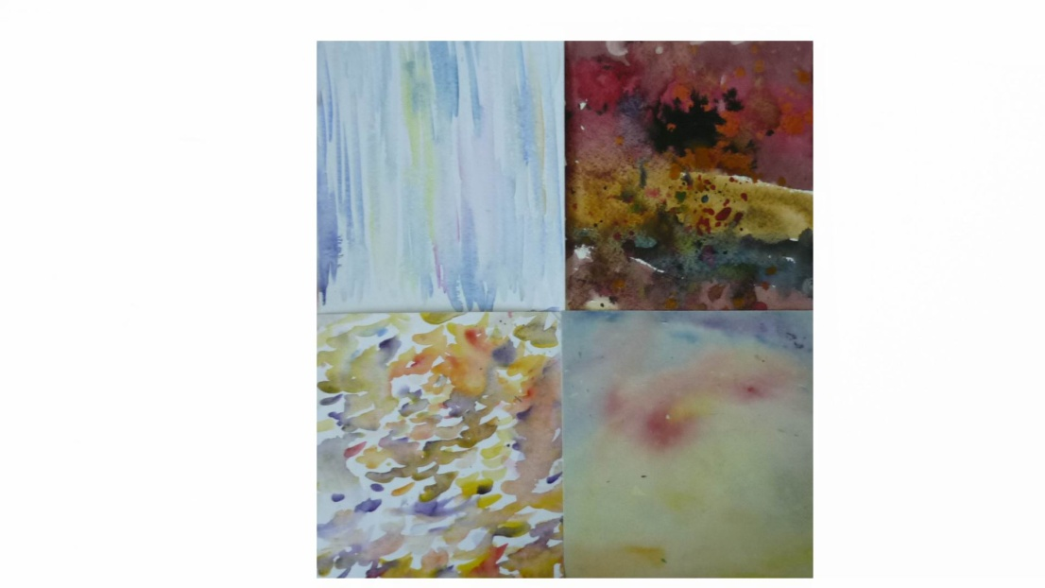

Тема 2.Основные характеристики цвета.
1)Цветовая растяжка от светлого - к тёмному (в полосе).

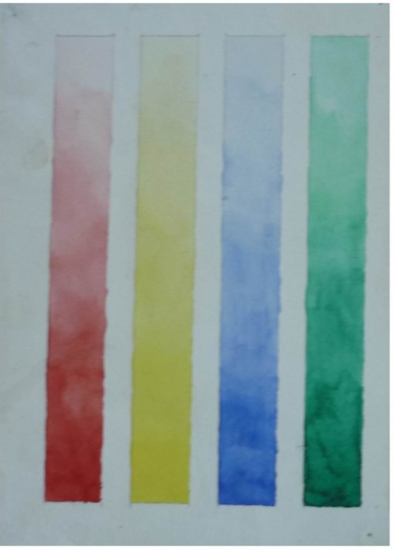

Тема 3.Основные, составные и дополнительные цвета
1) 3 упражнения на слияние двух основных цветов (жёлтый и красный, красный и синий, синий и жёлтый).

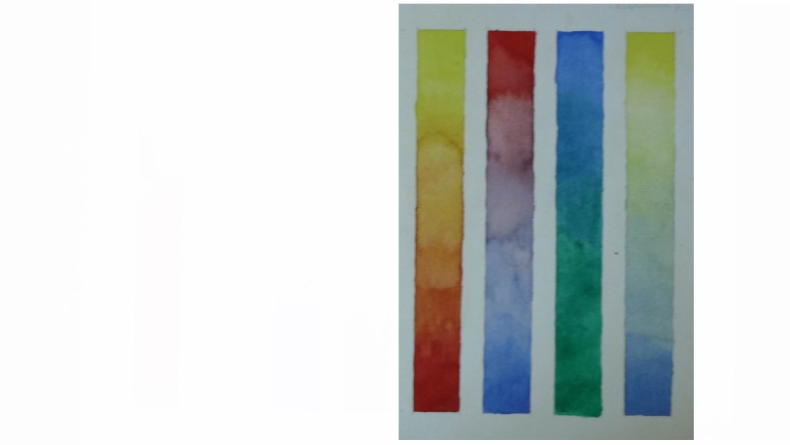

Тема 4. Понятие «силуэт» в живописи.
1)Этюд тёмной вазы на светлом фоне.
2)Этюд светлой вазы на тёмном фоне.
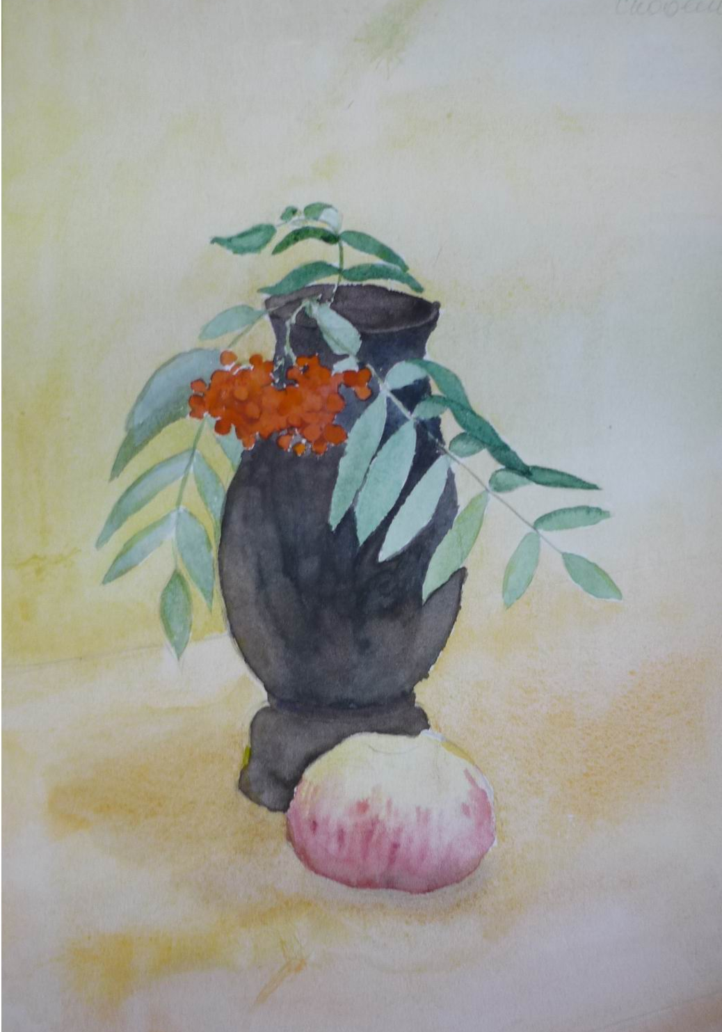

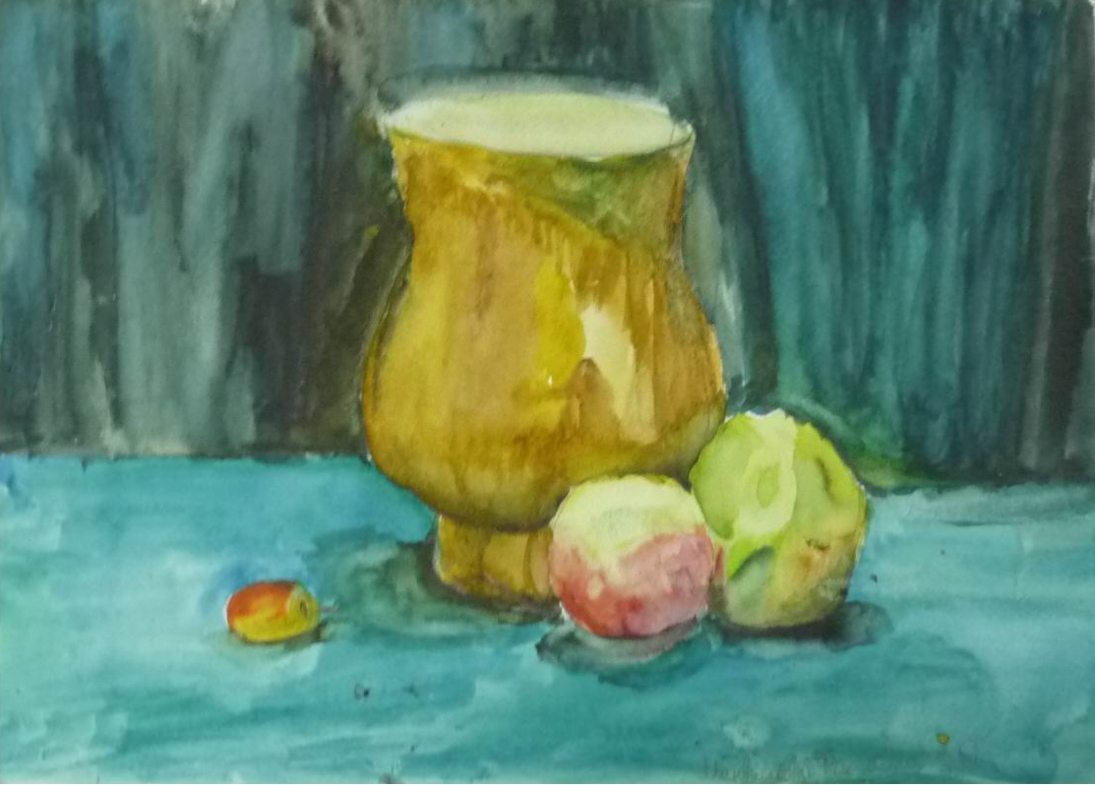
Тема 5. Локальный цвет предмета и его оттенки

1)Этюд осенних листьев с натуры (в виде образа птиц, насекомых, зверей).
2)Этюд дерева с листьями разных оттенков с помощью смешения одного и того же цвета с другими.

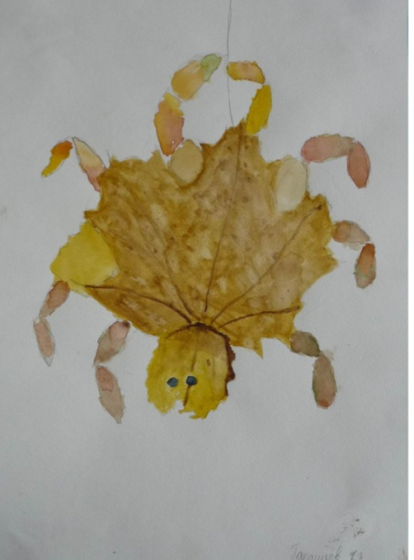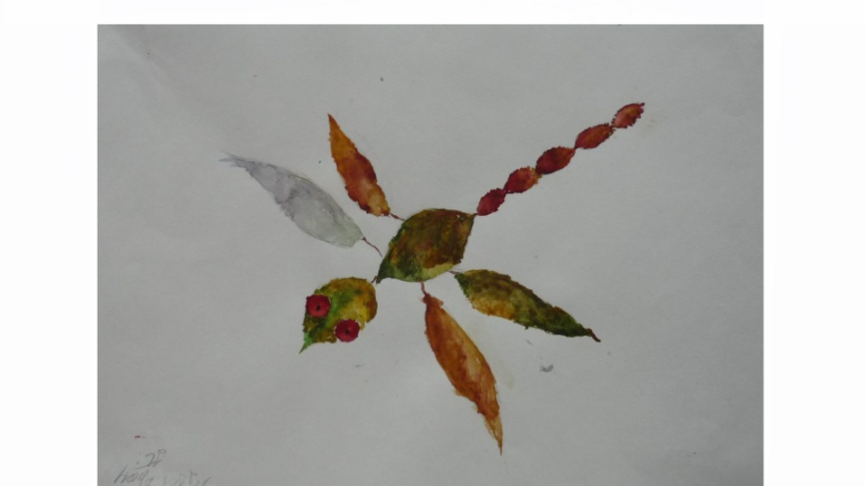

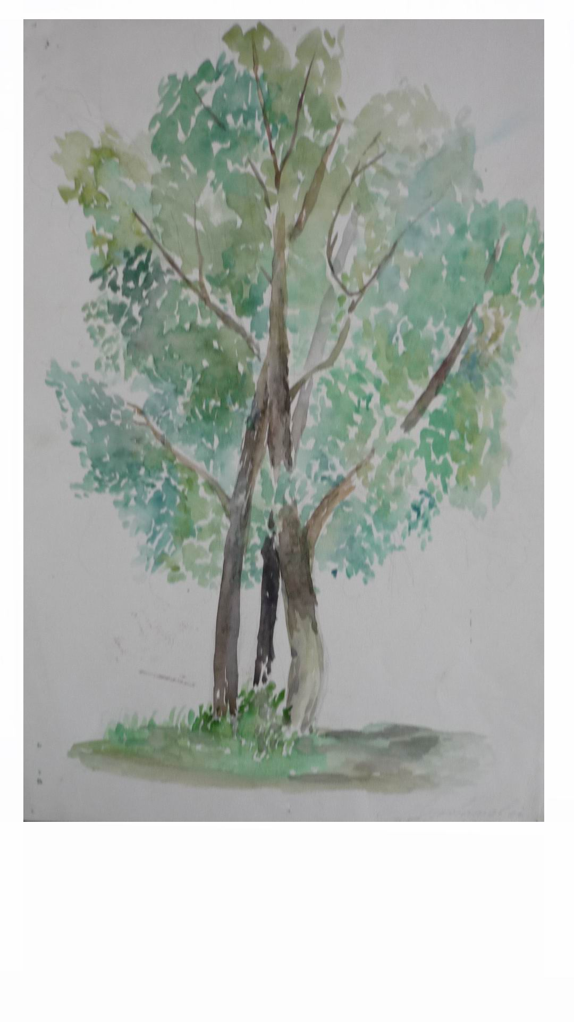
2 четверть

Тема6. Холодные и тёплые цвета. Холодная гамма.
1) Этюд вазы и фрукта в холодной гамме .

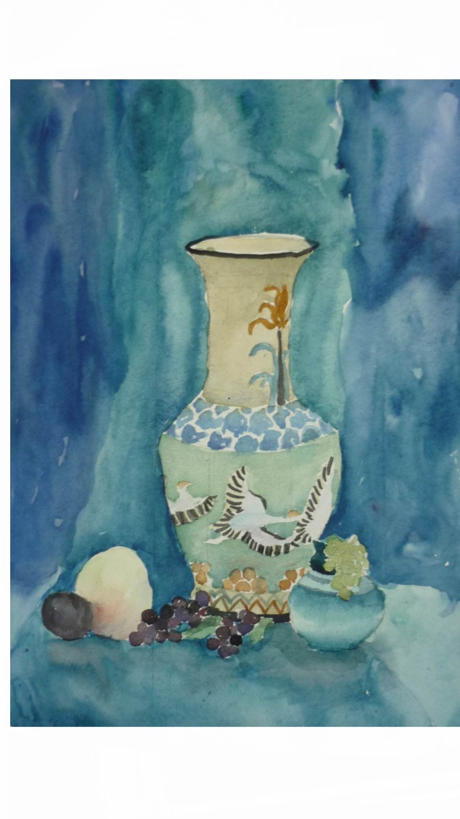

Тема 7.Тёплая гамма.
1)Этюд вазы и фрукта в тёплой гамме.
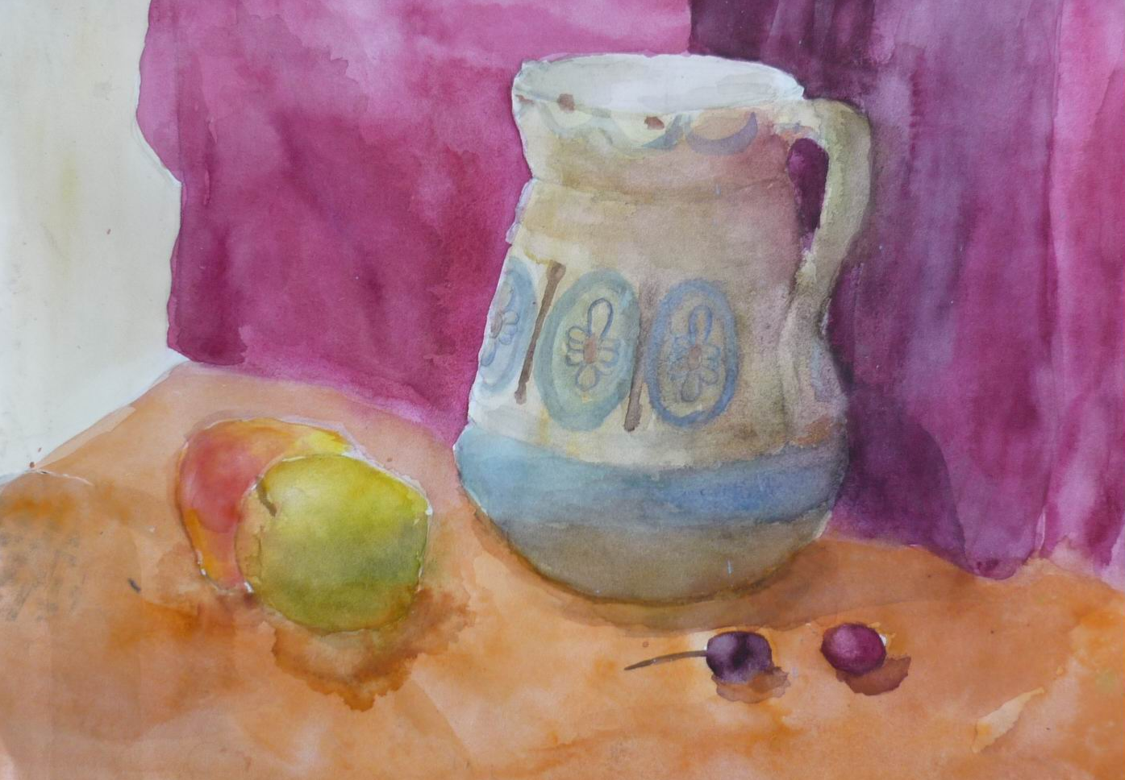
Тема 8. Цветовой контраст.
1) Этюд натюрморта на контрастных цветовых отношениях.
3часа, акварельные краски, бумага формат А4 1 лист

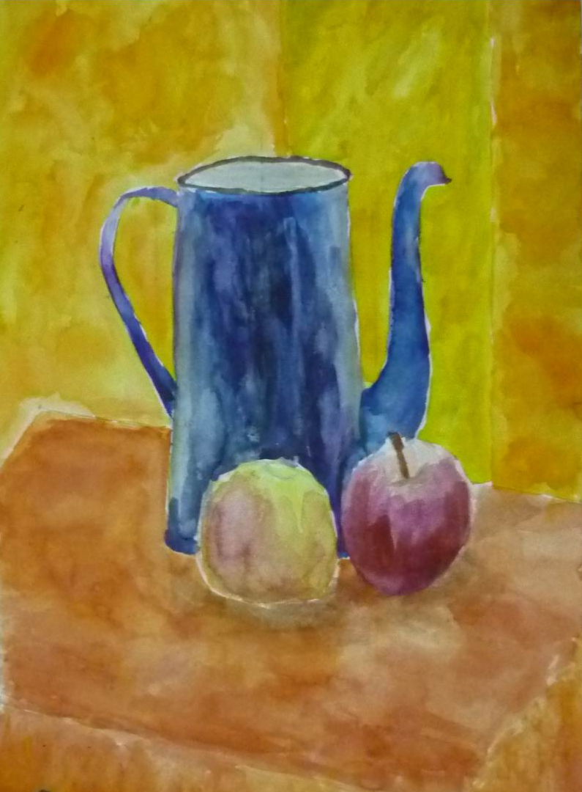

II полугодие 3 четверть
Тема 9. Сближенная цветовая гамма
1)Натюрморт в сближенной цветовой гамме.
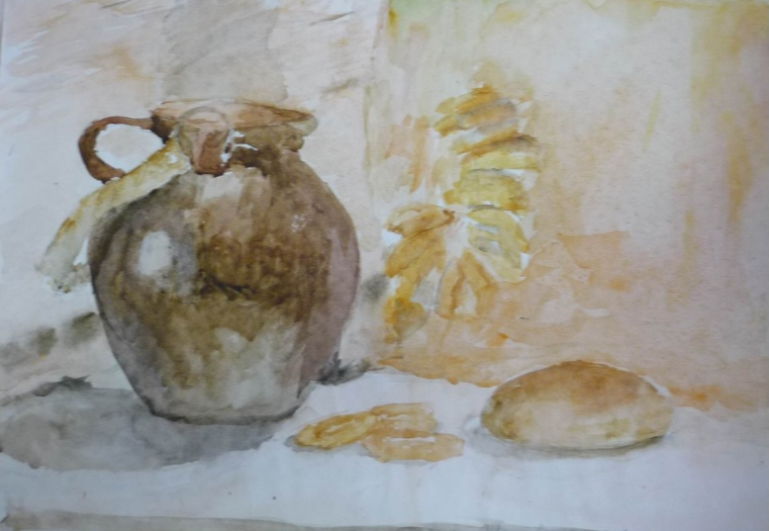
Тема 10.Техника по - сырому.
1) Выполнить этюд двух несложных предметов для выработки навыков в технике «по - сырому».

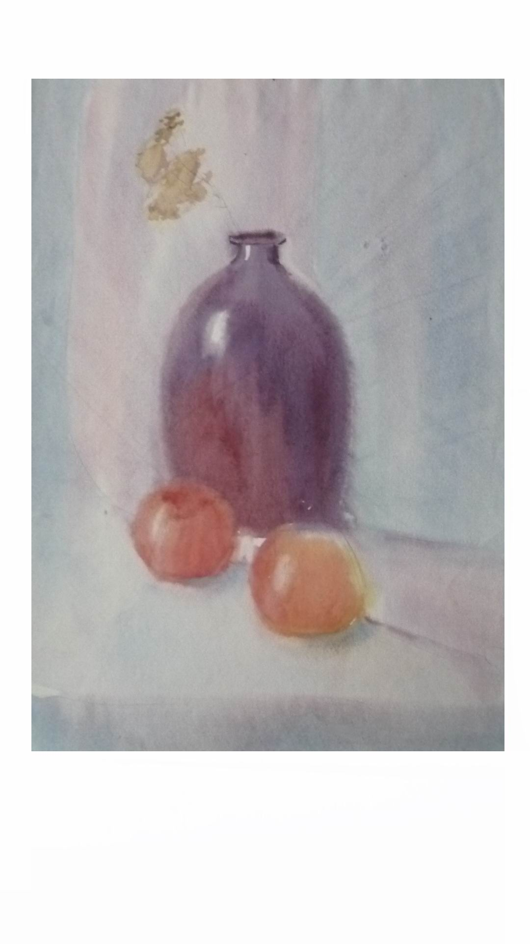

Тема 11.Техника «Аля-прима».
1)Выполнить натюрморт из несложных предметов в технике «Аля-прима».

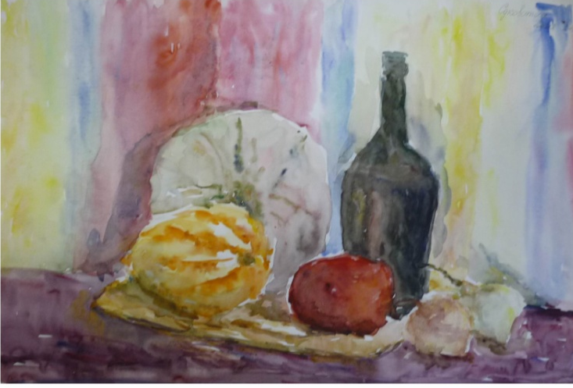
Тема 12.Техника «Лессировка».
1)Написать несложный натюрморт с предметами быта в технике «Лессировка».

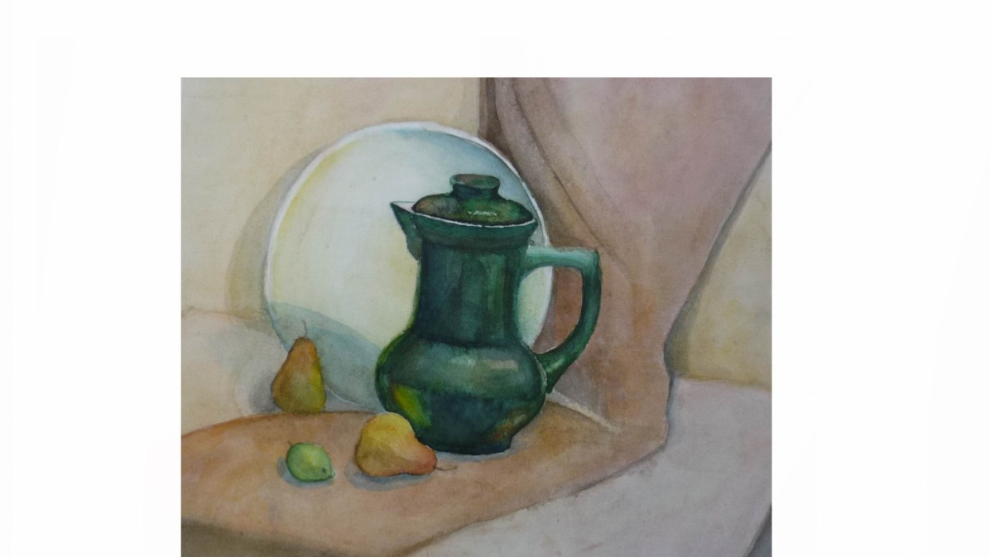

4 четверть

Тема13. Техника «Раздельного мазка»
1) Выполнить этюд предмета малой формы в технике «раздельного мазка».

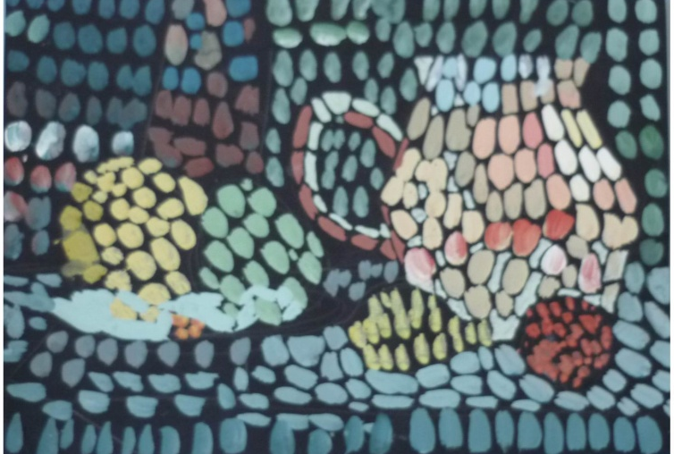
Тема 14. Понятие «блик», «рефлекс» в живописи.
1)Выполнить упражнение по выявлению объема мелких форм (яблоко, груша, и т.д.), связь с плоскостью стола.

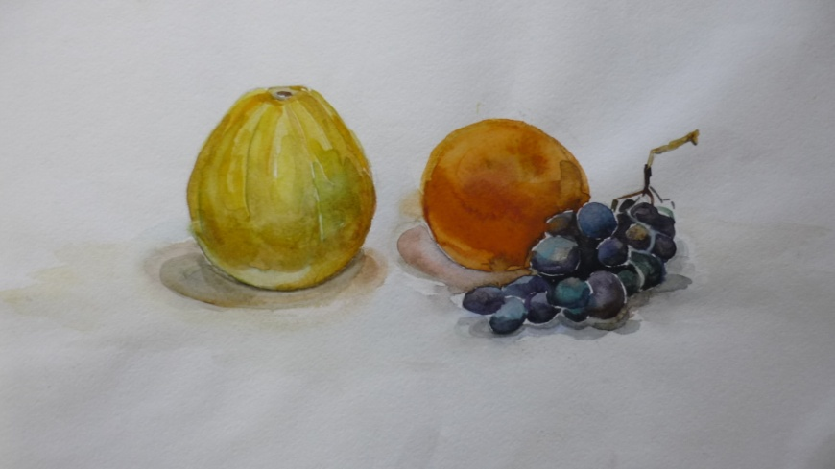

Тема 15. . Большие светотеневые отношения в живописи.
1) Этюд 2-3 предметов с контрастным освещением на большие тональные отношения.

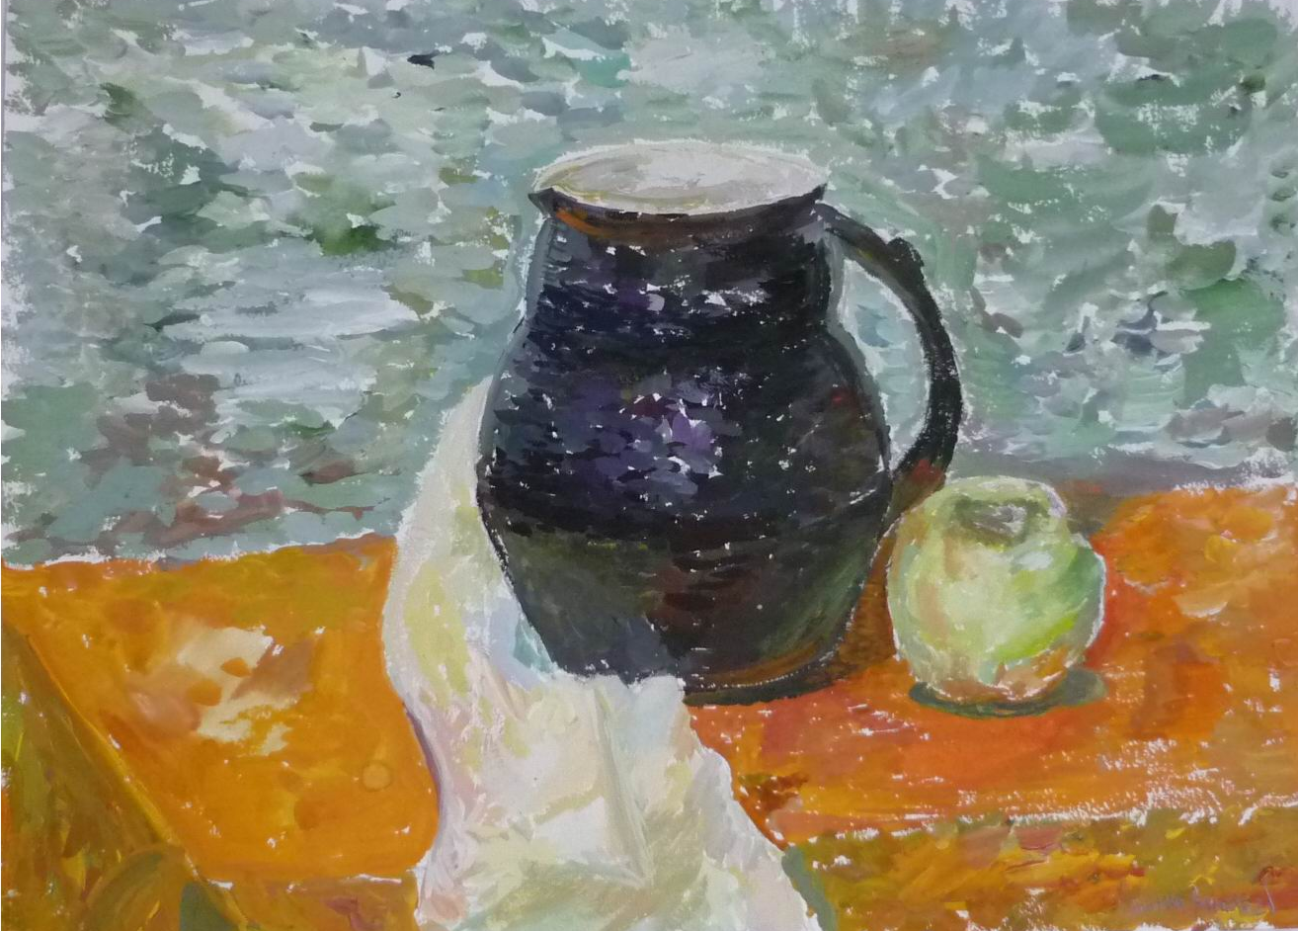
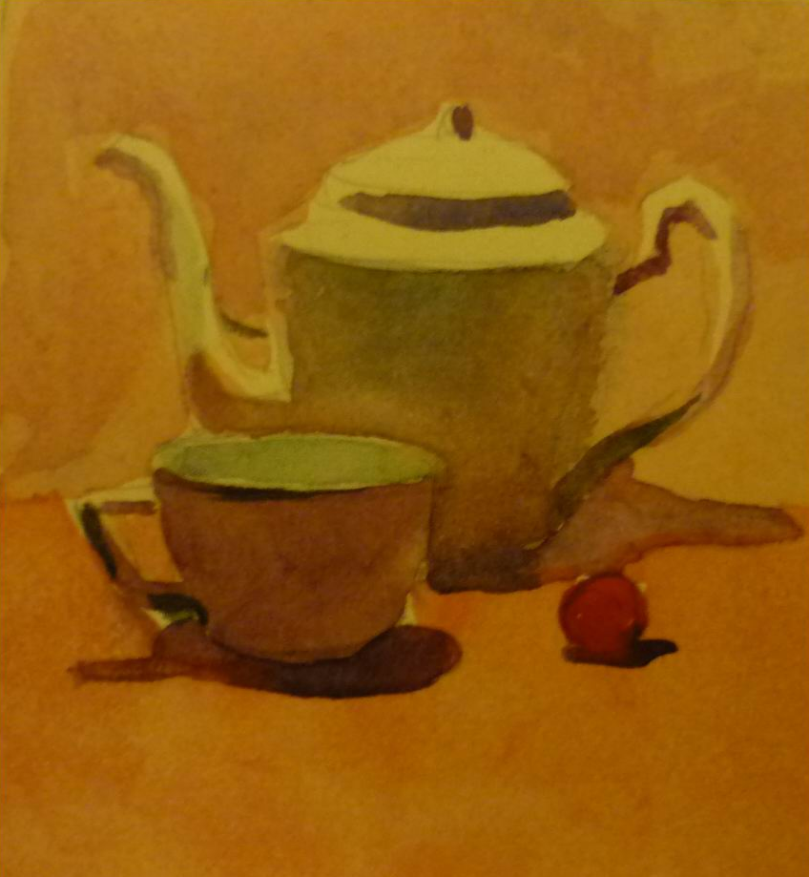

Второй год обучения
I полугодие 1 четверть

Тема 1. Осенний натюрморт.
1)Написать натюрморт с фруктами

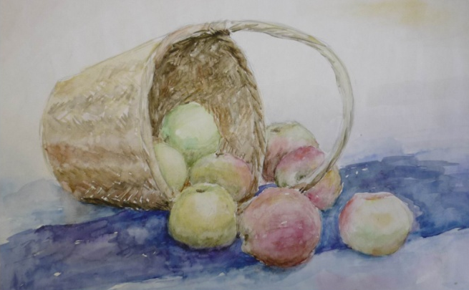

Тема 2. Изменение цвета предметов, в зависимости от освещения.
1) Выполнить этюд вазы при естественном рассеянном освещении;
2) Выполнить этюд той же вазы при контрастном искусственном освещении.
Упражнения-натюрморты выполняется на одном листе бумаги, для сравнительного анализа цветовой и тональной разницы

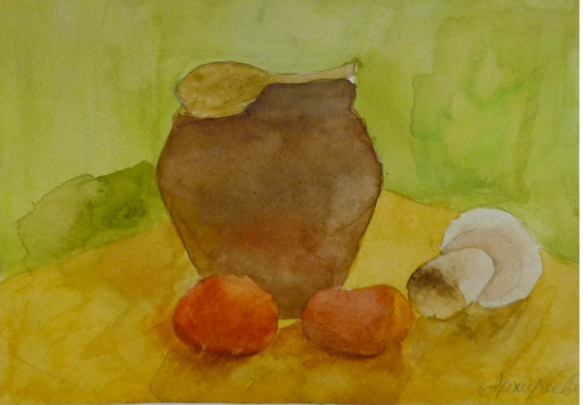

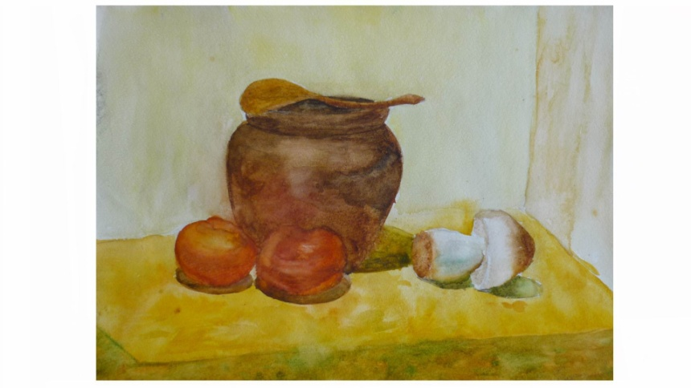
Тема 3.Контражур.
1)Этюд несложного натюрморта на окне.

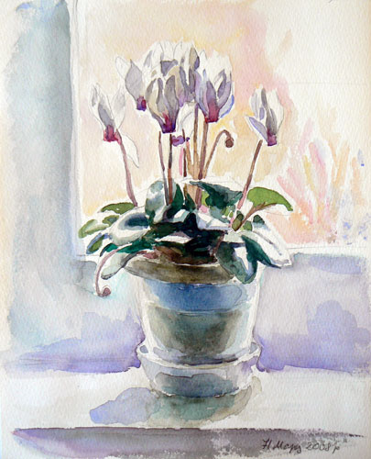

2 четверть

Тема 4. Лубочный натюрморт.
1)Выполнить декоративный натюрморт с натуры.
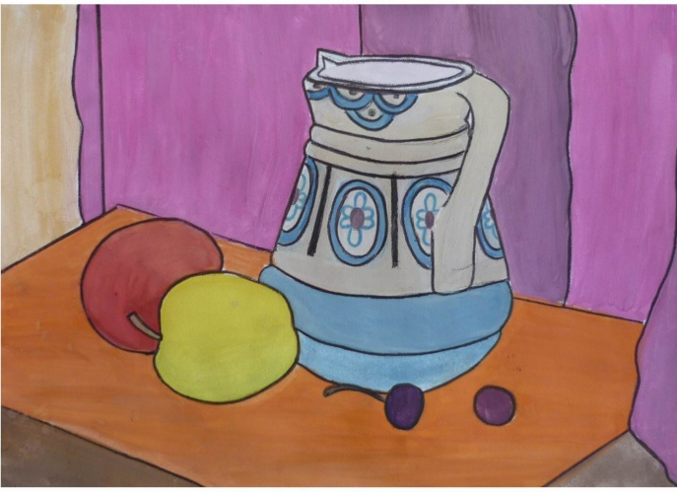
Тема 5. Тематический натюрморт с цветами.
1)Выполнить творческий декоративный натюрморт из цветов, стилизуя формы предметов
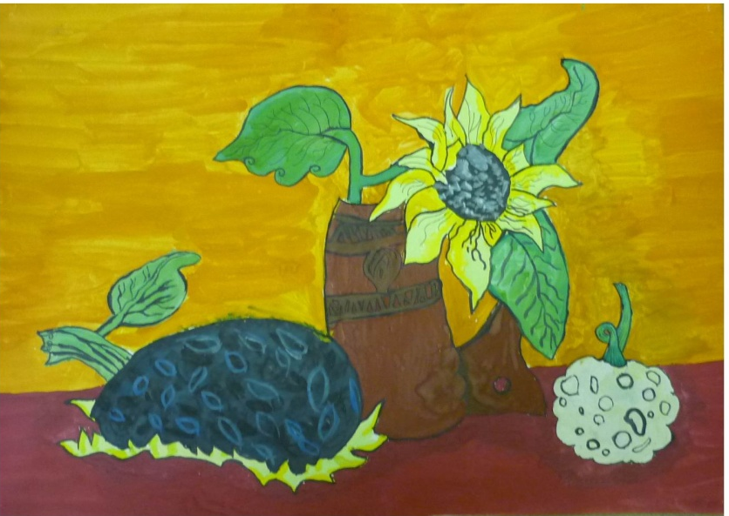

II полугодие. 3 четверть.
Тема 6. Техника работы пастелью.
1)Выполнить несложный натюрморт в технике пастели.
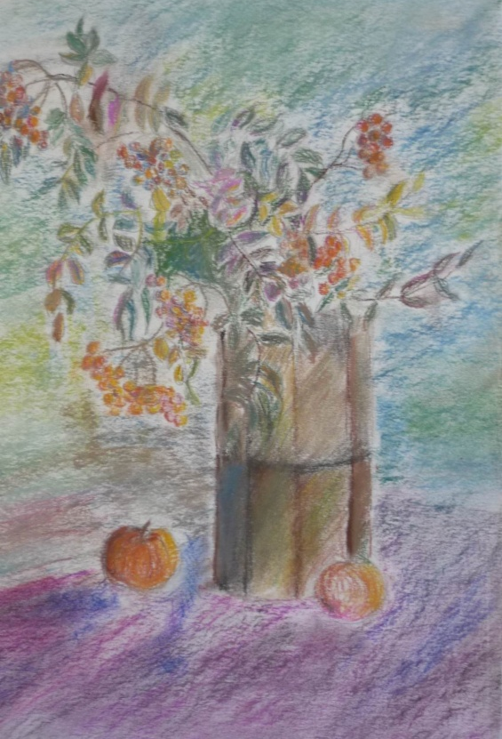
Тема 7.Техника работы акварельными карандашами.
1)Выполнить натюрморт с чучелом птицы.

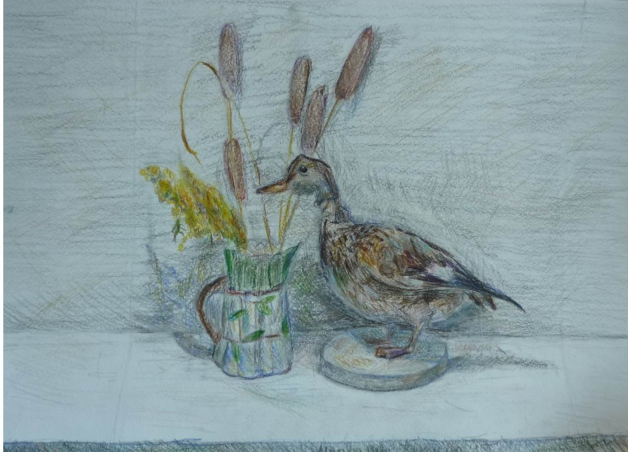

Тема 8. Техника «Пуантель».
1) Выполнить натюрморт в технике « Пуантель».
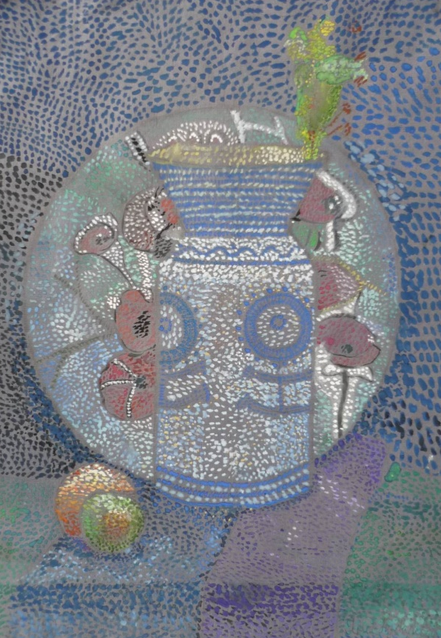
4четверть.
Тема 9. Смешанная техника.
1)Написать натюрморт в смешанной технике.

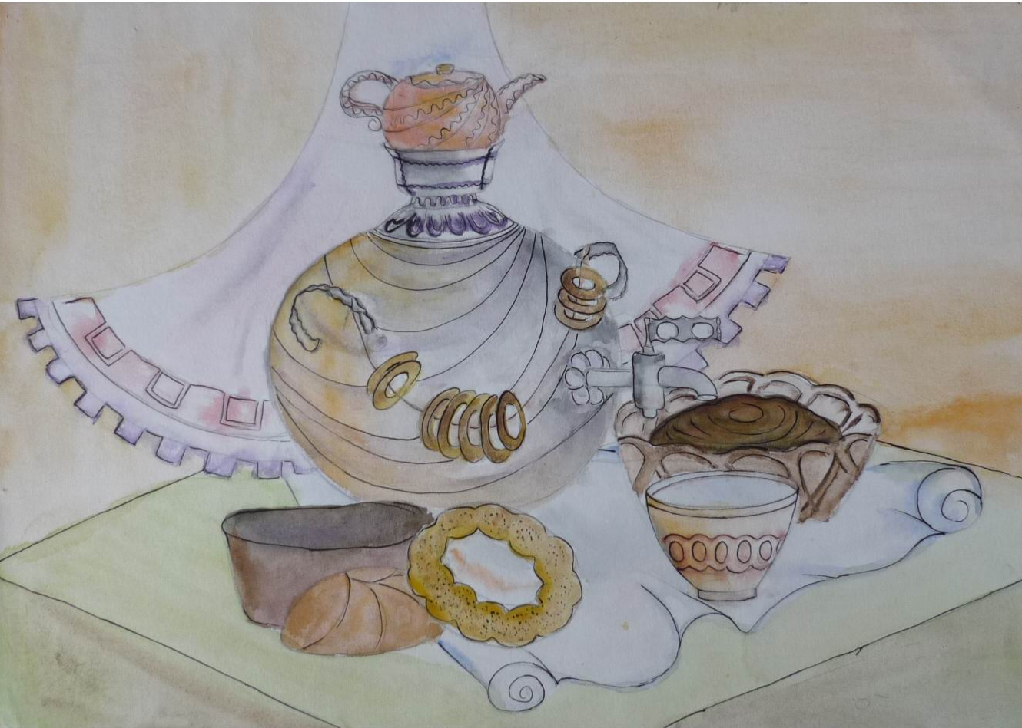

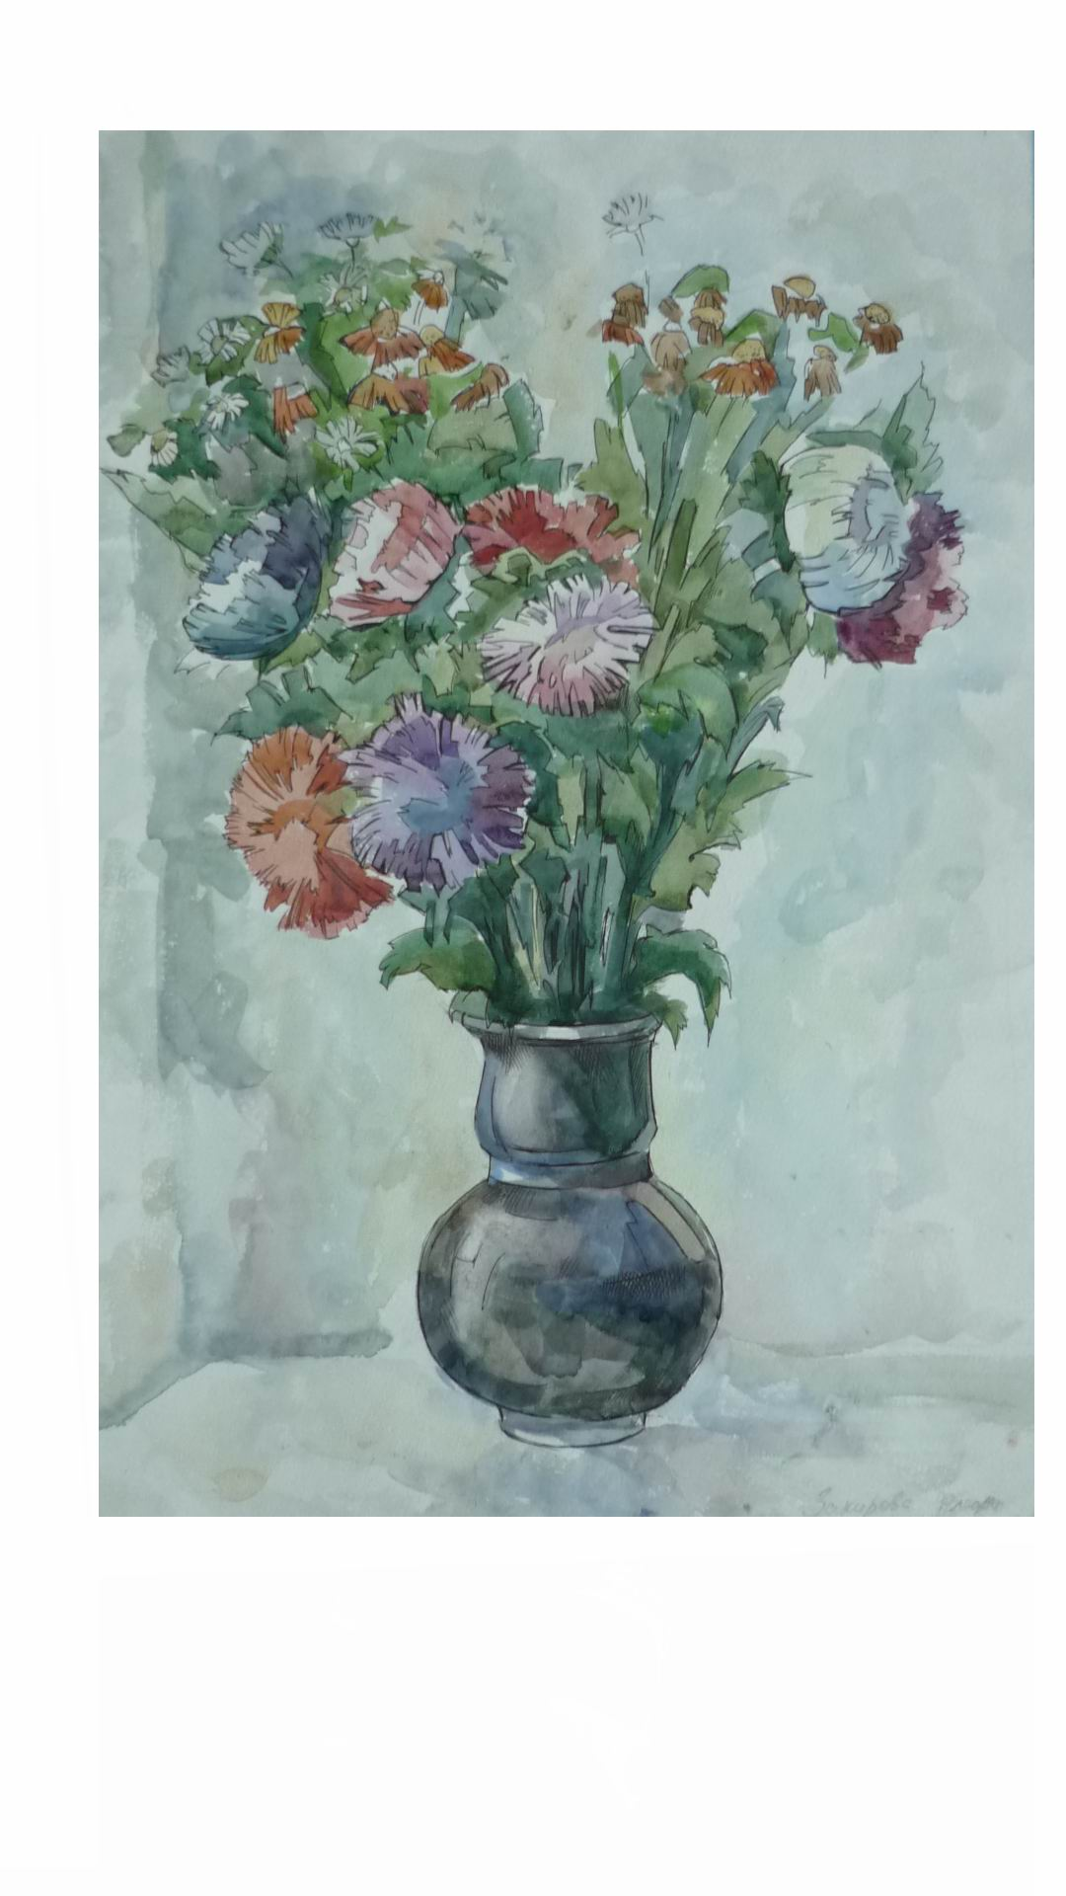

Тема 10.Изображение натюрморта из разнофактурных предметов.
1)Выполнить этюд с разными по материалу предметами .

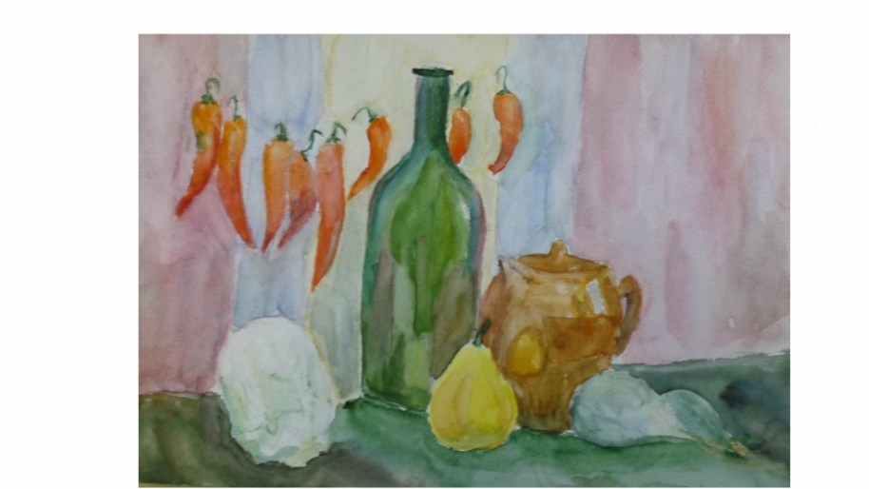

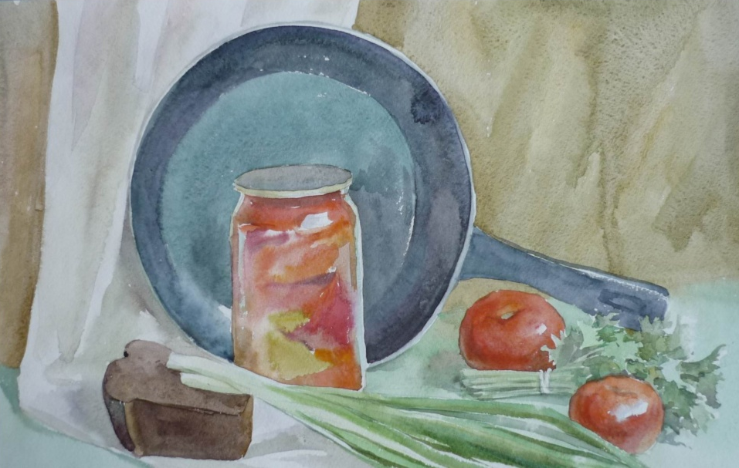

Третий год обучения
I полугодие, 1 четверть

Тема 1. Моделировка формы предмета цветом.
1)Выполнить осенний натюрморт осенними плодами.
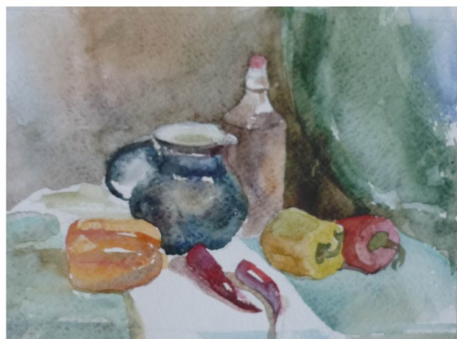

Тема 2. Драпировка со складками.
1)Выполнить этюд драпировки, закрепленной за две точки к вертикальной плоскости.
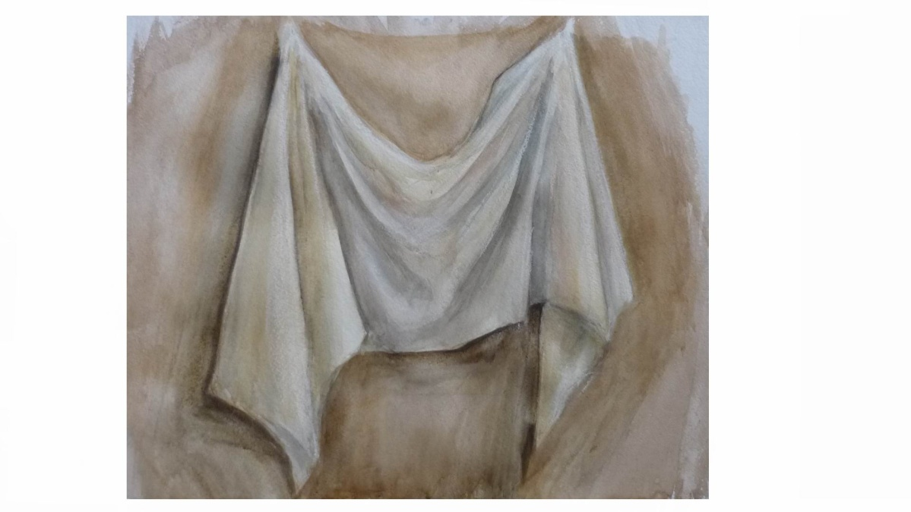
Тема 3. Натюрморт с вазой и драпировкой.
1)Выполнить натюрморт с вазой и свисающей драпировкой со складками.
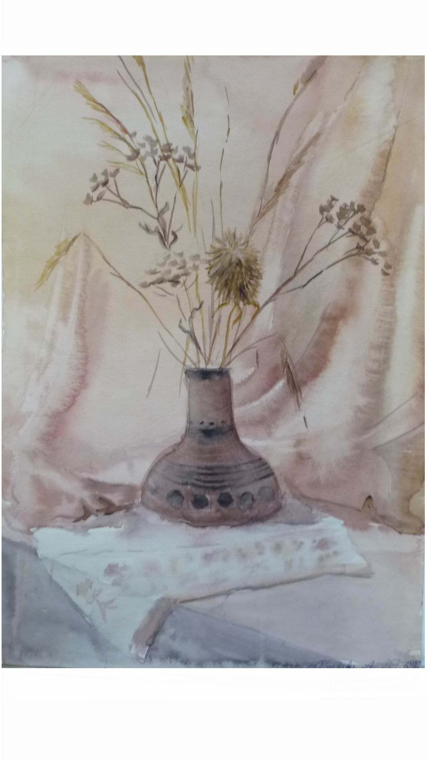
2 четверть.
Тема 4. Этюдные наброски с фигуры человека.
1)Выполнить этюд фигуры человека
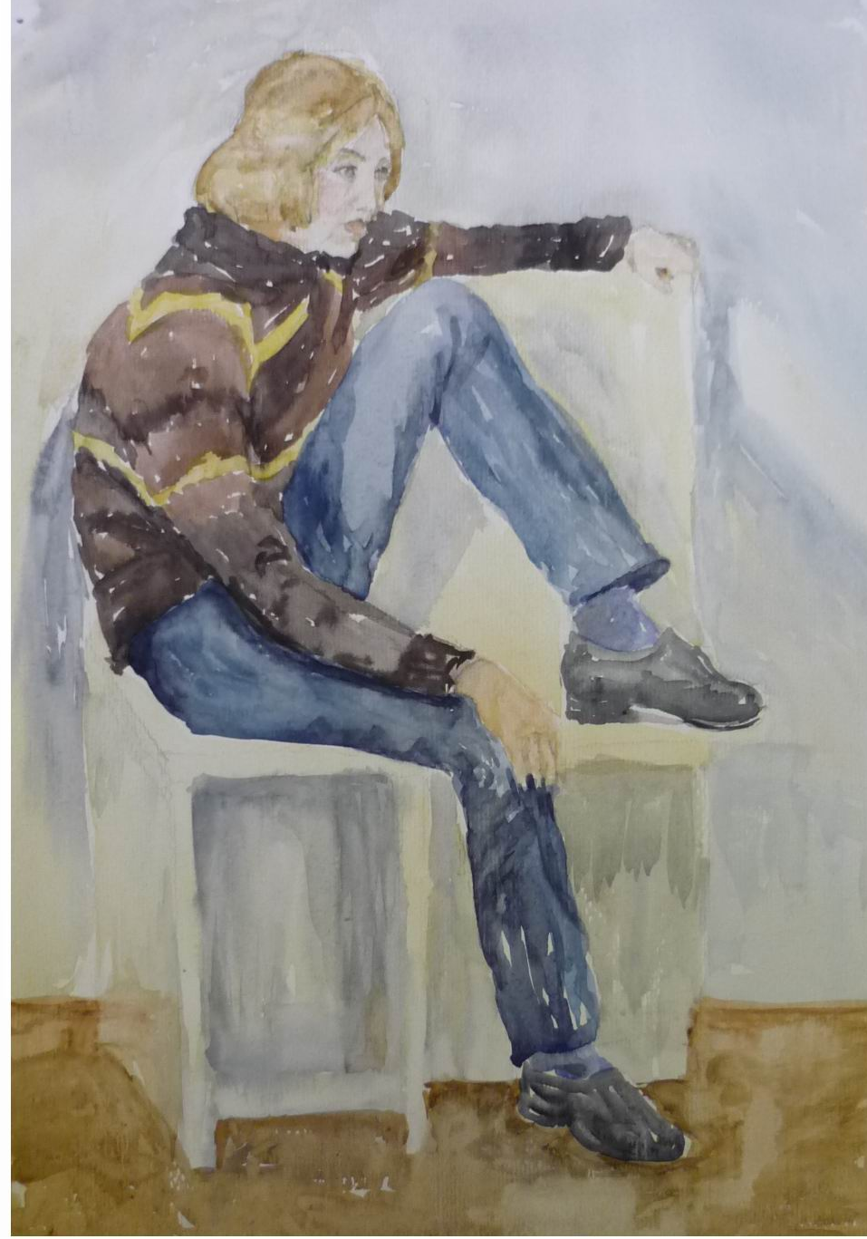
Тема 5. Изменение цвета в пространстве.
1) Выполнить упражнение-этюд нескольких драпировок, сближенных по цвету, лежащих в трех плоскостях.
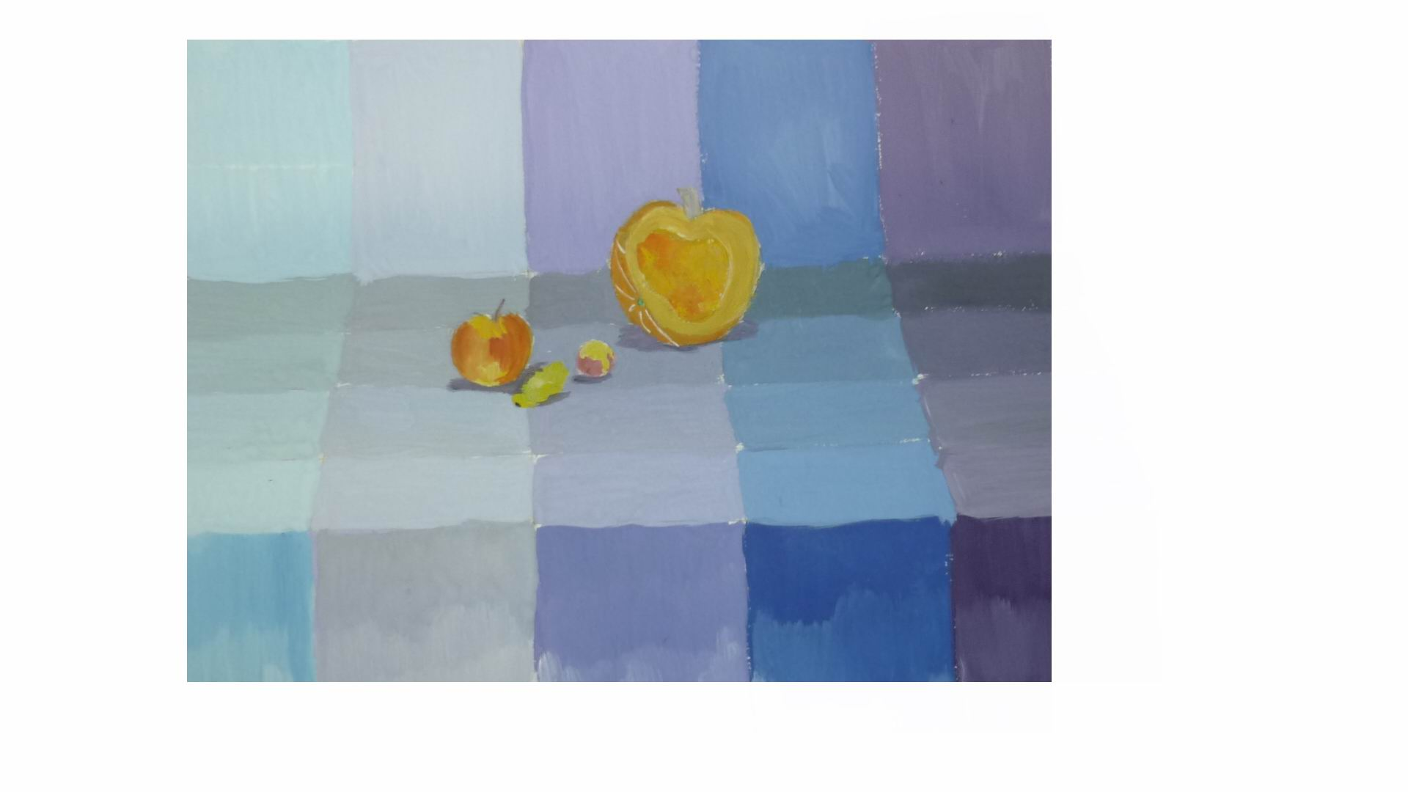

II полугодие. 3 четверть.
Тема 6. Творческий тематический натюрморт .
1) Выполнить натюрморт, строя свою композицию на тему «Зима-осень»
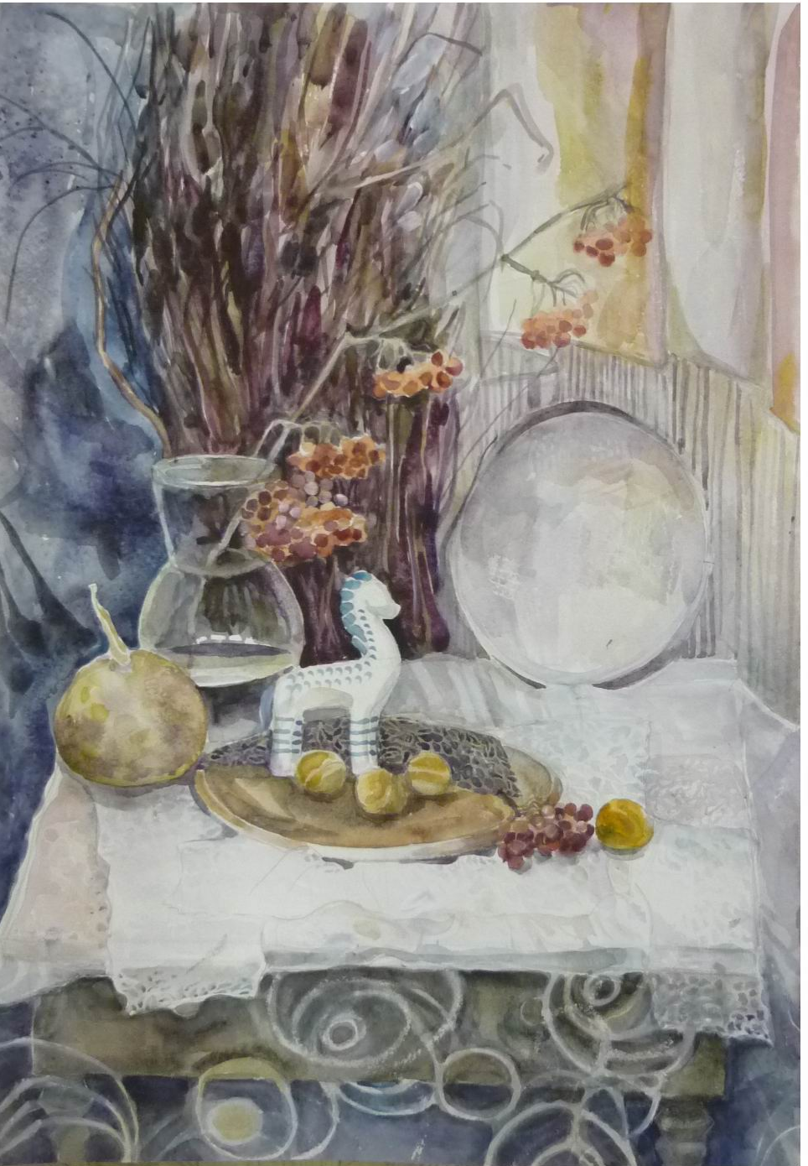

Тема 8. Творческий декоративный натюрморт.
1)Выполнить стилизованный тематический декоративный натюрморт, несущий в себе элементы настроения, времени года.

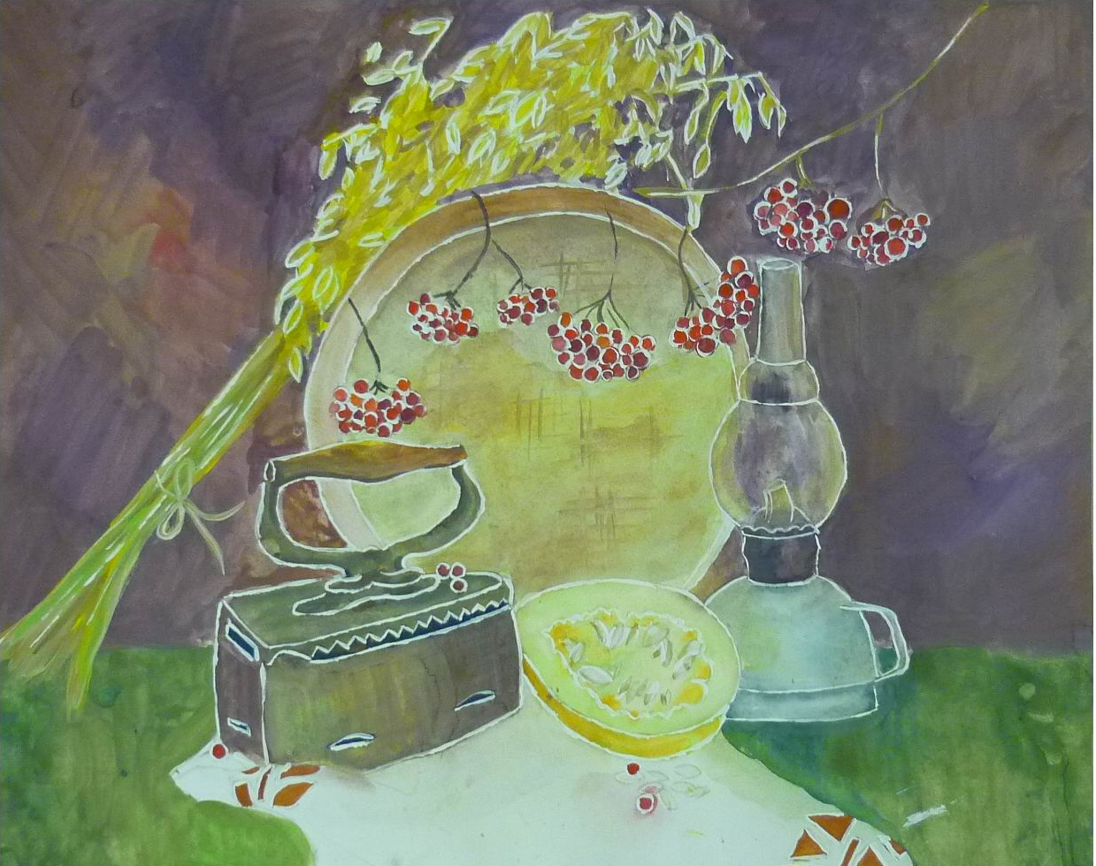
4 четверть.
Тема 9.Контрольная работа. Сюжетно-тематический натюрморт .
1)Выполнить тематический этюд с живыми цветами на фоне весеннего окна.

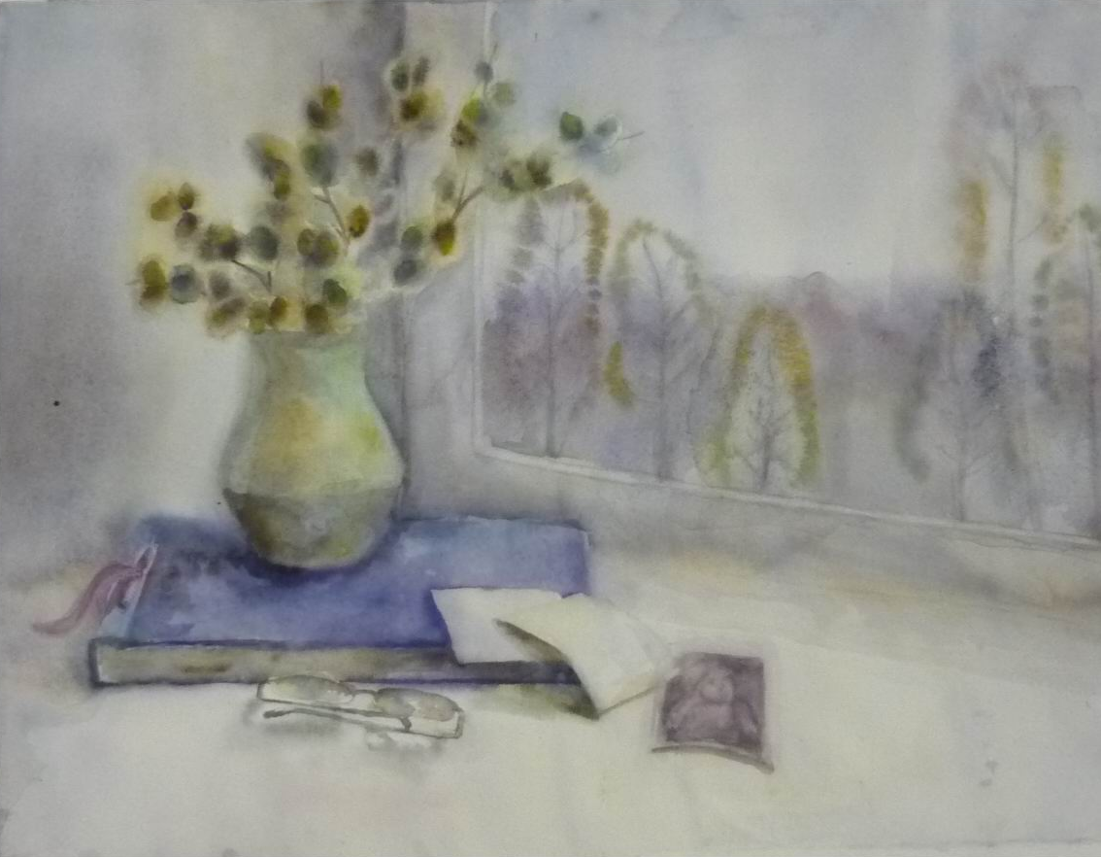

ДОПОЛНИТЕЛЬНАЯ ОБЩЕРАЗВИВАЮЩАЯ ОБРАЗОВАТЕЛЬНАЯ ПРОГРАММА В ОБЛАСТИ ИЗОБРАЗИТЕЛЬНОГО ИСКУССТВА

Программа по учебному предмету
КОМПОЗИЦИЯ СТАНКОВАЯ

Казань 2016
Структура программы учебного предмета
1. Пояснительная записка
- Характеристика учебного предмета, его место и роль в образовательном процессе;
- Срок реализации учебного предмета;
- Цель и задачи учебного предмета;
- Форма проведения учебных аудиторных занятий;
- Обоснование структуры программы учебного предмета;
- Методы обучения;
- Описание материально- технических условий реализации учебного предмета;

2. Объем учебного времени предусмотренный учебным планом образовательного учреждения на реализацию учебного предмета, сведения о затратах учебного времени, графике промежуточной и итоговой аттестации

3. Учебно-тематический план

4. Содержание учебного предмета. Годовые требования

5. Требования к уровню подготовки учащихся

6. Формы и методы контроля, система оценок
- Аттестация: цели, виды, форма, содержание;
- Критерии оценки;

7. Методическое обеспечение учебного процесса
- Методические рекомендации преподавателям;
- Рекомендации по организации самостоятельной работы обучающихся;

8. Список литературы и средств обучения
- Список методической литературы
- Список учебной литературы

1.ПОЯСНИТЕЛЬНАЯ ЗАПИСКА

Программа учебного предмета «Композиция станковая» разработана на основе и с учетом Рекомендаций по организации образовательной и методической деятельности при реализации общеразвивающих программ в области искусств и Образовательной программы по рисунку, живописи, композиции, декоративно-прикладному искусству, скульптуре по художественно-эстетическому направлению, разработанной пед. коллективом школы, 2012г.
Композиция является одним из главнейших предметов в обучении изобразительному искусству, ведь любой вид изобразительного искусства предполагает умение правильно компоновать на плоскости.
Учебный предмет «Композиция станковая» направлен на приобретение детьми знаний, умений и навыков создания композиции, развитие художественного вкуса, воображения, а также на эстетическое воспитание и духовно-нравственное развитие ученика.
Содержание учебного предмета «Композиция станковая» тесно связана с содержанием учебных предметов «Живопись» и «Рисунок». В каждом из этих предметов поставлены общие задачи: в заданиях по академическому рисунку и живописи обязательны требования к осознанному композиционному решению листа, а в программе по композиции ставятся задачи перспективного построения, выявления объемов, грамотного владения тоном и цветом.
Уроки композиции учат выражать свой внутренний мир, свои эмоции, свои переживания, впечатления. Преподаватель осуществляет воспитательный и развивающий процесс всестороннего обучения ученика, ведет процесс освоения законов композиции, знание которых является главным моментом любого творческого процесса.
Предмет «Композиция станковая» вбирает в себя все знания и навыки, которые учащиеся приобретают на других дисциплинах, изучаемых в детской художественной школе.
Художественно-творческое развитие учащихся осуществляется по мере овладения навыками изобразительной грамоты.
Занятия должны строиться с учетом возрастных особенностей детей, с учетом особенностей пространственного мышления.

Срок реализации учебного предмета

Срок реализации учебного предмета «Композиция станковая» составляет 2 года.
При реализации программы учебного предмета «Композиция станковая» продолжительность учебных занятий со второго по третий классы составляет 35 недель ежегодно. Недельная нагрузка 1 час в неделю.

Цели и задачи учебного предмета
Цель:
- художественно-эстетическое развитие личности учащегося на основе знаний, умений и навыков, приобретенных им в процессе освоения программы.
Задачи:
-расширение кругозора;
-развитие образного мышления;
-воспитание эстетического вкуса;
-усвоение основных законов, правил и приёмов композиции;
- приобретение навыков самостоятельной работы с подготовительными материалом: эскизами, набросками, этюдами;
- изучение понятия единства формы и содержания, в котором первичным является идея, а композиция – средством ее выражения.
Форма проведения учебных занятий

Учебные занятия по учебному предмету « Композиция станковая» проводятся в форме аудиторных занятий. Занятия по учебному предмету осуществляются в форме групповых занятий численностью – 10-15человек.
Объем учебных занятий в неделю составляет:
2-3классы - 1 час в неделю.

Обоснование структуры программы
Обоснованием структуры программы является образовательная программа, разработанная на основе и с учетом рекомендаций по организации образовательной и методической деятельности при реализации общеразвивающих программ в области искусств и образовательной программы по рисунку, живописи, композиции, декоративно-прикладному искусству, скульптуре по художественно-эстетическому направлению, разработанной пед.коллективом школы 2012г, отражающая в себе все аспекты работы преподавателя с учеником.
Программа содержит следующие разделы:
- сведения о затратах учебного времени, предусмотренного на освоение учебного предмета;
- распределение учебного материала по годам обучения;
- описание дидактических единиц учебного предмета;
- требование к уровню подготовки учащихся;
- формы и методы контроля, система оценок;
- методическое обеспечение учебного процесса.
В соответствии с данными направлениями строится основной раздел программы «Содержание учебного предмета».

Методы обучения
Для достижения поставленной цели и реализации задач предмета используются следующие методы обучения:
- словесный (объяснение, беседа, рассказ);
- наглядный (показ, наблюдение, демонстрация приемов работы);
- практический;
- эмоциональный (подбор ассоциаций, образов, впечатлений).

Описание материально-технических условий реализации учебного предмета.

Каждый учащийся обеспечивается доступом к библиотечным фондам.
Библиотечный фонд содержит печатные и электронные издания основной и дополнительной учебной и методической литературы по изобразительному искусству, истории мировой культуры, художественные альбомы.
Для сбора дополнительного материала, учащиеся могут пользоваться Интернетом в том числе, в области архитектуры, транспорта, пейзажа, интерьера, портрета, костюма.
Мастерская по композиции станковой должна быть оснащена удобными столами или мольбертами, ноутбуком и другими необходимыми предметами.

2. ОБЪЕМ УЧЕБНОГО ВРЕМЕНИ ПРЕДУСМОТРЕННЫЙ УЧЕБНЫМ ПЛАНОМ ОБРАЗОВАТЕЛЬНОГО УЧРЕЖДЕНИЯ НА РЕАЛИЗАЦИЮ УЧЕБНОГО ПРЕДМЕТА, СВЕДЕНИЯ О ЗАТРАТАХ УЧЕБНОГО ВРЕМЕНИ, ГРАФИКЕ ПРОМЕЖУТОЧНОЙ И ИТОГОВОЙ АТТЕСТАЦИИ

Общий объем учебной нагрузки (трудоемкость в часах) учебного предмета «Композиция станковая» со сроком 2 года составляет 70 часов.

Сведения о затратах учебного времени и графике промежуточной аттестации и итоговой аттестации

Учебный предмет «Композиция станковая»
Вид учебной нагрузки.  аттестации,  учебной нагрузки | Затраты учебного времени,  график промежуточной аттестации |  |  |  |  |  |  |  |  |  |  |  | Всего часов
классы | 1 |  |  |  | 2 |  |  |  | 3
четверти |  |  |  |  | 1 | 2 | 3 | 4 | 1 | 2 | 3 | 4
Аудиторные занятия |  |  |  |  | 9 | 7 | 10 | 9 | 9 | 7 | 10 | 9 | 70
Вид промежуточной аттестации | - | - | - | - | текущая | Контр. просмотр | текущая | Промежуточная аттестация | текущая | Контр. промотр | текущая | Итоговая работа

3. УЧЕБНО- ТЕМАТИЧЕСКИЙ ПЛАН

Данная программа содержит учебно-тематический план с объемом часов, соответствующим объему реализации дополнительной общеразвивающей общеобразовательной программы в области изобразительного искусства с нормативным сроком обучения 3 года (2 года 10 месяцев).

Первый год обучения (2 класс)
№ | Наименование  задания | Кол-во заданий | Аудиторное задание | Задание для самостоятельной работы | Максимальная учебная нагрузка | Материал, формат бумаги
I полугодие 1 четверть

1. | Целостность композиции. Формат.  1.Упражнение на создание цветовой композиции, без предварительного карандашного рисунка на тему: Образ сказочного леса:  1).доброго;  2).злого. | 2 | 1ч.  1 ч | 1 ч | 3 ч. | Бум А-4. акварель
2. | Композиционный центр.  1. «Мои любимые бабушка или дедушка». | 1 | 2ч. | 1 ч | 3ч. | Бум А-4. гуашь или акварель
3. | Равновесие в композиции  1.Схема уравновешенной композиции из геометрических фигурок, разных по форме , цвету, тону. (« качели»). | 3 | 3ч. | 1,5 ч | 4,5ч. | Бум А-4. картон, цветная бумага, клей ПВА
4. | Высокая точка зрения.  1«Земля с птичьего полёта»  (линейная композиция) | 1 | 2ч. | 1 ч | 3ч | Бум А-4. Гелиевая чёрная ручка или цветные фломастеры
2 четверть
5. | Низкая точка зрения.  1.« Тот, кто живёт в траве» | 1 | 2ч. | 1 ч | 3ч | Бум А-4. Акварель или гуашь
6. | Силуэт.  1.«Большой и маленький» (чёрный силуэт на белой бумаге)  2 «Ночной город» (белый силуэт на чёрной бумаге) | 2 | 2ч.  3ч. | 1 ч.  1,5 ч | 7,5ч. | Бум А-4 Чёрная тушь; серебряная гелиевая ручка, чёрная бум.
 |  |  | 16 ч | 8 ч. | 24 ч.
II полугодие 3 четверть

7. | Цветовой колорит времени года.  Выполнить разработку несложного сюжета одного времени года. | 1 | 4ч. | 2 ч | 6ч. | Бум А-4. Акварель или гуашь
8. | Цветовой контраст в композиции.  1.«Цирк» | 1 | 3ч. | 1,5 ч | 4,5ч. | Бум А-4. Акварель или гуашь
9. | Цветовой нюанс в композиции.  1.«Зимние узоры». | 1 | 3ч. | 1,5 ч | 4,5ч. | Бум. А-4  гуашь
4 четверть

10 | Цветовая перспектива. Многоплановая композиция.  1. «Туман» | 1 | 3ч. | 1,5 ч. | 4,5ч. | Бум А-4. акварель
11 | Контрольная работа.Создание выразительного образа в композиции.  - Сказочный персонаж. | 1 | 6ч. | 3 ч | 9ч. | Бум А-3. любой материал
 |  |  | 19ч. | 9,5 ч. | 28,5 ч

Второй год обучения (3 класс)
№ | Наименование  задания | Кол-во заданий | Аудиторное задание | Задание для самостоятельной работы | Максимальная учебная нагрузка |  | Материал, формат бумаги
I полугодие, 1 четверть

1. | Композиционный прием. Горизонталь  1. «Тишина» | 1 | 3ч. | 1 ч | 4ч. |  | Бум А-4. цветная сухая пастель
2. | Композиционный прием. Вертикаль.  1.«Высокие» | 1 | 3ч. | 1,5ч | 4,5 ч. |  | Бум А-4. гуашь.
3. | Композиционный прием. Диагональ  1.«Скорость » | 1 | 3ч. | 1,5 ч | 4,5ч |  | Бум А-4. акварель
2 четверть

4. | Композиционное правило «Ритм».  1.«На остановке»,  2.«спортивные состязания» | 2 | 3,5ч  3,5ч | 1,5 ч  1,5 ч | 10ч. |  | Бум А-4. гуашь.
 |  |  | 16 ч | 7 ч. |  | 23 ч.
II полугодие 3 четверть
5. | Открытость и замкнутость в композиции  1.Замкнутая композиция « В лесу»;  2.Открытая композиция «Долины». | 2 | 3ч.  3ч. | 1,5 ч  1,5 ч | 9 ч. |  | Бум А-4. акварельпастель, гуашь
6. | Декоративный натюрморт. Симметрия и асимметрия.  1. Декоративный натюрморт (по воображению) на тему «Самовар». | 1 | 4ч. | 2 ч | 6ч. |  | Бум. А-3  Материал на выбор
4 четверть

7. | Итоговая работа.  1.Иллюстрация к литературному произведению. | 1 | 9ч. | 3 ч | 12 ч. |  | Произвольный формат  Произвольный материал
 |  |  | 19 ч | 8 ч | 27 ч.

4.СОДЕРЖАНИЕ УЧЕБНОГО КУРСА

Каждое задание в данной программе включает в себя три обязательных элемента познания:
1.Последовательное освоение двух- и трехмерного пространства;
2. Знакомство с основными законами, закономерностями, правилами и приемами композиции;
3.Изучение выразительных возможностей тона и цвета.
В процессе обучения учащиеся должны овладеть навыком самостоятельного отражения жизненных впечатлений. Они должны изучить: основные законы композиции, основные правила композиции, приемы композиции. А также должны уметь пользоваться средствами композиции, порядком и методами работы над композицией.
1.Законы композиции:
-закон цельности;
-закон типизации;
-закон контрастов;
-закон подчиненности всех закономерностей и средств композиции единому замыслу;
2.Правила композиции:
-передача ритма;
-выделение сюжетно-композиционного центра;
-симметрия, асимметрия;
-расположение главного на первом или втором плане.
-соотношение частей;
-открытость и замкнутость в композиции.
3. Приемы композиции:
-применение композиционных схем;
-выбор формата для выявления сюжета;
-выбор уровня горизонта;
4.Средства композиции:
-линия
-штрих-линия;
-точка, пятно (тон, цвет).
Учащиеся должны уметь:
1.Применять навыки рисунка и живописи в композиции;
2.Самостоятельно выбирать сюжет;
3.Грамотно и последовательно вести работу над композицией;
4.Применять на практике основные законы и правила композиции;
5.Применять знания, полученные на уроках истории искусств, для анализа своей работы.
6.Находить образное выражение действительности, отбирать главное, существенное для выражения сюжета.
7.Владеть различными материалами и применять их в соответствии с замыслом.
Это должно приводить к созданию полноценной сюжетно-тематической композиции, которая требуется при сдаче вступительных экзаменов, при поступлении в различные учебные заведения для дальнейшего обучения.
-Развитие образного мышления;
-Воспитание эстетического вкуса;
-Расширение кругозора, изучение истории искусств и создания шедевров в изобразительном искусстве.
На примере анализа произведений изобразительного и декоративно-прикладного искусства демонстрируется различный подход к решению композиции в различных видах.
На уроках композиции нужно дать понятие об единстве формы и содержания, в котором первичным является идея, а композиция – средством ее выражения.
Во 2 классе обучения учащиеся должны познакомиться с определенными этапами при выполнении станковой композиции:
1.Замысел будущей композиции.
2.Сбор подготовительного материала: литературный текст, зарисовки с натуры, наброски, фотоматериалы и т.д.
3.Эскизные разработки в карандаше.
4. Цветовой поиск решения композиции, этюды.
5. Поиск техники исполнения композиции, выбор материала.
6. Перенос эскиза на формат.
7. Проработка деталей.
8. Работа в выбранном материале.
9. Завершение работы, проработка деталей, выделение главного в композиции.
К концу 2 класса учащиеся должны уметь: выбирать точку зрения и формат при построении композиции, выделять композиционный центр, уметь уравновешивать элементы композиции, передавать плановость в композиции, линейную перспективу, передавать изменения одних и тех же предметов в глубину картинной плоскости в зависимости от изменения уровня горизонта, передавать изменение цвета в пространстве, понимать значение контрастов и нюансов, передавать колористические особенности картины. Эти знания и умения помогут создавать выразительные образы. Также учащиеся должны приобрести навыки работы с различными материалами, последовательно вести работу над композицией.
К концу 3-го класса учащиеся должны обладать знаниями, умениями и навыками:
- знание понятий и терминов, используемых в композиции;
- знания перспективы (линейной, воздушной);
- знания о плановости изображения;
- знания о пропорциях;
- знания о точке зрения;
- знания о движении в композиции;
- знания о ритме в композиции;
- знания о контрастах в композиции;
- умение придумывать замысел будущей композиции;
- умение собирать подготовительный материал: литературный текст, зарисовки с натуры, наброски, фотоматериалы и т.д.;
- умение выполнять эскизные разработки в карандаше;
- умение осуществлять цветовой поиск решения композиции;
-навыки переноса эскиза на формат;
- навыки владения различными художественными материалами;
- навыки поэтапной работы над композицией.
- умение выделять композиционный центр;
- знания об эмоциональной выразительности и цельности композиции;
-умение передавать характер движения людей и животных;
- умение доводить работу до завершения;

Содержание разделов и тем
Первый год обучения (2 класс)
I полугодие, 1 четверть

1. Целостность композиции. Формат.
Цель: развитие образного мышления.
Задачи:
-объяснить и показать, что композиция означает соединение различных частей в единое целое, в соответствии с какой либо идеей,
-познакомить с основными правилами построения композиции (Формат, цвет, элементы композиции, силуэт, контраст);
-научить композиционному размещению элементов композиции на плоскости листа
- научить выражать эмоциональное состояние с помощью цвета ;
- научить выбирать формат листа в зависимости от замысла – квадрат, прямоугольник - вертикальный или горизонтальный.
Практическое задание:
1.Упражнение на создание цветовой композиции без предварительного карандашного рисунка на тему: Образ сказочного леса:
1)доброго; 2) злого.
Материал: формат бумаги А4 -2 листа, акварель, кисти.
Количество часов: 2 часа.
Самостоятельная работа: наброски деревьев из окна акварелью – 1 час

2.Композиционный центр.
Цель: познакомить с законом подчиненности средств композиции идейному замыслу (центр композиции).
Задачи:
- объяснить и показать, что является центром композиции в картине, какими средствами и приемами он выявлен;
- показать перечень художественных средств, используемых для выявления композиционного центра в картине, на примерах работ художников;
- научить разработке композиционной идеи на бумаге в карандаше;
- научить разрабатывать цветовой этюд решения композиции.
Практическое задание:
1. « Моя любимая бабушка».
Материал: формат бумаги А-4, гуашь или акварель.
Количество часов: 2 часа.
Самостоятельная работа: зарисовка бабушки или дедушки карандашом 6В- 1 час

3.Равновесие в композиции.
Цель: развивать умение создавать « равновесие» в композиции.
Задачи:
-научить на примерах картин, видеть, как уравновешиваются все части композиции;
-дать понятия « симметрия и асимметрия»;
- научить создавать равновесие пятен, разных по массе, цвету и тону.
Практическое задание:
1.Построить схему уравновешенной композиции из геометрических фигурок, разных по форме, цвету, тону («качели»).
Материал: цветная бумага, ножницы, клей, карандаши
Количество часов: 3 часа
Самостоятельная работа: зарисовать маркером схему композиции из геометрических фигур , передающих состояние движения- 1,5 часа

4.Высокая точка зрения.
Цель: развить свободу в выборе точки зрения.
Задачи:
- научить строить композиции с разным уровнем зрения;
-научить создавать плановость с высокой точкой зрения;
- найти выразительную пластику линий;
-создать фактуру поверхности с помощью только линий и точек;
- научить создавать разнообразие пятен с помощью линейной насыщенности и уравновешивать их;
-научить цельному восприятию картинной плоскости.
Практическое задание:
1.«Земля с птичьего полёта» (линейная композиция).
Материал: формат бумаги А-4, гелиевая чёрная ручка или цветные фломастеры.
Количество часов: 2 часа.
Самостоятельная работа: зарисовка дворика из окна линиями гелиевой ручки или фломастером- 1 час

2 четверть

5.Низкая точка зрения.
Цель: познакомить с понятием « уровень зрения».
Задачи:
-научить строить композиции с разным уровнем зрения;
-научить создавать плановость с низкой точкой зрения:
-уравновесить все части композиции;
-создать цветовое разнообразие пятен и уравновесить их.
Практическое задание: «Тот, кто живёт в траве»
Материалы: формат бумаги А-4 ,акварель или гуашь.
Количество часов: 2 часа.
Самостоятельная работа: Зарисовка комнатного цветка карандашом- 1 час

6.Силуэт.
Цель: дать понятие «силуэт» как средство художественной выразительности.
Задачи:
-научить делать сравнительные характеристики, такие как: выше – ниже; толще - худее; шире – уже, маленький – большой и т.д.
-научить создавать характер образа с помощью выразительного внешнего очертания;
- выработать лаконичность художественного языка;
-научить создавать силуэт разными элементами графики: штрих, пятно, точка линия.
Практическое задание:
1.«Большой и маленький» (чёрный силуэт на белой бумаге) - 2 часа.
2.« Ночной город» (светлый силуэт на чёрной бумаге) – 3 часа.
Материал: формат бумаги А-4, чёрная тушь; серебряная гелиевая ручка, чёрная бумага
Количество часов: 5 часов.
Самостоятельная работа: силуэтные наброски людей, в разных положениях, тушью- 1 час, посмотреть изображения с городом в интернете -0,5 часа.

II полугодие 3 четверть

7. Цветовой колорит времени года.
Цель: научить передавать цветовую разницу времен года.
Задачи:
-научить видеть и передавать колорит времен года – весна, лето, осень, зима в композиции;
-научить строить композицию пейзажа;
-научить создавать эмоциональную окраску композиции.
Практическое задание:
-Выполнить разработку несложного сюжета одного времени года.
Материал: гуашь или акварель, формат бумаги А3.
Количество часов: 4 часа.
Самостоятельная работа: этюд пейзажа из окна- 2 часа

8. Цветовой контраст в композиции.
Цель: научить передавать эмоциональное состояние в композиции цветом.
Задачи:
-научить поиску цветовых сочетаний для передачи эмоционального настроения в композиции;
-научить строить простой выразительный сюжет;
-научить выделять доминанту в композиции с помощью контраста.
Практическое задание:
1.«Цирк»
Материалы: акварель или гуашь, формат бумаги А-4.
Количество часов: 3 часа.
Самостоятельная работа: зарисовки персонажей к своей композиции карандашом- 1,5 часа.

9.Нюанс.
Цель: научить видеть тонкие цветовые отношения.
Задачи:
-научить строить композицию на тонких цветовых отношениях;
-научить использовать другие средства для выделения доминанты: место расположения в листе, размер, детализация и др.
-научить создавать многообразие оттенков.
Практическое задание:
1.«Зимние узоры».
Материалы: гуашь, формат бумаги А-4.
Количество часов: 3 часа.
Самостоятельная работа: этюд декоративного дерева в светлой гамме на тонких цветовых отношениях акварелью - 1,5 часа.

4 четверть

10. Цветовая перспектива. Многоплановая композиция.
Цель: создать иллюзию глубины пространственной среды.
Задачи:
-научить способам получения цветовых оттенков (нюансы);
-научить композиционному размещению элементов композиции на плоскости листа;
-научить выявлять центр композиции цветом и тоном, создавая силуэт;
-использовать в работе составные и дополнительные цвета;
Практическое задание:
1. «Туман»
Количество часов: 3 часа.
Материал: акварель, гуашь, формат бумаги А-3.
Самостоятельная работа: посмотреть изображения пейзажей с туманом в
интернете, сделать зарисовки - 1,5 часа.

11.Контрольная работа.Создание выразительного образа в композиции.
Цель: развить образное мышление.
Задачи:
-развивать фантазию и художественную выразительность.
-проверить навыки построения композиции разными средствами, такими как формат,
плановость, точка зрения, равновесие, колорит, контраст и нюанс.
Практическое задание:
1.Сказочный персонаж.
Материал: выбор материала в зависимости от задуманного образа, формат бумаги А-3.
Количество часов: 6 часов.
Самостоятельная работа: прочитать сказку, сделать поиски сказочного персонажа, в карандаше и акварели- 3 часа.

Второй год обучения (3 класс)
I полугодие 1 четверть

1. Композиционный прием. Горизонталь.
Цель: дать знания о единстве и подчинении элементов замыслу.
Задачи:
-научить композиционному построению, используя горизонталь;
- применить знания воздушной и цветовой перспективы при создании композиции;
-закрепление навыков работы мягкими материалами
Практическое задание:
1. «Тишина»
Материал: формат цветной бумаги А-4,цветная сухая пастель.
Количество часов: 3 часа.
Самостоятельная работа: поиски пейзажа в состоянии покоя и использованием горизонтальных направлений элементов композиции- 1 час.

2. Композиционный прием. Вертикаль.
Цель: научить способам передачи статики и динамики в композиции.
Задачи:
-научить композиционному построению, используя вертикаль;
-изучить средства передачи движения в композиции;
-научить передавать состояние возвышенности;
Практическое задание:
1. «Высокие»
Материал: формат бумаги А-4,гуашь.
Количество часов: 3 часа.
Самостоятельная работа: поиски пейзажа с передачей возвышенности, используя вертикальные направления элементов композиции.- 1,5 часа

3. Композиционный прием. Диагональ.
Цель: дальнейшее изучение закона подчиненности средств композиции идейному замыслу.
Задачи:
-научить применять диагональ, как композиционный прием для передачи движения;
-научить на примере анализа картин художников В.И.Сурикова «Боярыня Морозова», В.А.Серова «Петр 1», П.Брейгеля «Слепые», использовать этот прием в композиционной разработке.
Практическое задание:
1.«Скорость»
Материал: бумага формат А-4, акварель,.
Количество часов: 3 часа.
Самостоятельная работа: поиски композиции с передачей движения, средствами диагональных направлений элементов композиции.-1,5 часа

2 четверть

4. Композиционное правило «Ритм». Контрольная работа.
Цель: изучение ритма в станковой композиции, его формы и виды.
Задачи:
-научить разбирать различные виды ритма:
а) регулярный (формальный ритм) ритм;
б) прогрессирующий (неформальный) ритм;
в) текущий ритм (напоминающий течение реки);
г) ритм стаккато (перевод с итальянского - открытие).
-приобретение знаний и умений по решению выбора формата листа на основе ритмических конструкций композиции;
-научить разрабатывать динамичную и статичную композицию;
-научить видеть и разрабатывать симметричные композиции, применяя правило разработанное художниками эпохи Возрождения, которые позволяют организовать изображение «вписыванием» в геометрическую форму (треугольник, круг, овал)
-выработать навык применения ритмической связи линий, формы и сочетание цветовых пятен;
-объяснить на примере репродукций картин художников: Джотто «Франциск отрекающийся от отца», «Кончина святого Франциска», Ботичелли «Весна», Питер Брейгель «Охотники на снегу», ритмический строй композиции.
Практическое задание:
-выполнить два упражнения, используя разные композиционные средства – динамики (движения) и статики (состояния относительного покоя), на тему:
1.«На остановке» -3,5 часа;
2.«Спортивные состязания» -3,5 часа.
Материал: формат бумаги А4 (два листа), гуашь.
Количество часов:7 часов.
Самостоятельная работа: карандашные зарисовки людей в состоянии движения и покоя- 3 часа

II полугодие 3 четверть

5.Открытость и замкнутость в композиции
Цель: дальнейшее углубление знаний средств композиции.
Задачи:
-изучить построения замкнутой и разомкнутой схемы композиции на примерах работ художников таких, как Тинторетто «Тайная вечеря», А.А. Дейнеко «Защитник Севастополя» и т.д.
Практическое задание:
1. Замкнутая композиция « В лесу» - 3 часа;
2.Открытая композиция «Долины» -3 часа.
Материал: формат бумаги А-4,акварель, пастель, гуашь – на выбор
Количество часов: 6 часов
Самостоятельная работа: поиски композиций: замкнутой и открытой -3 часа.

6.Декоративный натюрморт. Симметрия и асимметрия.
Цель: изучение разных вариантов построения декоративной композиции.
Задачи:
-научить использовать средства в стилизации: линии, пятно;
-научить использовать в декоративной композиции силуэт, размер, фактуру, формат и площадь композиции.
-познакомить с композиционными правилами симметрии:
а) радикальный композиционный баланс;
б) приблизительно симметричный баланс;
в) перевернутый симметричный баланс;
-познакомить с композиционными правилами асимметрии:
а) достижение равновесия композиции путем использования пауз между предметами, которые удаляются или приближаются друг к другу;
б) пути сопоставления больших и малых форм;
в) контрасты светлого и темного, яркого и приглушенного цветов;
Практическое задание:
1.Декоративный натюрморт симметричный или асимметричный по воображению на тему «Самовар».
Материал: на выбор
Количество часов: 4часа.
Самостоятельная работа: поиски декоративной композиции- 2 часа.

- четверть

7. Итоговая работа. Композиция к литературному произведению.
Цель: Проверить уровень усвоенных знаний, умений и навыков, приобретённых за 2 года.
Задачи:
- проверить умение самостоятельно выбирать подготовительный материал в виде набросков, поисков, эскизов;
- проверить умение самостоятельно использовать все усвоенные знания правил и законов композиции ;
- проверить умение самостоятельно выбирать технику и материал, в зависимости от замысла композиции.
Практическое задание:
1. Выполнить композицию к литературному произведению.
Материал: на выбор, формат бумаги произвольный.
Количество часов: 9 часов.
Самостоятельная работа: перечитать текст произведения, сделать поиски композиции, цветовые эскизы, зарисовки персонажей- 3 часа.

5. ТРЕБОВАНИЕ К УРОВНЮ ПОДГОТОВКИ УЧАЩИХСЯ

В результате освоения учебного предмета «Композиция станковая» в течение двух лет учащиеся должны овладеть определенными знаниями, умениями и навыками:
Знания:
- знание основных законов композиции (закон цельности, закон типизации, закон контрастов, закон подчиненности всех закономерностей и средств композиции единому замыслу);
- знание основных правил композиции (передача ритма; выделение сюжетно-композиционного центра; симметрия, асимметрия; расположение центра на первом или втором плане; соотношение частей композиции; замкнутость и открытость композиции);
- знание приемов композиции (применение композиционных схем; выбор формата для выявления сюжета; выбор уровня горизонта);
- знание средств композиции (линия, штрих, точка, пятно (тон, цвет));
- знание порядка и методов работы над композицией.
Умения:
- умение самостоятельно выбирать сюжет;
- умение применять на практике основные законы и правила композиции;
-умение применять знания, полученные на уроках истории искусств, для анализа своей работы;
- умение выявлять композиционный центр и ритм в зависимости от изображаемого сюжета;
- умение передавать особенности характера движений;
- умение грамотно выбирать формат композиции;
- умение строить выразительные образы и сюжет;
-умение самостоятельно анализировать свою работу;
-умение находить образное выражение действительности, отбирать главное, существенное для выражения сюжета.
Навыки:
-применение навыков рисунка и живописи в композиции;
-навыки грамотного и последовательного ведения работы над композицией;
-навыки владения различными материалами и применения их в соответствии с замыслом.

6. ФОРМЫ И МЕТОДЫ КОНТРОЛЯ, СИСТЕМА ОЦЕНОК

Контроль знаний, умений и навыков учащихся обеспечивает оперативное управление учебным процессом и выполняет обучающую, проверочную, воспитательную и корректирующую функции.
Текущий контроль успеваемости учащихся проводится в виде проверки работы учащегося, а также самостоятельной работы, сделанной дома, выставления оценок. Также ведётся обсуждение этапов работы над композицией и т.д.
Формы промежуточной аттестации:
- по текущим оценкам (текущий контроль);
-контрольный просмотр работ учащихся (индивидуально).

Критерии оценок

Итоги аттестации оцениваются по 5-и балльной системе.

Выставляются оценки: «отлично», «хорошо», «удовлетворительно»,

«неудовлетворительно».

На основании критерий умений и навыков, которые учащиеся должны получить в разные годы обучения, выставляются оценки:

5 («отлично»)- ученик самостоятельно выполняет поставленные задачи на высоком уровне, его работа отличается оригинальностью идеи;

4 («хорошо»)- ученик справляется с поставленными задачами, но прибегает к помощи преподавателя, есть незначительные ошибки;

3 («удовлетворительно»)- ученик выполняет задачи, но делает грубые ошибки. Для завершения работы необходима помощь преподавателя.

7. МЕТОДИЧЕСКОЕ ОБЕСПЕЧЕНИЕ УЧЕБНОГО ПРОЦЕССА

Для лучшего усвоения материала программой предусмотрены занятия для самостоятельного обучения, которые включают в себя:
- посещение выставок;
- чтение дополнительной литературы;
- выполнение кратковременных этюдов в домашних условиях;
- сбор дополнительного материала: изображение костюмов, архитектуры и т. д.
- участие в конкурсах, выставках.
Для методического обеспечения преподавателю нужны:
1. Таблицы по цветоведению;
2. Таблицы по этапам работы над графической и живописной композицией;
3.Наглядные пособия по различным техникам для графики и живописи.
4.Таблицы, иллюстрирующие основные законы композиции.
5.Репродукции произведений классиков русского и мирового искусства.
Средства обучения
-материальные: учебные аудитории, специально оборудованные наглядными пособиями, мебелью, натюрмортным фондом;
-наглядно-плоскостные: наглядные методические пособия, фонд работ учащихся, настенные иллюстрации, магнитные доски;
- визуальные: показ работ художников с помощью компьютерной техники, альбомы с репродукциями картин художников.

8. СПИСОК ЛИТЕРАТУРЫ И СРЕДСТВ ОБУЧЕНИЯ
Список методической литературы
- Алёхин А.Д. Изобразительное искусство: Художник. Педагог. Школа.-М.,1984.
- Беда Г. В. Основы изобразительной грамоты. – М., 1989.
- Левин С. Д. Беседы с юным художником.- М.1988.
- Никанорова Н. А. Наглядные пособия и оборудование для занятий изобразительным искусством. – М.1975.
- Шорохов Е.В.Композиция. –М.,1986
- Голубева О.Л. Основы композиции. Издательский дом искусств. М., 2004
- Фаворский В.А. Художественное творчество детей в культуре России первой половины 20 века. М.: Педагогика, 2002
- Фаворский В.А. О композиции. // «Искусство» №1-2, 1983
- Арнхейм Р. Искусство и визуальное восприятие, М., 1974
- Претте М.К., Капальдо Альфонсо. Творчество и выражение. Курс художественного воспитания. М., 1981
- Анциферов В.Г., Анциферова Л.Г., Кисляковская Т.Н. Станковая композиция. Примерная программа для ДХШ и изобразительных отделений ДШИ. М., 2003
- Елизаров В.Е. Примерная программа для ДХШ и изобразительных отделений ДШИ. М., 2008
- Ростовцев Н.Н.,Терентьев А. Е. Развитие творческих способностей на занятиях рисованием. – М.1987
14.Волков Н.Н. Композиция в живописи. М., 1977
15.Вейль Герман. Симметрия. М., 1968
16. Даниэль С.М. Учебный анализ композиции. // «Творчество» №3, 1984
17. Кибрик Е.А. Объективные законы композиции в изобразительном искусстве. «Вопросы философии» №10, 1966
18. Зайцев А.С. Наука о цвете и живописи. М., Искусство, 1986

Список учебной литературы
1. Бесчастнов Н.П. Изображение растительных мотивов. М.: Гуманитарный издательский центр «Владос», 2004
2.Сокольникова Н. М. Основы композиции. Обнинск1999
3. Сокольникова Н. М Краткий словарь художественных терминов. Обнинск1999.
4. Бесчастнов Н.П. Графика пейзажа. М.: Гуманитарный издательский центр «Владос», 2005
5. Бесчастнов Н.П. Черно-белая графика. М.: Гуманитарный издательский центр «Владос», 2002
6. Логвиненко Г.М. Декоративная композиция. М.: Владос, 2006

Иллюстративный ряд тем и заданий.

Первый год обучения (2 класс)
I полугодие, 1 четверть

1. Целостность композиции. Формат.
1.Упражнение на создание цветовой композиции без предварительного карандашного рисунка на тему: Образ сказочного леса: 1).доброго; 2) злого
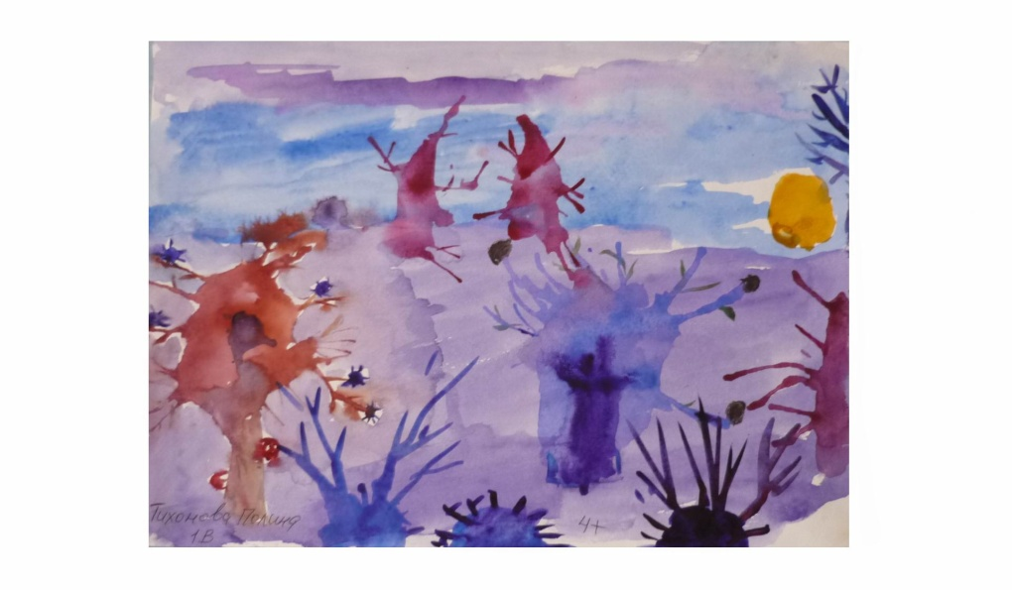

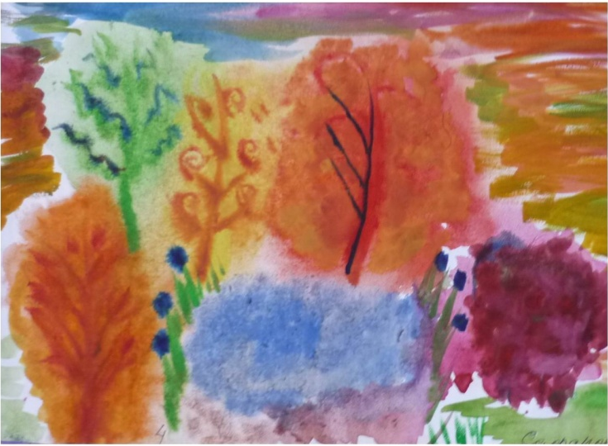

2.Композиционный центр.
1. « Моя любимая бабушка (дедушка)»
.
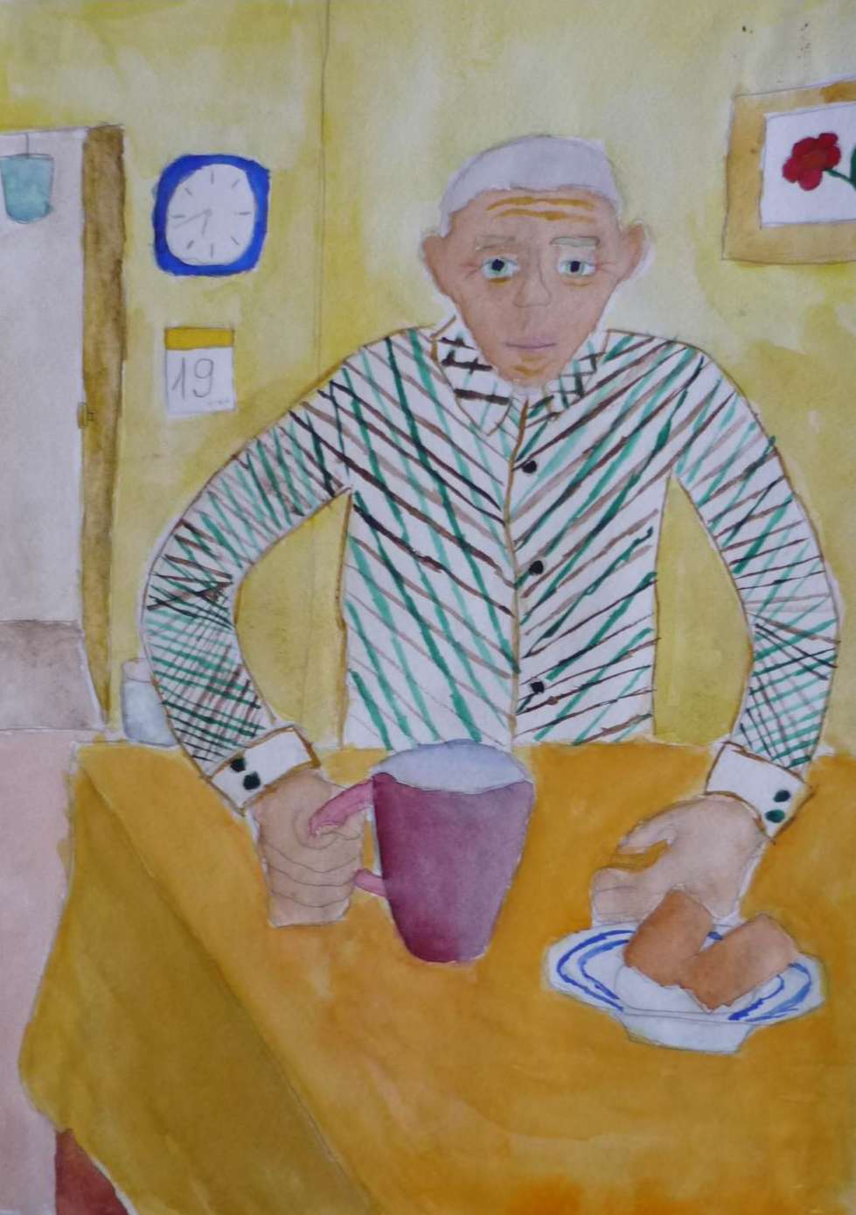
3.Равновесие в композиции
1.Построить схему уравновешенной композиции из геометрических фигурок разных по форме, цвету, тону («качели»).
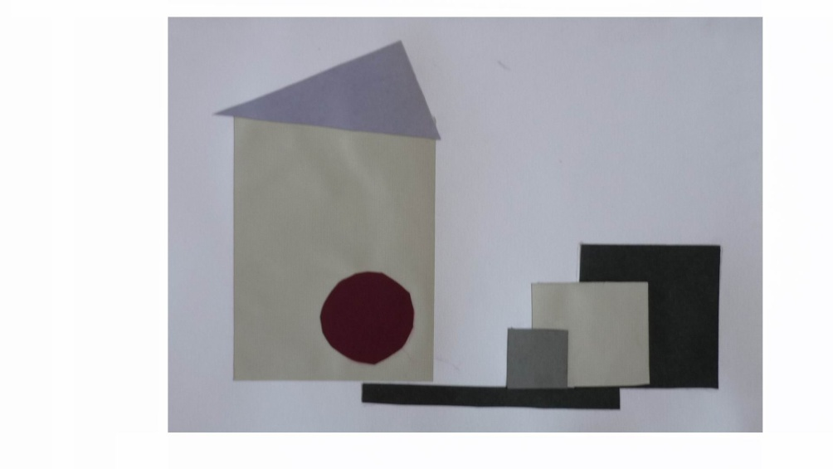

4.Высокая точка зрения.
1. «Земля с птичьего полёта» (линейная композиция).

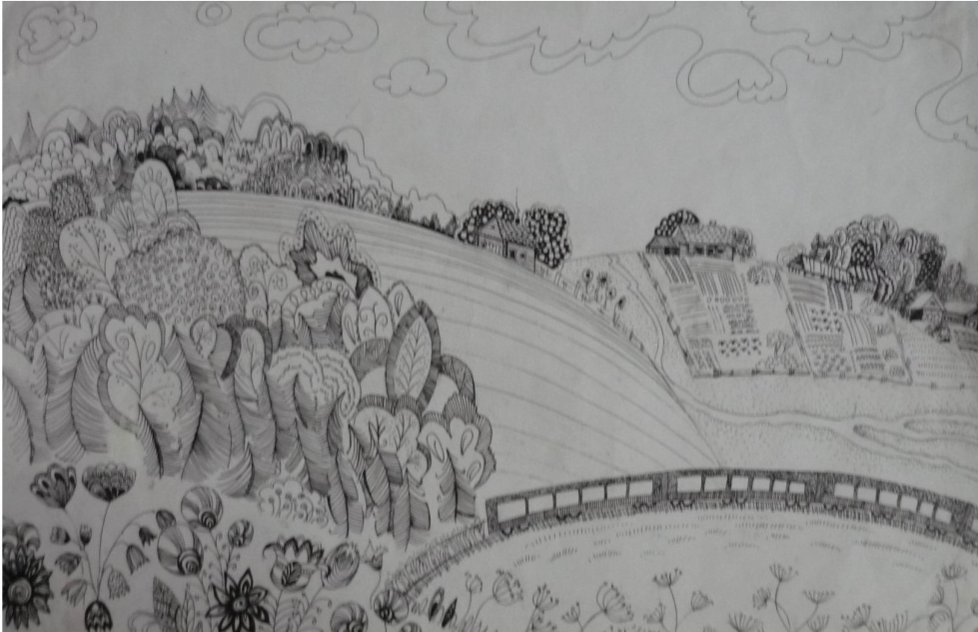

2 четверть
5.Низкая точка зрения.
1. «Тот, кто живёт в траве»

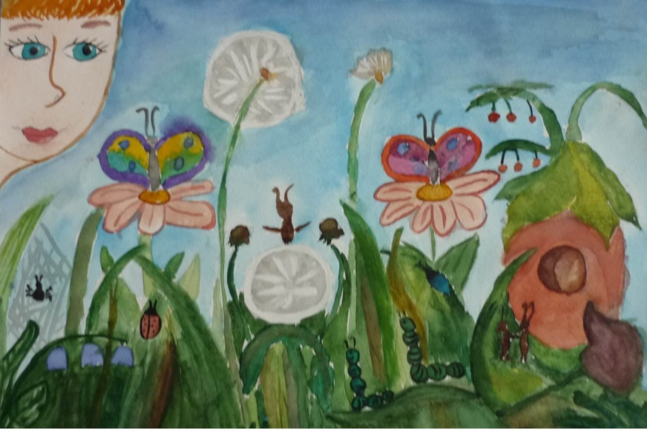

6.Силуэт.
1. «Большой и маленький» (чёрный силуэт на белой бумаге)
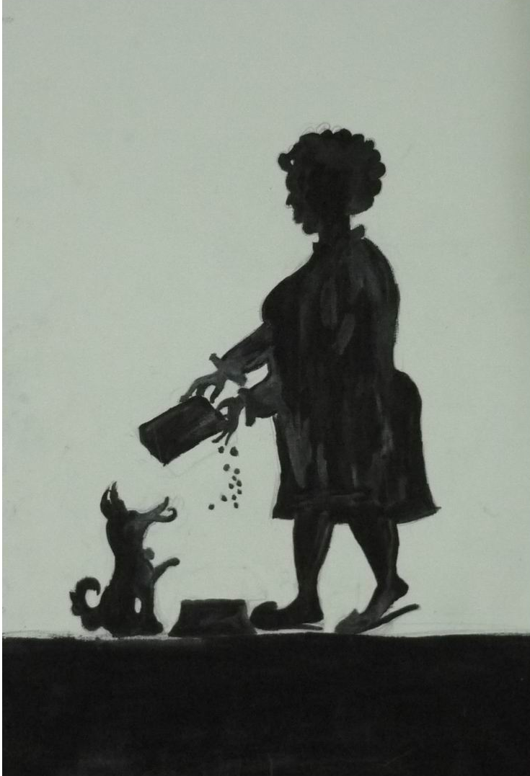

2.« Ночной город» (белый силуэт на чёрной бумаге)
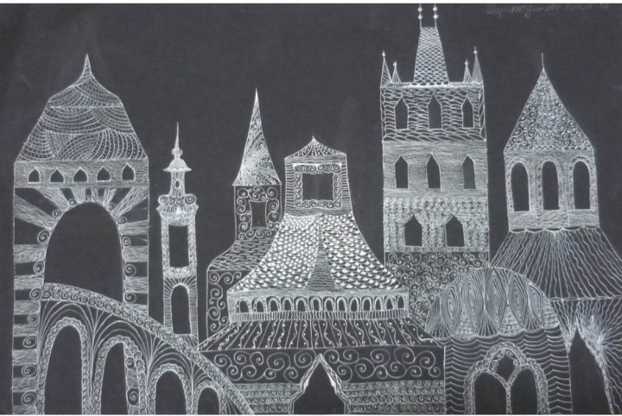

II полугодие 3 четверть
7. Цветовой колорит времени года.
1.Выполнить разработку одного несложного сюжета времени года.
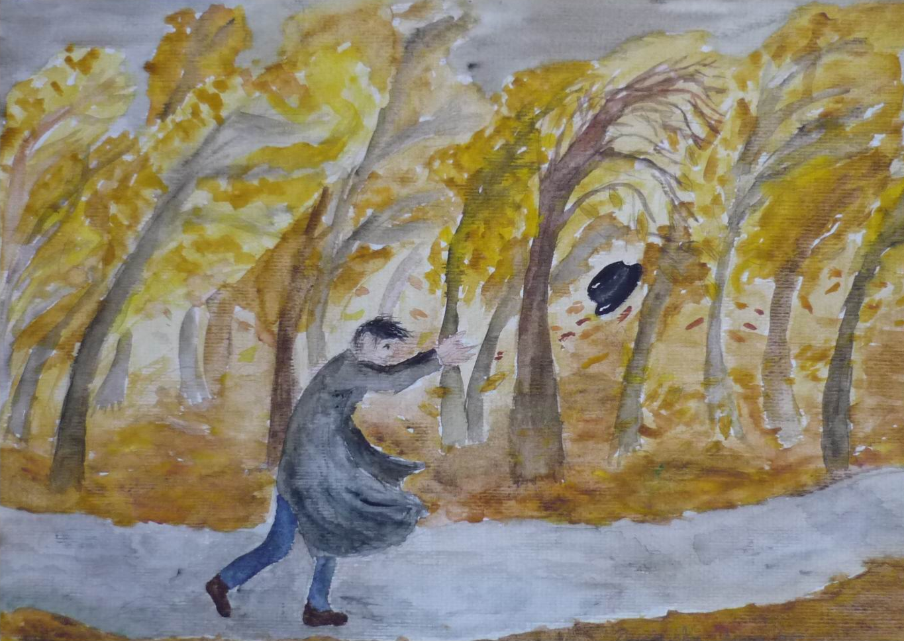

8. Цветовой контраст в композиции.
1. « Цирк»
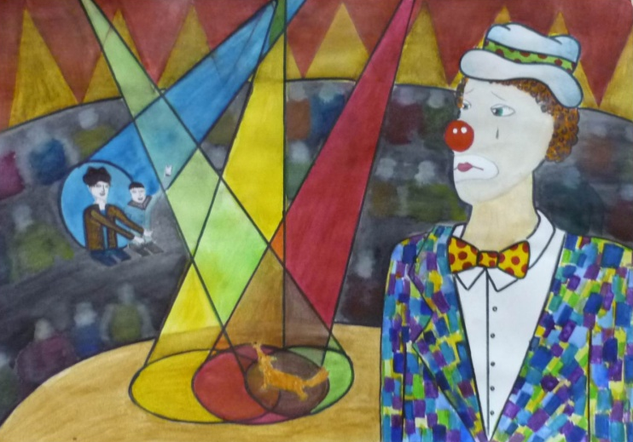

9.Нюанс.
1 «Зимние узоры»
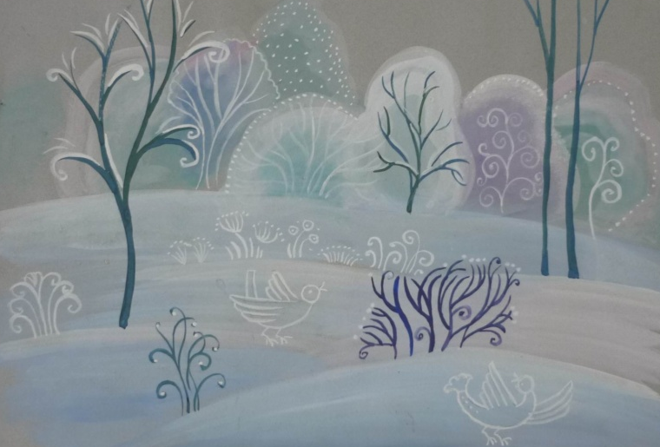

4 четверть
- Цветовая перспектива. Многоплановая композиция.
1. «Туман»

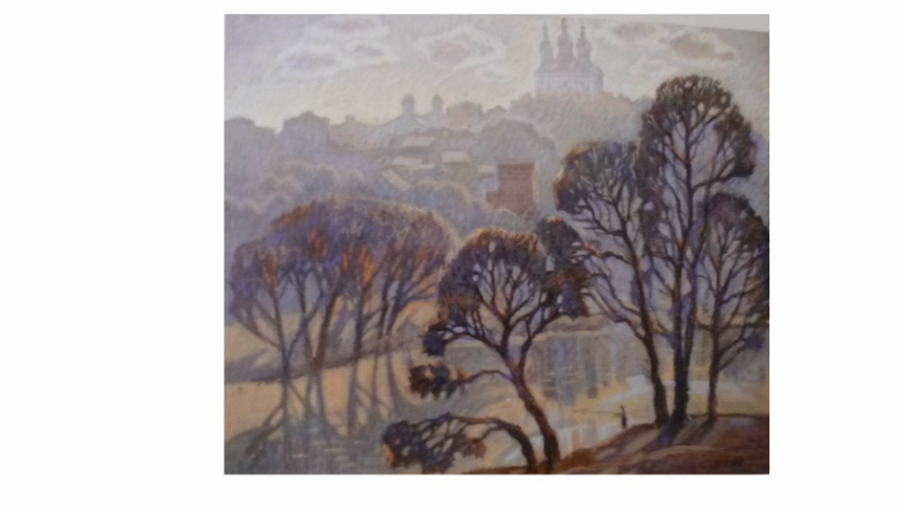

11.Создание выразительного образа в композиции.
1. «Сказочный персонаж».
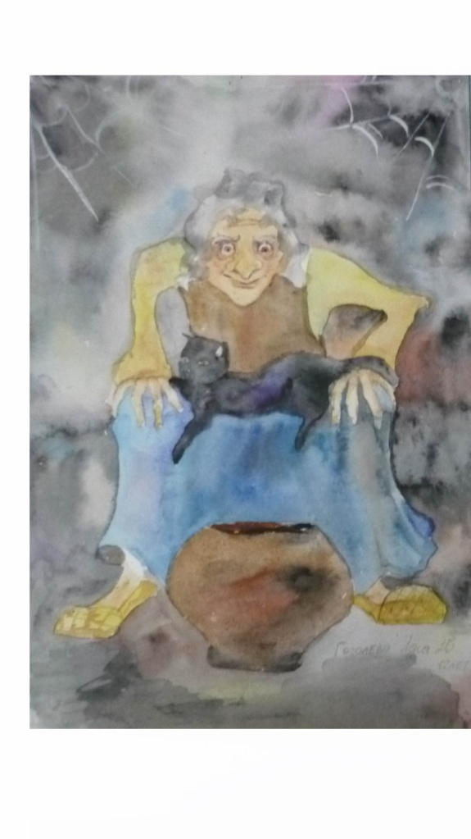

Второй год обучения (3 класс)
I полугодие 1 четверть
1. Композиционный прием. Горизонталь.
1. «Тишина»
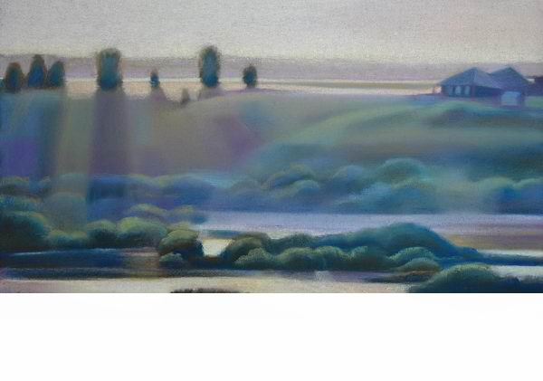

2.Композиционный прием. Вертикаль.
1. «Высокие»
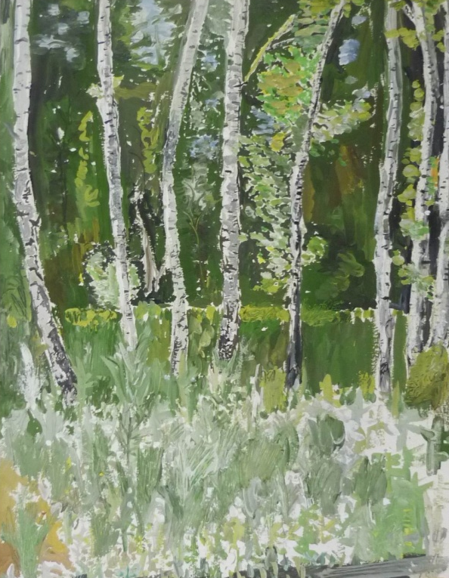
3. Композиционный прием. Диагональ.
1. «Скорость»
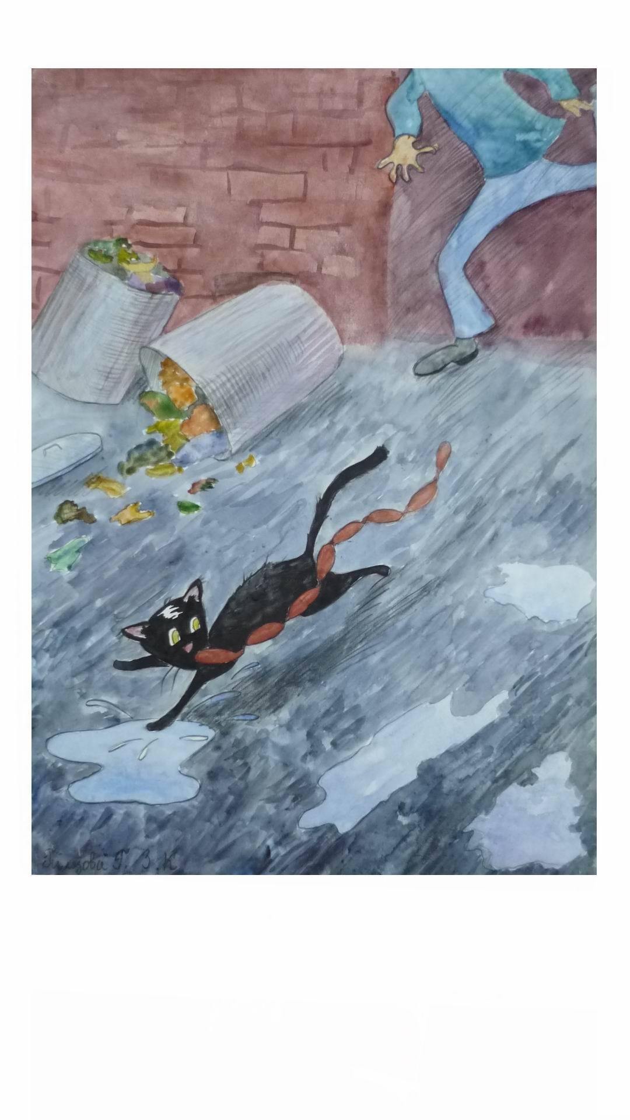
2 четверть
4. Композиционное правило «Ритм».
1.«На остановке»

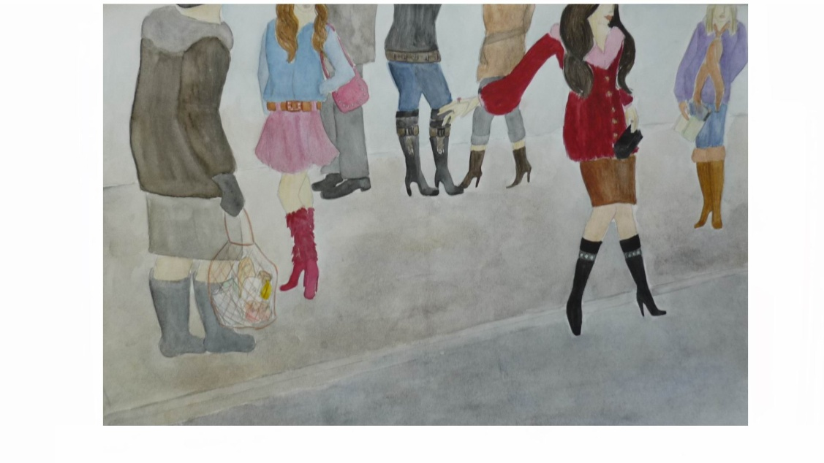

2.«спортивные состязания»

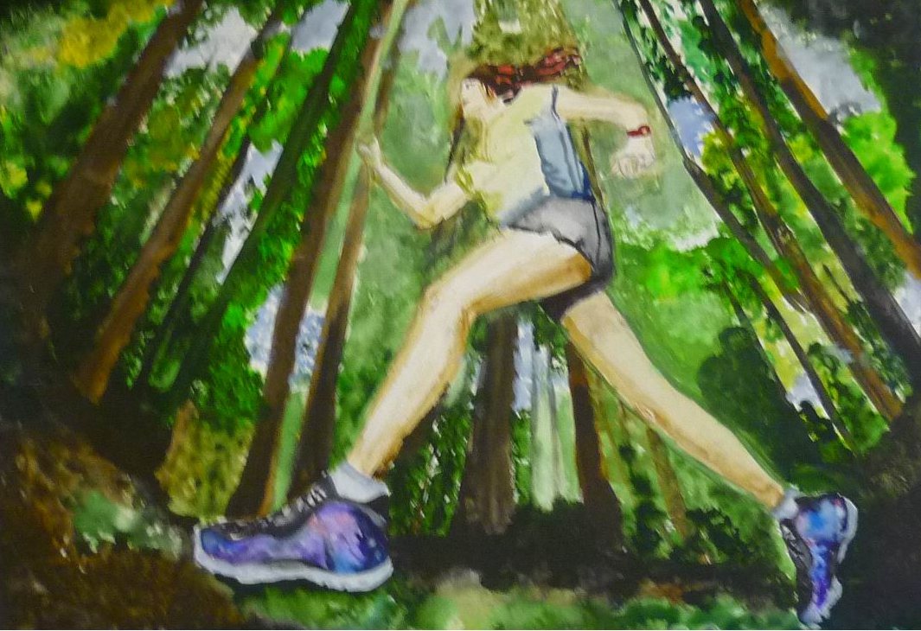

II полугодие 3 четверть

5.Открытость и замкнутость в композиции
1.Замкнутая композиция « В лесу».
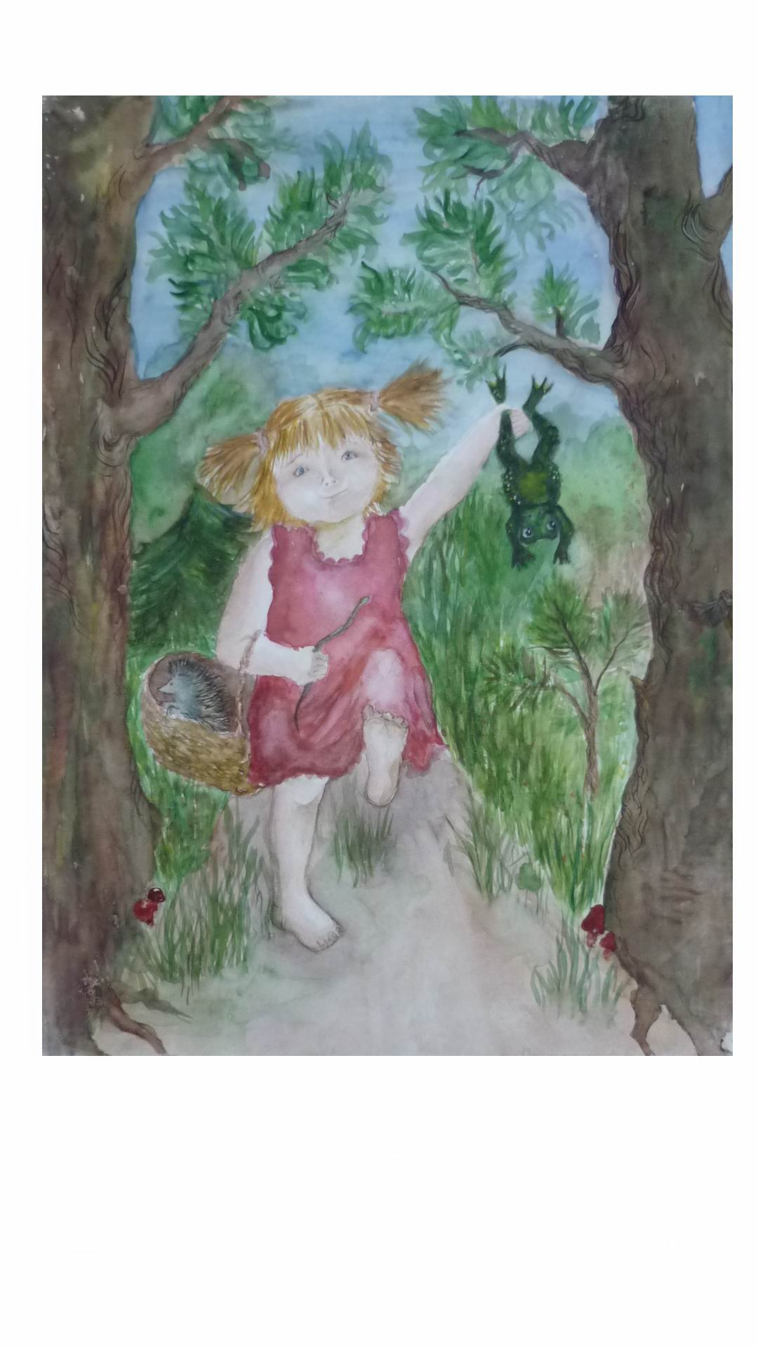
1.Открытая композиция «Долины».
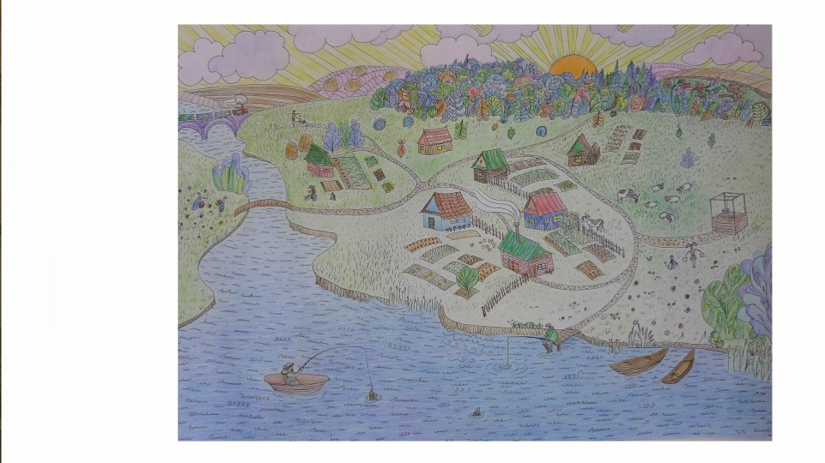

6. Декоративный натюрморт. Симметрия и асимметрия.
1. Декоративный симметричный или ассиметричный натюрморт по воображению на тему «Самовар».
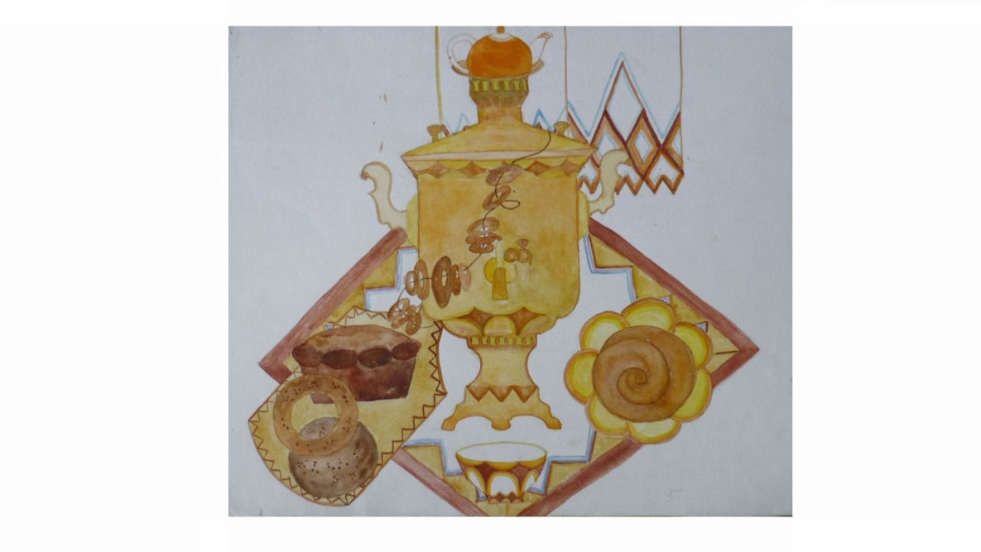

4четверть
7. Контрольная работа.
1. Выполнить композицию к литературному произведению.

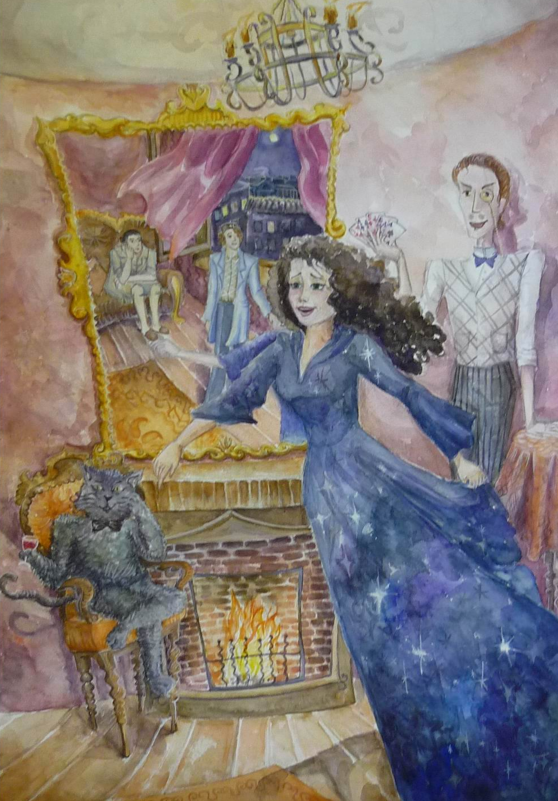
ДОПОЛНИТЕЛЬНАЯ ОБЩЕРАЗВИВАЮЩАЯ ОБРАЗОВАТЕЛЬНАЯ ПРОГРАММА В ОБЛАСТИ ИЗОБРАЗИТЕЛЬНОГО ИСКУССТВА

Программа по учебному предмету
КОМПОЗИЦИЯ ПРИКЛАДНАЯ

Казань 2016
Структура программы учебного предмета

1. Пояснительная записка
- Характеристика учебного предмета, его место и роль в образовательном процессе;
- Срок реализации учебного предмета;
- Цель и задачи учебного предмета;
- Форма проведения учебных аудиторных занятий;
- Обоснование структуры программы учебного предмета;
- Методы обучения;
- Описание материально- технических условий реализации учебного предмета;

2. Объем учебного времени предусмотренный учебным планом образовательного учреждения на реализацию учебного предмета, сведения о затратах учебного времени, графике промежуточной и итоговой аттестации

3. Учебно-тематический план

4. Содержание учебного предмета. Годовые требования

5. Требования к уровню подготовки учащихся

6. Формы и методы контроля, система оценок
- Аттестация: цели, виды, форма, содержание;
- Критерии оценки;

7. Методическое обеспечение учебного процесса
- Методические рекомендации преподавателям;
- Рекомендации по организации самостоятельной работы учащихся;

8. Список литературы и средств обучения
- Список методической литературы
- Список учебной литературы
- Средства обучения
1.ПОЯСНИТЕЛЬНАЯ ЗАПИСКА

Особую роль в эстетическом воспитании учащихся играет декоративно-прикладное искусство. Значение декоративно-прикладного искусства определяется, прежде всего, тем, что оно необычайно массово. Произведения различных видов прикладного искусства окружают человека ежедневно и повсюду, значит, постоянно воздействуют на него.
Учебный предмет «Композиция прикладная» направлен на развитие творческих способностей учащихся, знаний, умений и навыков самостоятельной работы, получение ими художественного образования, а также на эстетическое воспитание и духовно-нравственное развитие ученика и любви к народным традициям и своего края и страны.
Изучение предмета «Композиция прикладная» и работа в материале, помогает учащимся активно осмыслить окружающий мир, творчески воплощая его в формах декоративно - прикладного искусства. Это поиск наиболее лаконичного и максимального выразительного образа. Гармоничного сплава функциональности и красоты предмета, его формы и декора, стремление выявить богатые выразительные возможности даже самого скромного материала. Важно показать учащимся богатство выразительных средств художественного творчества, дать и возможность своими руками создать красивую вещь, превращая природный материал в произведения искусства.
Занятия декоративно-прикладным творчеством развивают такие личностные качества, как: аккуратность, внимание, терпение.
Этот предмет вбирает в себя все знания и навыки, которые учащиеся приобретают на всех дисциплинах, изучаемых в детской художественной школе.
Программа учебного предмета «Композиция прикладная», прежде всего, направлена на раскрытие творческого потенциала учащихся, на обучение навыкам творческого ремесла. В программе учтены возрастные особенности учащихся. Задания планируются по степени трудности.

Срок реализации учебного предмета

Срок реализации учебного предмета «Композиция прикладная» составляет 1 год.
При реализации программы учебного предмета «Композиция прикладная» продолжительность учебных занятий составляет 35 недель в год. Недельная нагрузка -1 час в неделю.

Цели и задачи учебного предмета
Цель: художественно-эстетическое развитие личности учащегося на основе приобретенных им в процессе освоения программы знаний, умений и навыков, творческое развитие.
Задачи:
-развитие образного мышления, умения обобщать, стилизовать увиденное;
-воспитание эстетического и художественного вкуса, чувства стиля;
-создание условий для развития детского воображения, фантазии, художественной наблюдательности;
- знакомство с основными законами, закономерностями, правилами и приемами декоративной композиции;
- обучение навыкам работы с элементами различной формы, организации равновесия композиции;
- обучение основам технологической системы в создании декоративной композиции;
- воспитание чувства гармонического восприятия действительности;
- воспитание человека художественно-образованного, умеющего ценить и понимать декоративное искусство и самостоятельно создавать произведения, несущие красоту и радость (в соответствии с возрастными особенностями).
Форма проведения учебных занятий

Учебные занятия по учебному предмету «Композиция прикладная» могут осуществляться как в форме мелкогрупповых занятий (численностью от 4 до 10 человек), так и в форме групповых занятий (от 11 человек). Рекомендуемая продолжительность уроков – 40- 45 минут.
Объем учебных занятий в неделю составляет:1 класс - по 1 часу в неделю.

Обоснование структуры программы учебного предмета
Обоснованием структуры программы является образовательная программа, разработанная на основе и с учетом Рекомендаций по организации образовательной и методической деятельности при реализации общеразвивающих программ в области искусств и образовательной программы по рисунку, живописи, композиции, декоративно-прикладному искусству, скульптуре по художественно-эстетическому направлению, разработанной педколлективом школы 2012г, отражающая в себе все аспекты работы преподавателя с учеником.
Программа содержит следующие разделы:
- сведения о затратах учебного времени, предусмотренного на освоение
учебного предмета;
- распределение учебного материала по годам обучения;
- описание дидактических единиц учебного предмета;
- требования к уровню подготовки учащихся;
- формы и методы контроля, система оценок;
- методическое обеспечение учебного процесса.
В соответствии с данными направлениями строится основной раздел программы «Содержание учебного предмета».

Методы обучения
Для достижения поставленной цели и реализации задач предмета используются следующие методы обучения:
- словесный (объяснение, беседа, рассказ);
- наглядный (показ, наблюдение, демонстрация приемов работы);
- практический;
- эмоциональный (подбор ассоциаций, образов, впечатлений).

Описание материально-технических условий реализации
учебного предмета
Каждый учащийся обеспечивается доступом к библиотечным фондам.
Для сбора дополнительного материала, учащиеся могут пользоваться Интернетом в том числе, в области традиционных народных промыслов края, русской традиционной культуры, нетрадиционного декоративно-прикладного искусства, знакомство с лучшими образцами самодеятельного искусства, в которых ярко выражено творческое начало.
Библиотечный фонд содержит печатные и электронные издания основной и дополнительной учебной и методической литературы по декоративно-прикладному искусству, истории мировой культуры

2. ОБЪЕМ УЧЕБНОГО ВРЕМЕНИ ПРЕДУСМОТРЕННЫЙ УЧЕБНЫМ ПЛАНОМ ОБРАЗОВАТЕЛЬНОГО УЧРЕЖДЕНИЯ НА РЕАЛИЗАЦИЮ УЧЕБНОГО ПРЕДМЕТА.

Общий объем учебной нагрузки (трудоемкость в часах) учебного предмета «Композиция прикладная» со сроком 1год составляет 35 часов.

Сведения о затратах учебного времени и графике промежуточной аттестации и итоговой аттестации
Учебный предмет «Композиция прикладная»

Вид учебной нагрузки.  аттестации,  учебной нагрузки | Затраты учебного времени, график промежуточной аттестации |  |  |  |  |  |  |  |  |  |  |  | Всего часов
классы | 1 |  |  |  | 2 |  |  |  | 3
четверти | 1 | 2 | 3 | 4 | 1 | 2 | 3 | 4 | 1 | 2 | 3 | 4
Аудиторные занятия | 9 | 7 | 10 | 9 |  |  |  |  |  |  |  |  | 35
Вид промежуточной аттестации | Текущая | Контрольный  просмотр | Текущая | Зачет | - | - | - | - | - | - | - | -

3. УЧЕБНО - ТЕМАТИЧЕСКИЙ ПЛАН

Данная программа содержит учебно-тематический план с объемом часов, соответствующим объему реализации дополнительной общеразвивающей общеобразовательной программы в области изобразительного искусства с нормативным сроком обучения 1 год (10 месяцев).
Первый год обучения
№ | Наименование  задания | Кол-во заданий | Аудиторное задание | Задание для самостоятельной работы | Максимальная учебная нагрузка | Материал, формат бумаги
I полугодие 1 четверть
1 | Вводная беседа о стилизации  Рисунок из осенних листьев (создание различных образов животного мира) | 1 | 3 | - | 3ч. | Карандаш, гуашь,  Бум. А-4
2 | Стилизация образа (животный мир)  Выбор формата для декоративно - прикладной композиции | 1 | 3 | - | 3 ч. | Карандаш  Гуашь  Бум. А-4
3 | Стилизация живой и неживой формы.  Упражнения | 3 | 1 ч.  1 ч.  1 ч. | - | 3ч. | Карандаш,  Фломастер  Бум. А-4
2 четверть
4 | Симметрия и асимметрия.  1)Ленточный геометрический орнамент  2) Замкнутый растительный орнамент | 2 | 2ч.  2 ч. | - | 4ч. | Карандаш, фломастер или цветная бумага  Гуашь  Бум. А-4
5 | Декоративная стилизованная композиция( в технике «аппликация» натюрморт) | 1 | 3 ч | - | 3 ч. | Карандаш,  Цветная бумага А-4  Клей
 |  |  | 16 ч |  | 16 ч.
II полугодие 3 четверть

6 | Знакомство с бумажной пластикой  Техника «квиллинг» | 1 | 3ч. | - | 3 ч. | Цветная бумага или картон А-4  Полоски для квиллинга
7 | Знакомство с видами народной росписи. Выполнение элементов городецкой или мезенской росписи | 1 | 2 ч. | - | 2 ч. | Гуашь, Бум. А-4
8 | Роспись деревянного предмета одним из видов изученной народной росписи | 1 | 5 ч. | - | 5 ч. | Деревянный предмет,  Гуашь,  Лак
4 четверть
9 | Знакомство с дымковской игрушкой. Выполнение эскиза | 1 | 1ч. | - | 1ч. | Гуашь,  Бум. А-4
10 | Изготовление и роспись глиняной игрушки.Зачет | 1 | 8ч. | - | 8 ч. | Глиняное изделие  Акрил.краски  Гуашь  Лак
 |  |  | 19 ч |  | 19 ч

4. СОДЕРЖАНИЕ УЧЕБНОГО ПРЕДМЕТА
Годовые требования
В детской художественной школе особая роль отводится изучению декоративно-прикладного искусства. По учебному плану отводится маленькое количество часов на предмет «композиция прикладная» - всего 1 час в неделю. Поэтому, важно лаконично и в то же время, максимально полно показать учащимся всю красоту и выразительность декора, богатые выразительные возможности материала. Задачей учебного курса является научить учащихся создавать своими руками красивую вещь, понимать богатство выразительных средств художественного творчества. В этой программе определенная роль отводится изучению народного искусства росписи, изучение национального колорита; изучаются основы росписи по различным материалам: керамика, дерево, ткань. Введены занятия с различными материалами, для составления декоративного панно - войлок, пряжа (на усмотрение педагога).
На занятиях в 1 классе сообщаются общие сведения о декоративно-прикладном искусстве и его особенностях. Учащиеся осваивают главные отличия декоративной композиции от станковой, учатся стилизовать природные формы. Учащимся объясняется, что декор будет гармонично смотреться на предмете, если он будет подчеркивать форму и фактуру предмета. Для этого изучается ленточный орнамент в полосе и замкнутый орнамент. Мотивы орнамента могут быть растительными и геометрическими.
Внимание учащихся обращается на изучение видов народной росписи. Необходимо привить учащимся любовь к народному искусству, его традициям. При изучении народной росписи, важно, чтобы учащиеся поняли особенности каждой росписи и смогли украсить предмет.
Учебные задания ориентированы на создание конкретной бытовой вещи.
Все учебные задания ориентированы на изучение понятий: плоскостность изображения, силуэтность, симметрию и асимметрию, статику и динамику, ритм, стилевое единство и колорит.

Содержание разделов и тем
Первый год обучения
I полугодие 1 четверть

Тема 1. Вводная беседа о стилизации. Рисунок из осенних листьев (создание различных образов животного мира).
Цель: познакомить учащихся с понятием «стилизация».
Задачи:
- развить ассоциативное мышление, при создании различных образов.
Практическое задание:
-конструирование из осенних листьев (нарисовать при помощи осенних листьев образ животного, птицы, рыбы.)
Кол-во часов: 3 часа.
Материалы : лист А-4, карандаши, кисти различного размера, краски гуашевые

Тема 2. Формат декоративно- прикладной композиции. Стилизация образа животного.
Цель:
- изучение общих принципов создания декоративной композиции.
Задачи:
-научить учащихся строить композицию;
-научить компоновать в листе под определенный формат.
Практическое задание:
Выбрать любого животного и закомпоновать в определенный формат.
Кол-во часов: 3 часа.
Материалы: бумага А-4, карандаш, кисти различного размера, краски гуашевые
Тема 3. Стилизация живой и неживой формы.
Цель:
- сформировать умение создавать новый стилизованный образ.
Задачи:
- объяснить различия стилизованного (переработанного) изображения различных форм от реалистичного изображения;
- показать различные виды стилизации (обобщение и переработка форм);
- научить работать с цветом в стилизации изображения.
Практическое задание:
- выполнить упражнение на стилизацию живой формы (животные, птицы, растения и т.д.);
- выполнить упражнение на стилизацию неживой формы (предмет быта, вещь и т.д.)
Кол-во часов: 3 часа.
Материалы: бумага формат А-4, гуашь, различные кисти, фломастер.

